מערכת שיתוף קבצים מבוזרת בסגנון BitTorrent
פרויקט גמר בהנדסת תוכנה -כיתה י”ד · שאלון 714918 · תשפ”ו
אדם זבולון · ת.ז. 329441273
תשפ”ו

מקיף ה’ דרכא אשקלון
סמל מוסד: 644450

פרויקט גמר בהנדסת תוכנה

“מערכת שיתוף קבצים מבוזרת בסגנון BitTorrent”

מגיש - אדם זבולון
תעודת זהות - 329441273
מנחה - גל בראון
שאלון - 714918 - הנדסת תוכנה י”ד
שנת לימודים - תשפ”ו
תאריך הגשה - 14.05.2026

תוכן הצעת הפרוייקט שאושרה על ידי משרד החינוך :
הצעת פרויקט – אדם זבולון 1
פרטי מגיש ההצעה 1
תיאור הנושא 3
תיאור הפרויקט 3
מנוע BitTorrent בפייתון 3
ממשק משתמש גרפי ב-Java 4
אינטגרציה בין החלקים 4
2. הגדרת הבעיה האלגוריתמית 4
3. רקע תיאורטי 5
3.1 P2P לעומת Client–Server 5
3.2 מבנה מערכת BitTorrent 5
3.3 אלגוריתמים מרכזיים ב-BitTorrent 6
3.4 Use Cases במערכת BitTorrent המוצעת 6
4. ניתוח מצב קיים ופתרונות קיימים 7
5. הפתרון המוצע – ארכיטקטורה ושתי השפות 8
5.1 חלוקה לשכבות ולמודולים 8
תרשים ארכיטקטורה 8
5.2 מודולים עיקריים בפייתון 8
5.3 מודולים עיקריים ב-Java 10
6. תיאור פרוטוקולי תקשורת 10
6.1 תקשורת עם ה-Tracker – HTTP Tracker Protocol 10
6.2 תקשורת בין peers – Peer Wire Protocol 11
תרשים רצף הורדה 12
7. אלגוריתמיקה – פירוט ו-SWOT 12
7.1 אלגוריתם rarest-first (בחירת חלקים) 12
7.2 אלגוריתם choke/unchoke (Tit-for-Tat) – בחירת peers 14
7.3 השוואה למדיניות בסיסית – Random Piece / Round-Robin 15
8. אבטחת מידע 15
8.1 שלמות מידע – Hash per Piece 15
8.2 התמודדות עם peers זדוניים או שגויים 15
8.3 פרטיות מול ה-Tracker 16
9. פיתוחים עתידיים 16
10. מסד נתונים (Persistency) – JSON + SQLite 17
שמירת מצב הורדה בזמן אמת – JSON 17
היסטוריה וסטטיסטיקות – SQLite 17
11. לוח זמנים 18
12. רשימת מאמרים (אלגוריתמיקה ו-BitTorrent) 19
13. מילון מושגים 20

תיאור הנושא
נושא הפרויקט עוסק בפרוטוקול BitTorrent וברשתות שיתוף קבצים מבוזרות (Peer-to-Peer). בניגוד למודל Client–Server קלאסי, שבו קובץ יורד משרת מרכזי אחד, ברשת BitTorrent כל משתמש (peer) משתתף גם בהורדה וגם בהפצה של חלקי הקובץ. הקובץ מחולק לחלקים קטנים (pieces), וכל peer יכול להוריד חלקים שונים ממספר peers במקביל, ובו־זמנית לשתף חלקים שכבר נמצאים ברשותו.
העבודה ברשת מתבססת על קובצי ‎.torrent, שהם קובצי מטא־דאטה המקודדים בפורמט Bencode. קבצים אלו אינם מכילים את המידע עצמו, אלא מתארים את מבנה הקובץ, גודל החלקים, רשימת hash-ים (SHA-1) לכל חלק, וכתובת של tracker. ה-tracker משמש כשרת תיווך שמחזיר ללקוח רשימת peers פעילים המשתתפים באותו torrent.
כדי לייעל את ההפצה ולשמור על זמינות המידע, BitTorrent עושה שימוש באלגוריתמים ייעודיים. אלגוריתם rarest-first נועד למנוע מצב שבו חלקים נדירים “נעלמים” מהרשת, בעוד שמנגנון choke/unchoke, המבוסס על עקרון Tit-for-Tat, יוצר תמריץ לשיתוף הוגן בין המשתתפים. שילוב מנגנונים אלו מאפשר ניצול יעיל של רוחב הפס, קיצור זמני ההורדה ושמירה על יציבות הסוורם.

תיאור הפרויקט
פרויקט זה יהיה מורכב משני חלקים עיקריים, הפועלים יחד כמערכת אחת שלמה: מנוע BitTorrent בצד השרת וממשק משתמש גרפי בצד הלקוח.

מנוע BitTorrent בפייתון
החלק הראשון הוא מנוע BitTorrent שכתוב בפייתון. זהו החלק שבו מתבצעת כל העבודה “האמיתית” של הפרוטוקול. המנוע קורא ומנתח קבצי ‎.torrent, שהם קבצי מטא־דאטה המקודדים בפורמט Bencode, וכוללים מידע כגון שם הקובץ, גודל כל חלק (piece length), רשימת ה-hash-ים (SHA-1) לכל חלק וכתובת ה-tracker.
לאחר קריאת קובץ ה-.torrent וחישוב ה-info_hash, המנוע שולח בקשת HTTP/HTTPS ל-tracker המוגדר בקובץ. בבקשת ה-announce מועברים פרמטרים כמו info_hash, peer_id, port, כמות הנתונים שהורדו והועלו (downloaded, uploaded, left), ואירועי מצב כמו started או completed. בתגובה, ה-tracker מחזיר רשימת peers פוטנציאליים יחד עם מידע על מספר ה-seeders וה-leechers בסוורם.
בהמשך, המנוע מתחבר אל ה-peers באמצעות TCP ומבצע מולם את ה-handshake המוגדר ב-peer wire protocol של BitTorrent. ההתחברות כוללת שליחת המחרוזת "BitTorrent protocol", שדות דגלים, ה-info_hash וה-peer_id. לאחר ההנדשייק, התקשורת ממשיכה כזרם של הודעות length-prefixed כגון choke, unchoke, interested, have, bitfield, request, piece ועוד.

בתוך המנוע ימומשו שני אלגוריתמים מרכזיים. אלגוריתם rarest-first מחליט אילו חלקים (pieces) של הקובץ כדאי להוריד קודם, ומעדיף את החלקים הנדירים ביותר ברשת. במקביל, אלגוריתם choke/unchoke (Tit-for-Tat) קובע מול אילו peers כדאי “להיפתח” ולתת להם נתונים, על בסיס התרומה שלהם להורדה.
בנוסף, כל piece שמתקבל עובר בדיקת תקינות (hash per piece) באמצעות השוואת ה-SHA-1 שלו לערך שמופיע בקובץ ה-.torrent. רק אם הבדיקה מצליחה, הנתונים נכתבים לקובץ הסופי.
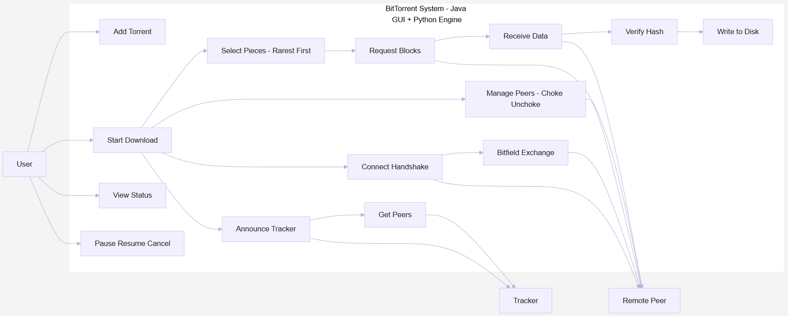

ממשק משתמש גרפי ב-Java
החלק השני של המערכת הוא ממשק משתמש גרפי בשפת Java, באמצעות JavaFX או Swing. מטרת הממשק היא לאפשר עבודה נוחה עם מנוע ההורדות ולא להסתפק בשורת פקודה בלבד. דרך ה-GUI ניתן לבחור קובצי ‎.torrent, להוסיף אותם לרשימת ההורדות, ולצפות עבור כל הורדה בפרטים כגון שם הקובץ, גודל, אחוז התקדמות, מהירות הורדה ומספר peers מחוברים.
הממשק מאפשר גם שליטה ישירה בהורדות, כולל פעולות Pause, Resume ו-Cancel עבור כל torrent בנפרד.

אינטגרציה בין החלקים
כדי לחבר בין מנוע ה-Python ל-GUI ב-Java, יפותח שרת HTTP מקומי (REST API) שרץ על localhost. השרת יחשוף פעולות להתחלת הורדה חדשה, קבלת סטטוס כל ההורדות בפורמט JSON, ושליטה בהורדה ספציפית באמצעות pause, resume ו-cancel.
ה-GUI ב-Java משתמש ב-HttpClient כדי לתקשר עם ה-API, להציג את הנתונים למשתמש ולהפעיל את הפקודות. בצורה זו הפרויקט משלב שתי שפות תכנות שונות: Python כמנוע רשת ואלגוריתמיקה, ו-Java כשכבת תצוגה וחוויית משתמש, עם אינטגרציה ביניהן דרך API.

2. הגדרת הבעיה האלגוריתמית
ברמת האלגוריתמיקה, נתמקד בשתי שאלות מרכזיות:
- איזה חלק (piece) של הקובץ כדאי להוריד עכשיו?
הקובץ מחולק לעשרות או מאות חלקי קטנים. חלק מהם מופיעים אצל המון peers (חלק “פופולרי”), וחלק מהם נדירים – יש רק אצל מעט peers. אם נבחר חלקים בצורה נאיבית (למשל אקראית), יכול להיווצר מצב שבו לקראת סוף ההורדה נשארים “חלקים נדירים” שקשה להשיג, ואם ה-peer האחרון שמחזיק אותם ייעלם – אין איך להשלים את הקובץ. כאן נכנס אלגוריתם rarest-first, שמנסה מראש לטפל בבעיה הזו.
- מאילו peers כדאי לי לקבל נתונים?
אנחנו לא רוצים לחלק את רוחב הפס באופן עיוור בין כל מי שמחובר אליי. חלק מה-peers יכולים להיות איטיים או בכלל לא להעלות בחזרה. כאן נכנס אלגוריתם choke/unchoke, שנועד לתגמל peers שתורמים לי נתונים, ולהפחית או “לחנוק” peers שלא משתפים פעולה.
אני מנסח את הבעיה האלגוריתמית שלי כך:
אני רוצה לתכנן וליישם אלגוריתמים לבחירת חלקים (piece selection) ולבחירת עמיתים (peer selection) ברשת BitTorrent, כך שזמן ההורדה יהיה קצר ככל האפשר, רוחב הפס ינוצל ביעילות, וכל חלקי הקובץ יישארו זמינים בסוורם (robustness). כל זה צריך לקרות תוך שמירה על התמריצים לשיתוף (מי שתורם מקבל יותר) ותוך הבטחת תקינות המידע (hash per piece) והגנה בסיסית מפני peers בעייתיים.

בפרויקט איישם בפועל:
- rarest-first כאלגוריתם הבחירה של pieces,
- choke/unchoke (Tit-for-Tat) כאלגוריתם הבחירה של peers,
ואשווה אותם למדיניות בסיסית יותר (כמו בחירה אקראית של pieces ו-round-robin על peers) כדי להדגים את תרומתם לביצועים.

3. רקע תיאורטי

3.1 P2P לעומת Client–Server
במודל Client–Server, קובץ יורד משרת מרכזי אחד (למשל שרת HTTP). אם אלף אנשים מורידים את אותו קובץ, כל העומס נופל על השרת. הוא חייב רוחב פס גדול, ואם הוא נופל – אין הורדה.
במודל Peer-to-Peer (P2P), כמו ב-BitTorrent, אין שרת אחד שמחזיק את כל הקובץ. במקום זה, כל עמית (peer) יכול להחזיק חלק מהקובץ ולהעביר אותו הלאה ל-peers אחרים. כך כל מי שמוריד הופך גם לסוג של “שרת קטן”, והעומס מתפזר על פני כל רשת העמיתים.

3.2 מבנה מערכת BitTorrent
ב-BitTorrent, כל הורדה מבוססת על כמה רכיבים:
- קובץ ‎.torrent – זהו קובץ מטא־דאטה בפורמט Bencode, שמכיל:
  - מידע על הקובץ או הקבצים (שמות, גדלים),
  - גודל כל חלק (piece length),
  - רשימת hashes (SHA-1) לכל piece,
  - וכתובת או כמה כתובות של trackers.
- Tracker – שרת ייעודי שמנהל עבור כל info_hash רשימה של peers שמשתתפים בהורדה. כאשר הלקוח שלי מבצע announce, הוא מקבל מה-tracker רשימת peers (IP ו-port) שאיתם כדאי לו לנסות להתחבר. ה-tracker לא מעביר את התוכן עצמו, רק “משדך” בין peers.
- Peer Wire Protocol – זה הפרוטוקול שרץ מעל TCP בין שני לקוחות BitTorrent. הוא מתחיל ב-handshake, ואחריו מתנהלת סדרה של הודעות כמו choke, unchoke, interested, not interested, have, bitfield, request, piece וכן הלאה.

3.3 אלגוריתמים מרכזיים ב-BitTorrent
בספרות המחקר על BitTorrent מדברים הרבה על שני אלגוריתמים:
- Rarest-First – אלגוריתם לבחירת pieces. הוא שומר סטטיסטיקה לגבי כמה peers מחזיקים כל piece, ובוחר קודם את החלקים הנדירים ביותר. מחקרים הראו שזה מפחית את הסיכון שחלקים מסוימים ייעלמו ומוביל לביצועים טובים יותר מאשר בחירה אקראית.
- Choke / Unchoke (Tit-for-Tat) – אלגוריתם לבחירת peers. כל לקוח מעדיף לפתוח את רוחב הפס שלו ל-peers שתורמים לו יותר (מעלים אליו data). העיקרון דומה ל-Tit-for-Tat מתורת המשחקים: “אם אתה נחמד אליי, אני נחמד אליך”.

3.4 Use Cases במערכת BitTorrent המוצעת
בהתבסס על מבנה מערכת BitTorrent והאלגוריתמים שתוארו קודם, ניתן להגדיר מספר מקרי שימוש מרכזיים (Use Cases) המתארים את האינטראקציה בין המשתמש, המערכת והרכיבים החיצוניים.
השחקן הראשי במערכת הוא המשתמש, אשר מפעיל את המערכת דרך ממשק המשתמש הגרפי. בנוסף קיימים שחקנים משניים שאינם משתמשים אנושיים, כגון Tracker ו־Peers, אשר מתקשרים עם המערכת כחלק מתהליך ההורדה.
מקרי השימוש המרכזיים במערכת הם:
- הוספת קובץ torrent – המשתמש בוחר קובץ ‎.torrent דרך ה-GUI ומבקש להתחיל הורדה חדשה.
- התחלת הורדה – המערכת מנתחת את קובץ ה-torrent, מחשבת info_hash, ומבצעת announce ל-tracker.
- קבלת רשימת peers – המערכת מקבלת מה-tracker רשימת peers זמינים ומידע על הסוורם.
- חיבור ל-peers – המערכת יוצרת חיבורי TCP ל-peers ומבצעת handshake לפי Peer Wire Protocol.
- הורדת חלקי קובץ (pieces) – המערכת מבקשת ומקבלת חלקים מה-peers, בהתאם לאלגוריתם rarest-first.
- ניהול peers (choke/unchoke) – המערכת בוחרת אילו peers יקבלו רוחב פס בהתאם לאלגוריתם Tit-for-Tat.
- בדיקת תקינות נתונים – כל piece שהתקבל עובר בדיקת hash לפני כתיבה לקובץ.
- הצגת סטטוס הורדה – המשתמש צופה בנתוני ההורדה דרך ה-GUI (אחוזים, מהירות, peers).
- שליטה בהורדה – המשתמש יכול לבצע פעולות Pause, Resume ו-Cancel על הורדה פעילה.

4. ניתוח מצב קיים ופתרונות קיימים
לקוחות BitTorrent פופולריים כמו qBittorrent ו-Transmission משתמשים בגרסאות של rarest-first ו-choke בתור ברירת מחדל, ומוסיפים עליהם עוד לוגיקה ו-tuning.
במקביל, יש מחקרים שהציעו אלגוריתמים מורכבים יותר (כמו network coding או מודלים כלכליים מתקדמים), אבל מאמרים כמו Rarest First and Choke Algorithms Are Enough מראים שבמקרים רבים אין רווח משמעותי מספיק כדי להצדיק את המורכבות.
בפרויקט שלי אני מתכוון ליישם את האלגוריתמים הקלאסיים, וגם להשוות אותם למדיניות פשוטה כמו Random Piece Selection ו-Round-Robin בין peers. ההשוואה תעשה בעזרת ניסויים בפועל (מדידת זמן הורדה, מהירות ממוצעת וכו’), ובאמצעות טבלאות SWOT לכל אלגוריתם.

5. הפתרון המוצע – ארכיטקטורה ושתי השפות

5.1 חלוקה לשכבות ולמודולים
אני מתכנן לבנות את הפרויקט בצורה מודולרית ומופרדת לשכבות, גם בצד הפייתון וגם בצד ה-Java.

תרשים ארכיטקטורה
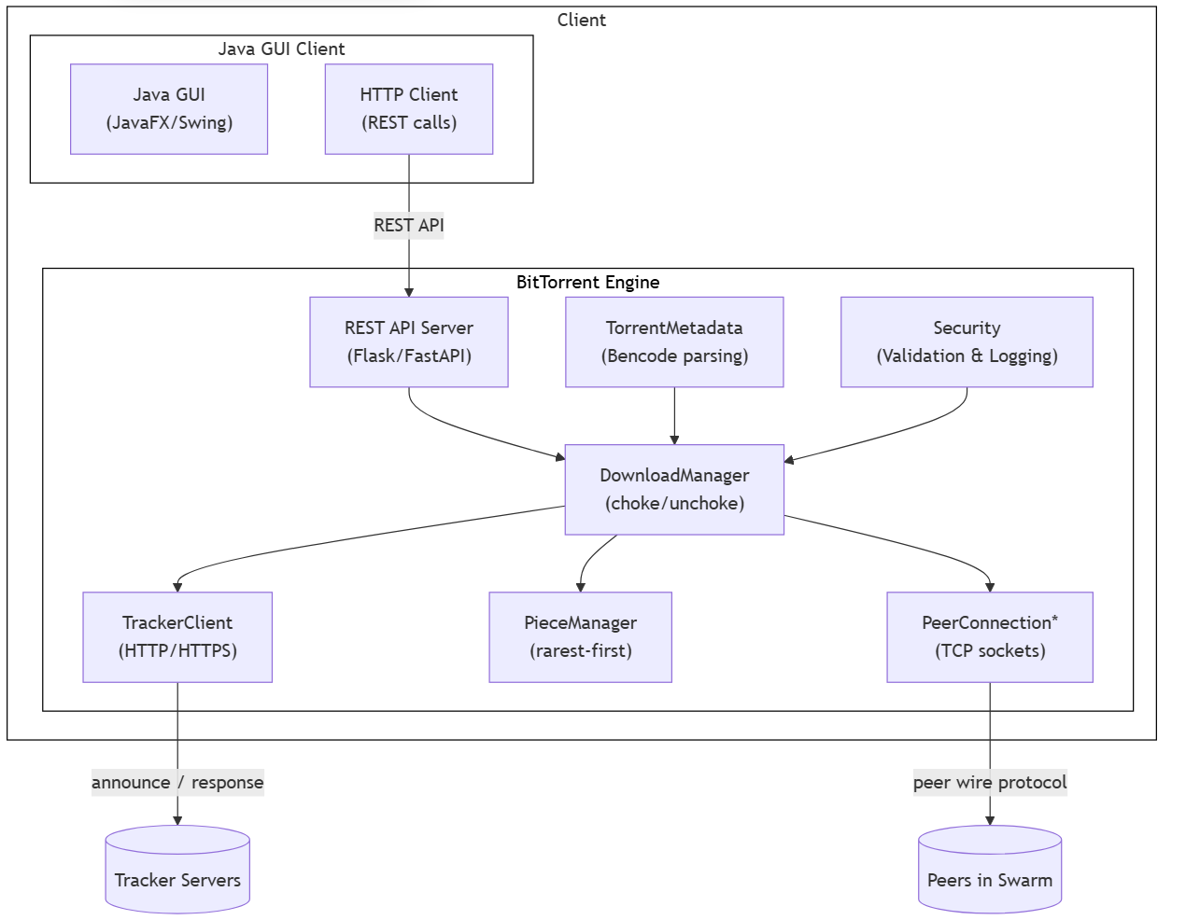

5.2 מודולים עיקריים בפייתון
- bencode.py – מימוש encode/decode ל-Bencode (מספרים, מחרוזות, רשימות ומילונים).
- torrent_metadata.py – מחלקה TorrentMetadata שקוראת קובץ ‎.torrent, מפענחת את ה-Bencode, ושומרת את הנתונים הרלוונטיים (announce, piece length, רשימת hashes וכו’). כאן גם מחושב info_hash כ-SHA-1 על המילון info המקודד שוב ב-Bencode.
- tracker_client.py – אחראי על שליחת בקשות announce ל-tracker וקבלת התשובה:
  - הוא שולח GET עם פרמטרים כמו info_hash, peer_id, port, uploaded, downloaded, left, ו-event.
  - התגובה שמתקבלת ב-Bencode מפוענחת לרשימת peers ומידע נוסף.
- peer_connection.py – מנהל חיבור TCP ל-peer אחד:
  - מבצע handshake לפי BEP-3,
  - מקבל ושולח הודעות כמו bitfield, have, interested, request, piece, choke, unchoke.
- piece_manager.py – שומר טבלת מצב לכל piece:
  - האם הורדנו אותו,
  - כמה peers מחזיקים אותו,
  - ומממש את אלגוריתם rarest-first לבחירת ה-piece הבא להורדה.
- download_manager.py – הלוגיקה המרכזית שמנהלת את ההורדה:
  - פתיחת חיבורים למספר peers,
  - ניהול choke/unchoke מול כל peer,
  - ניהול תור הבקשות (requests) לחלקים ולבלוקים.

- security.py – מטפל בבקרות אבטחה:
  - בדיקות SHA-1 לכל piece,
  - ניהול timeouts,
  - זיהוי וניתוק peers שמפרים את ה-state machine או שולחים הודעות לא חוקיות.
- api_server.py – שרת HTTP מקומי (למשל Flask או FastAPI) שמספק את ה-REST API שה-GUI ב-Java משתמש בו.

5.3 מודולים עיקריים ב-Java
- מחלקה TorrentClientGUI – החלון הראשי:
  - יציג טבלה של הורדות (שם קובץ, גודל, אחוז התקדמות, מהירות, peers מחוברים),
  - ויכלול כפתורים כמו “הוסף torrent”, “התחל”, “Pause/Resume” ו-“בטל”.
- מחלקה ApiService – לקוח HTTP שמדבר עם ה-REST API בפייתון:
  - startDownload(File torrentFile) -> torrentId
  - getStatus() -> List<TorrentStatus>
  - pause(torrentId), resume(torrentId), cancel(torrentId)
ה-GUI ב-Java אחראי לתצוגה ולחוויית המשתמש, והמנוע בפייתון אחראי על הלוגיקה של BitTorrent והתקשורת ברשת.

6. תיאור פרוטוקולי תקשורת

6.1 תקשורת עם ה-Tracker – HTTP Tracker Protocol
כשאני מתחיל הורדה, אני שולח בקשת GET לכתובת ה-announce של ה-tracker (שנלקחת מתוך קובץ ה-.torrent). בבקשה הזו מופיעים, בין השאר:
- info_hash – SHA-1 של המילון info.
- peer_id – מזהה ייחודי בגודל 20 בתים.
- port – הפורט שבו אני מאזין.
- uploaded, downloaded, left – כמה העליתי, כמה הורדתי, וכמה נשאר.
- event – למשל started, completed, או stopped.
ה-tracker מחזיר תגובה שמקודדת ב-Bencode ובה בין השאר:
- interval – כמה זמן לחכות עד ה-announce הבא.
- complete ו-incomplete – כמה seeders ו-leechers יש.
- peers – רשימת peers, או בפורמט רגיל (IP+port לכל אחד) או בפורמט compact (מבנה בינארי)

6.2 תקשורת בין peers – Peer Wire Protocol
אחרי שיש לי כתובות של peers, אני מתחבר אליהם ב-TCP ועובד לפי הפרוטוקול הבא:
- Handshake – שליחת:
  - אורך מחרוזת הפרוטוקול (19),
  - המחרוזת "BitTorrent protocol",
  - 8 בתים של דגלים (reserved),
  - info_hash,
  - peer_id.
- לאחר ה-Handshake – אני מקבל ושולח הודעות length-prefixed:
  - הודעות מצב – choke, unchoke, interested, not interested.
  - הודעות מידע – have, bitfield.
  - הודעות נתונים – request, piece, cancel.

תרשים רצף הורדה 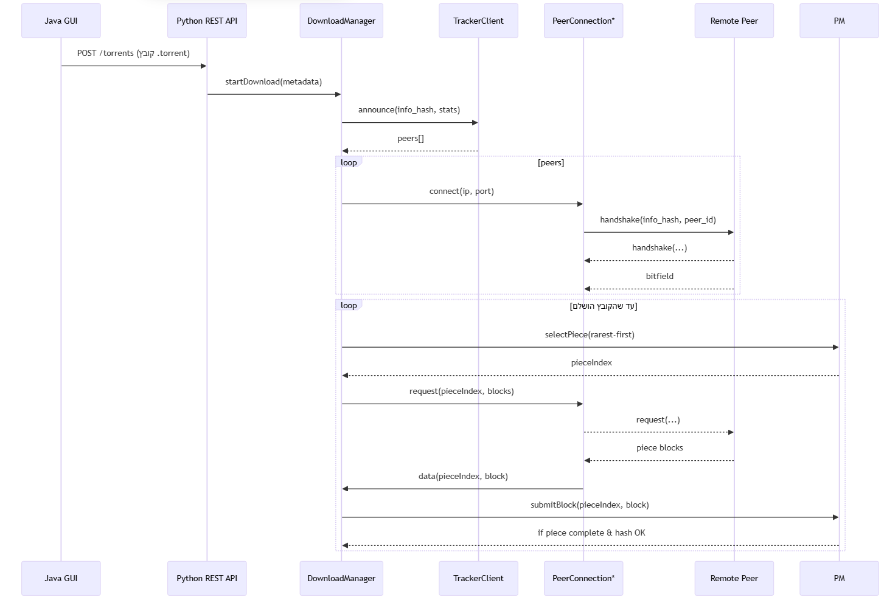
התרשים מתאר בצורה מרוכזת את כל תהליך ההורדה בטורנט מרגע שהמשתמש מתחיל אותה ב־Java GUI ועד שהחלקים של הקובץ מתקבלים בפועל מה־peer. כשמשתמש בוחר קובץ ‎.torrent, ה־GUI שולח את הבקשה ל־Python REST API, שמפעיל את ה־DownloadManager. המנהל הזה פונה ל־TrackerClient כדי לבצע announce, ומקבל ממנו רשימת peers זמינים. עבור כל peer כזה נוצר חיבור TCP, מתבצע Handshake לפי פרוטוקול BitTorrent, וה־peer מחזיר Bitfield שמראה אילו חלקים של הקובץ יש לו. לאחר מכן מתחילה לולאה שבה ה־DownloadManager מבקש מה־PieceManager לבחור piece להורדה (לפי rarest-first), שולח בקשות ל־peer לקבלת הבלוקים של אותו piece, מקבל את הנתונים בחזרה ושולח אותם ל־PieceManager להרכבה ובדיקת hash. התהליך הזה חוזר על עצמו עד שכל החלקים נאספים בהצלחה והקובץ מושלם.

7. אלגוריתמיקה – פירוט ו-SWOT

7.1 אלגוריתם rarest-first (בחירת חלקים)
בזמן שההורדה רצה, אני אוסף מידע על אילו pieces קיימים אצל כל peer. זה נעשה דרך הודעות bitfield (שמגיעות בתחילת החיבור) ו-have (שמודיעות על חידוש). עבור כל piece, אני מחזיק ספירה: כמה peers מחזיקים אותו.
כשאני צריך לבחור piece חדש להוריד:
- מתחשב רק ב-pieces שעוד לא הורדתי.
- מוצא מהו ערך המינימום של “כמות peers שיש להם את ה-piece”.
- בונה “סט rarest” – כל החלקים שהספירה שלהם שווה למינימום הזה.
- מתוכו אני בוחר חלק אחד באקראי, כדי שלא כל ה-clients בעולם יבקשו את אותו piece בדיוק באותו זמן.
סיבוכיות
- עדכון ספירה עם כל הודעת have הוא O(1).
- חישוב הסט הנדיר ביותר הוא O(n) עבור n pieces, וזה סביר לחלוטין לגודל הפרויקטים שאני עובד איתם.

טבלת SWOT – rarest-first
 | נקודות חוזק (Strengths) | נקודות חולשה (Weaknesses)
S | שומר על זמינות החלקים הנדירים לאורך זמן, ומפחית את הסיכון להיתקע על “piece אחרון” שקשה להשיג. | דורש לנהל מבנה נתונים שמחזיק ספירה לכל piece, ולעבור עליו כדי למצוא rarest ⇒ יותר חישוב מבחירה אקראית.
W | האלגוריתם יכול להיות פחות יעיל בקבצים עצומים אם מממשים אותו בצורה נאיבית (ללא אופטימיזציות). | רגיש לכך שהמידע על החלקים מעודכן; אם חלק מה-peers לא שולחים bitfield/have בזמן, התמונה עלולה להיות לא מדויקת.
O | אפשר לשלב אותו עם מדיניות נוספת, למשל להתחיל בהורדת מספר MB ראשונים באופן סדרתי לצורך סטרימינג ואז לעבור ל-rarest-first. | ניתן לשפר את היעילות בעזרת cache, bucket-ים או מבני נתונים נוספים שמקטינים את הצורך בסריקות מלאות.
T | peers זדוניים יכולים לשקר לגבי אילו pieces יש להם, ולשבש את ההחלטות (למשל לדווח שיש להם חלקים נדירים כשאין להם). | קיימים אלגוריתמים מורכבים יותר (כמו network coding) שיכולים לעקוף את rarest-first בהיבטים מסוימים, אבל הם הרבה יותר מסובכים ליישום.

7.2 אלגוריתם choke/unchoke (Tit-for-Tat) – בחירת peers
איך אני מיישם אותו
אני מחזיק רשימה של כל ה-peers שאני מחובר אליהם, ולכל אחד אני עוקב אחרי כמות הנתונים שהוא העלה לי במהלך פרק זמן מוגדר (interval). כל כמה שניות (למשל כל 10 שניות):
- מסנן רק peers שמצהירים שהם “מעוניינים” (interested) לקבל ממני נתונים.
- ממיין אותם לפי כמה הם העלו לי בתקופה האחרונה (upload אליי).
- בוחר את K ה-peers עם התרומה הגדולה ביותר ומשאיר אותם במצב unchoked (הם מקבלים ממני נתונים).
- בנוסף, אני בוחר peer אחד נוסף באופן אקראי (optimistic unchoke) גם אם הוא עדיין לא תרם, כדי לתת הזדמנות לגלות שותפים חדשים טובים.
בצורה הזו, מי שתורם לי יותר, נהנה מהורדה מהירה יותר ממני. מי שלא נותן כמעט כלום – לרוב יישאר “חנוק”. זוהי גרסה מעשית של Tit-for-Tat

סיבוכיות
החלק הכי “כבד” הוא המיון של רשימת ה-peers כל INTERVAL, וזה O(m log m) עבור m peers. במספרים שאני מצפה להם (עשרות peers לכל היותר), זה זניח.
טבלת SWOT – choke/unchoke
 | נקודות חוזק (Strengths) | נקודות חולשה (Weaknesses)
S | מעודד שיתוף: peers שמעלים יותר, לרוב יורידו יותר מהר – יש להם אינטרס להיות “חברים טובים”. | peers עם רוחב פס חלש עלולים להיפגע – ייתכן שיהיה להם קשה להוכיח “תרומה” ולקבל unchoke.
W | האלגוריתם יחסית פשוט ליישום ונבחן רבות במחקרים מעשיים על BitTorrent. | קיימים לקוחות “חכמים מדי” (BitTyrant) שמנסים לנצל את הכללים לטובתם.
O | אפשר לכוונן את מספר ה-unchoked ואת פרק הזמן בין העדכונים כדי להתאים לרשתות שונות (בית, מוסד, ענן). | peers זדוניים יכולים “לזייף” תרומה, למשל לשלוח נתונים לא מועילים אם לא בודקים hash.
T | אם רבים ברשת עוברים לאלגוריתמים חמדניים (כמו BitTyrant), התמריצים המקוריים של Tit-for-Tat יכולים להיחלש. | במצבי קיצון של חוסר איזון ברוחב פס, יכול להיווצר מצב של חוסר הוגנות בין משתמשים שונים.

7.3 השוואה למדיניות בסיסית – Random Piece / Round-Robin
כדי לכמת את “ההישג” של האלגוריתמים שלי, אני רוצה להשוות אותם למדיניות בסיסית יותר:
- Random Piece Selection – בחירת piece אקראי מתוך כולם.
- Round-Robin Peer Selection – חלוקת הבקשות בין peers בתור, בלי קשר לתרומה שלהם.
מדובר באלגוריתמים מאוד פשוטים – קל לממש אותם ולנתח אותם – אבל מחקרים מראים שהם פחות טובים מבחינת זמינות חלקים ותמריצים לשיתוף לעומת rarest-first ו-choke.

SWOT קצר – Random / Round-Robin
קטגוריה | ניתוח
S | קל למימוש, קל להסביר, מתאים כקו בסיס להשוואה.
W | לא מתחשב בנדירות חלקים ולא יוצר תמריצים אמיתיים לשיתוף; עלול להשאיר חלקים נדירים “תקועים”.
O | אפשר להשתמש בהם כבסיס לניסויים ולהראות בצורה ברורה למה rarest-first ו-choke משפרים ביצועים.
T | בSWARM אמיתי עלולים להוביל לביצועים גרועים ולמצבים שבהם לא מצליחים להשלים את הקובץ כולו.

8. אבטחת מידע

8.1 שלמות מידע – Hash per Piece
קובץ ה-.torrent כולל רשימת SHA-1 hash לכל piece. בכל פעם שסיימתי להוריד piece שלם (אוסף הבלוקים שמרכיבים אותו), אני מחשב מחדש את ה-hash על הנתונים שהורדתי ומשווה ל-hash הצפוי. אם הם לא תואמים, אני דוחה את החלק, לא כותב אותו לקובץ, ומסמן את ה-peer כבעייתי.

8.2 התמודדות עם peers זדוניים או שגויים
אני בודק שההודעות שאני מקבל עומדות במבנה של ה-spec (למשל שה-length תקין, שסוג ההודעה מותר בשלב הזה ב-state machine וכו’). אם peer שולח הודעות לא חוקיות או חריגות (למשל הודעה ארוכה מדי או piece שלא התבקש), אני מנתק אותו ושומר לוג. זה מגן מפני קריסות לא צפויות ומפני ניצול פרוטוקול.
בנוסף, אני מתכנן להשתמש ב-timeouts ולהגביל גודל הודעות מקסימלי כדי להקטין סיכון ל-flooding.

8.3 פרטיות מול ה-Tracker
בזמן announce, אני שולח ל-tracker מידע על ההורדה שלי: info_hash, peer_id, ה-IP שלי, ויש גם סטטיסטיקות uploaded ו-downloaded. אני מנתח איזה מידע זה חושף עליי (למשל איזה torrents אני מוריד) ואיזה סיכונים זה מייצר. בעתיד אפשר להרחיב את זה ללימוד מנגנונים כמו DHT או Peer Exchange שמפחיתים תלות ב-tracker יחיד.

9. פיתוחים עתידיים
אחרי שאסיים את גרסת הבסיס, אני רואה כמה כיוונים אפשריים לפיתוח:
- להוסיף תמיכה ב-UDP trackers וב-BEP-ים נוספים שקשורים אליהם.
- לשלב DHT (Distributed Hash Table) למציאת peers גם בלי Tracker מרכזי.
- להרחיב את המנוע כך שיתמוך גם ב-multi-file torrents ובגרסת BitTorrent v2.
- להוסיף הצפנת תעבורה בין peers (Protocol Encryption) לצמצום יכולת ניתור התעבורה.
- לשפר את ה-GUI ב-Java עם גרפים בזמן אמת, פילטרים, והצגת לוגים.

10. מסד נתונים (Persistency) – JSON + SQLite
בשלב הראשון אני לא מתכנן להשתמש במסד נתונים “כבד” כמו MySQL/PostgreSQL, כי המערכת שלי היא תוכנת Desktop שפועלת מקומית והנתונים שהיא מייצרת הם בעיקר סטטוס הורדות, היסטוריה וסטטיסטיקות. עם זאת, חשוב לי שהמערכת תהיה עמידה: שגם אם התוכנה נסגרת באמצע, ניתן לשחזר את ההורדות ואת המידע שנאסף.
לכן אני מחלק את שכבת השמירה לשני סוגים של נתונים, שכל אחד נשמר בצורה שמתאימה לו:

שמירת מצב הורדה בזמן אמת – JSON
מצב ההורדה (state) של כל torrent יישמר בקובצי JSON מקומיים. כאן מדובר בנתונים שמתעדכנים הרבה: אילו pieces כבר הושלמו, אילו חסרים, מה ההתקדמות, אילו peers מחוברים, ומה המצב של ההורדה (Running / Paused / Completed / Cancelled). שמירה כ־JSON מאפשרת כתיבה מהירה, קריאה פשוטה, ונוחות לדיבוג ולתיעוד.
דוגמאות לנתונים שישמרו ב־JSON:
- torrentId, info_hash, שם הקובץ, גודל כולל, piece_length
- סטטוס לכל piece (הושלם/חסר)
- נתוני התקדמות: downloaded, uploaded, left
- רשימת peers אחרונים שנצפו (IP, port) וסטטוס חיבור בסיסי
- זמני התחלה/עצירה ושמירה אחרונה (last_saved)
המטרה של ה־JSON היא לא “להחליף DB”, אלא לאפשר Recovery ושחזור מצב בצורה אמינה ופשוטה.

היסטוריה וסטטיסטיקות – SQLite
בנוסף ל־JSON, אשתמש ב־SQLite כמסד נתונים מקומי קל משקל לצורך ניהול מידע היסטורי וסטטיסטיקות שלא חייב להתעדכן כל שנייה, אבל כן חשוב לשמור אותו לאורך זמן. SQLite מתאים כאן כי הוא לא דורש שרת, עובד כקובץ אחד, ומאפשר שאילתות נוחות לצורך דו"חות והצגת היסטוריה ב־GUI.
דוגמאות לנתונים שישמרו ב־SQLite:
- היסטוריית הורדות: מתי התחילה/הסתיימה הורדה, גודל, זמן כולל, סטטוס סופי
- סטטיסטיקות ביצועים: מהירות ממוצעת, מהירות שיא, מספר peers ממוצע
- נתוני אלגוריתמים לצורך ניתוח: כמה פעמים נבחר כל piece כ־rarest, כמה choke/unchoke בוצעו לאורך זמן
- Log בסיסי של אירועים חשובים (למשל peers שניתקו/שגיאות hash)

באופן הזה המערכת משלבת בין JSON לשחזור מצב מהיר לבין SQLite לתיעוד, ניתוח והצגת נתונים בצורה מסודרת, בלי להעמיס על הארכיטקטורה ובלי להכניס DB כבד שלא באמת נחוץ לפרויקט.

11. לוח זמנים
שלב | תקופה | משך משוער | תיאור הפעילויות המרכזיות | תוצרים
1 | ינואר 2026 – אמצע פברואר 2026 | כ־6 שבועות | לימוד והעמקה בפרוטוקול BitTorrent, פורמט Bencode, Tracker ו-Peer Wire Protocol. חקר אלגוריתמים rarest-first ו-choke/unchoke. סקירת פתרונות קיימים וגיבוש ארכיטקטורה כללית. | רקע תיאורטי מלא, הגדרת הבעיה האלגוריתמית, החלטות טכנולוגיות
2 | אמצע פברואר 2026 – תחילת מרץ 2026 | כ־2–3 שבועות | תכנון המערכת: חלוקה למודולים, תכנון REST API, הכנת Use Case Diagram ותרשימי UML, תכנון Persistency (JSON + SQLite) ומבני נתונים. | תרשימי ארכיטקטורה, Use Case Diagram, תכנון API
3 | מרץ 2026 – תחילת אפריל 2026 | כ־4–5 שבועות | מימוש מנוע BitTorrent בפייתון: Bencode, קריאת קובצי ‎.torrent, Tracker Client, Peer Connections, מימוש rarest-first ו-choke/unchoke, בדיקות hash. | מנוע BitTorrent עובד (CLI), הורדות תקינות
4 | תחילת אפריל 2026 – אמצע אפריל 2026 | כ־2 שבועות | פיתוח REST API, שמירת מצב הורדה ב-JSON, מימוש SQLite (torrents, sessions, events, stats), בדיקות שחזור מצב. | API יציב, Persistency מלאה
5 | אמצע אפריל 2026 – סוף אפריל 2026 | כ־2 שבועות | פיתוח GUI ב-Java (JavaFX/Swing), חיבור ל-API, הצגת סטטוס והיסטוריה, מימוש Pause / Resume / Cancel. | אפליקציית Desktop עובדת מקצה לקצה
6 | סוף אפריל 2026 – תחילת מאי 2026 | כ־1–2 שבועות | בדיקות מערכת, ניסויי ביצועים, השוואת אלגוריתמים, איסוף נתונים וניתוח תוצאות. | תוצאות ניסוי, טבלאות השוואה ומסקנות
7 | תחילת מאי 2026 – 14.05.2026 | כ־2 שבועות | כתיבת ספר הפרויקט לפי תבנית משרד החינוך, שילוב תרשימים וקוד, כתיבת מדריך משתמש והכנה להצגה בעל-פה. | ספר פרויקט מלא, קוד מוכן להגשה

12. רשימת מאמרים (אלגוריתמיקה ו-BitTorrent)
- Bram Cohen, Incentives Build Robustness in BitTorrent (2003) – מקור הרעיונות של rarest-first ו-Tit-for-Tat בפרוטוקול BitTorrent.
- A. Legout, G. Urvoy-Keller, P. Michiardi, Rarest First and Choke Algorithms Are Enough (IMC 2006) – מאמר שמציג תוצאות ניסוייות ומראה ששילוב rarest-first ו-choke נותן ביצועים טובים והוגנות ברמת הSWARM.
- A. Legout et al., Understanding BitTorrent: An Experimental Perspective – ניתוח מעשי של התנהגות BitTorrent ברשת אמיתית, כולל תיאור מפורט של האלגוריתמים והפצת חלקים.
- M. Piatek et al., Do Incentives Build Robustness in BitTorrent? (BitTyrant), NSDI 2007 – מציג לקוח אגרסיבי בשם BitTyrant ומנתח איך אפשר לנצל את אלגוריתם ה-choke הקלאסי, ומה המשמעות מבחינת תמריצים.
- F. Azzedin, Modeling BitTorrent choking algorithm using game theory, Future Generation Computer Systems, 2016 – מודל מתמטי של אלגוריתם ה-choke באמצעות תורת המשחקים והשלכות על יעילות והוגנות.
- BEP-3 – The BitTorrent Protocol Specification – מסמך ה-spec הרשמי שמגדיר את peer wire protocol, handshake והודעות.
- מסמכי Tracker Protocol / UDP Tracker / DHT – מסבירים את פרטי ה-announce, פורמטי התשובות והרחבות עתידיות (UDP tracker, DHT).
- "But how does torrenting actually work?", dev.to – מדריך מעשי שמסביר את הזרימה בין tracker, peers ו-pieces מנקודת מבט של מפתח.

13. מילון מושגים
מושג | הסבר קצר וברור
BitTorrent | פרוטוקול לשיתוף קבצים שבו משתמשים מחליפים חלקים זה עם זה (P2P) במקום שרת מרכזי.
Torrent / ‎.torrent | קובץ מטא־דאטה שמכיל מידע על הקבצים להורדה: pieces, hashes, כתובת tracker וכו’.
Bencode | פורמט קידוד פשוט (int, string, list, dict) שמשמש בקובצי ‎.torrent ובטרקרים.
Info Dictionary (info) | החלק המרכזי ב־torrent המתאר את מבנה הקבצים; עליו מחשבים info_hash.
info_hash | SHA-1 על מילון ה־info; מזהה ייחודי לטורנט בכל העולם.
Tracker | שרת שמחזיר רשימת peers פעילים לטורנט מסוים בתגובה לבקשת announce.
Announce Request | בקשת HTTP שהלקוח שולח ל־tracker עם info_hash, peer_id וסטטיסטיקות הורדה.
Peer | כל מחשב שמשתתף בהורדה/העלאה של חלקי הקובץ.
Seeder | peer שיש לו 100% מהקובץ ומעלה לאחרים בלבד.
Leecher | peer שעדיין מוריד אבל גם משתף חלקים תוך כדי.
Swarm (סוורם) | כל ה-peers (seeders + leechers) שמורידים/משתפים את אותו טורנט כרגע.
Peer Wire Protocol | הפרוטוקול מעל TCP שמגדיר את התקשורת בין peers (handshake + הודעות).
Handshake | שלב ראשוני שבו שני peers מחליפים info_hash ו־peer_id כדי לוודא שהם באותו טורנט.
Bitfield | הודעה שמספרת אילו pieces יש ל-peer בצורת ביטים.
Piece | חלק מהקובץ (למשל 256KB); הקובץ מחולק לעשרות/מאות כאלה.
Block | חלק קטן יותר מתוך piece (למשל 16KB) שנשלח בתקשורת.
Hash per Piece | בדיקת תקינות: השוואת SHA-1 של piece ל-hash שבקובץ ה-torrent.
Piece Selection | החלטה איזה piece כדאי להוריד עכשיו.
Rarest-First | אלגוריתם שבוחר קודם את החלקים שהכי מעט peers מחזיקים.
Peer Selection | החלטה מאילו peers להוריד ומי יקבל רוחב פס ממני.
Choke / Unchoke | מנגנון המאפשר/חוסם הורדה מ־peer בהתאם לתרומה שלו (תן וקח).
Tit-for-Tat | עיקרון: מי שמעלה לי יותר — יקבל ממני יותר; מונע free-riding.
Optimistic Unchoke | פתיחה זמנית של ערוץ ל-peer חדש כדי לבדוק אם הוא מועיל.
PeerConnection | מודול שמנהל חיבור TCP אחד ל-peer (handshake, הודעות, קבלת בלוקים).
Piece Manager | מודול שמנהל אילו חלקים יש/אין לי וכמה peers מחזיקים כל חלק.
Download Manager | המוח של ההורדה: בחירת peers, בחירת pieces וניהול הזרימה.
State Machine | מערכת מצבים שמגדירה מה מותר/אסור לשלוח בכל שלב בפרוטוקול.
Flooding | תקיפה/התנהגות שבה peer מציף בהודעות כדי להעמיס או להפיל חיבור.
Timeout | פרק זמן מרבי שבו מותר ל-peer לא להגיב לפני ניתוק.
REST API | ממשק HTTP (localhost) שדרכו ה-Java GUI מתקשר עם מנוע הפייתון.
GUI (JavaFX/Swing) | הממשק הגרפי להצגת הורדות, מהירות, אחוזים וכפתורי שליטה.
TCP Socket | ערוץ תקשורת קבוע ודו-כיווני דרכו מועבר ה-peer wire protocol.
Compact Peers Format | דרך “דחוסה” שבה tracker שולח רשימת peers כמבנה בינארי.
Seeder/Leecher Ratio | היחס בין משתפים מלאים לבין מורידים — משפיע על מהירות הסוורם.
P2P | מודל רשת שבו מחשבים משתפים ישירות זה עם זה.
DHT | שיטה למציאת peers ללא Tracker — מפזרת מידע בטבלה מבוזרת.
UDP Tracker | גרסה של טרקר שעובדת ב-UDP (פשוטה ומהירה יותר מ-HTTP).
Metadata | מידע תיאורי שמגיע מתוך קובץ ה־torrent (hashes, lengths וכו’).
Bandwidth | כמות הנתונים שאפשר לשלוח/לקבל בשנייה (מהירות חיבור).
Fairness | האם האלגוריתם מחלק משאבים בצורה הוגנת בין המשתתפים.
Free-rider | peer שמנסה רק להוריד ולא להעלות.
BEP – BitTorrent Enhancement Proposal | מסמך שמגדיר חלק מהתקנים/שיפורים של BitTorrent (למשל BEP-3).

חתימת הסטודנט :


חתימת המנחה :


חתימת רכז המגמה :

תוכן עניינים ספר פרוייקט
תוכן עניינים ספר פרוייקט 24
1. הצעת הפרויקט שאושרה על ידי משרד החינוך 30
פרטי המגיש 30
תקציר ההצעה 30
הבעיה האלגוריתמית 30
רקע תיאורטי בהצעה 31
בסיס נתונים 31
פיתוחים עתידיים 31
2. תקציר / מבוא 32
תקציר 32
2.1 הרקע לפרויקט 32
2.2 תהליך המחקר 32
2.3 סקירת ספרות 33
2.4 אתגרים מרכזיים 33
2.4.1 הבעיה איתה התמודדתי 33
2.4.2 הסיבות לבחירת הנושא 33
2.4.3 מוטיבציה לעבודה 33
2.4.4 הצורך שעליו עונה הפרויקט 33
2.4.5 הצגת פתרונות לבעיה 33
3. מטרות / יעדים 34
מטרה כללית 34
מטרות ספציפיות 34
יעדים מדידים 34
יעדי משנה 35
4. אתגרים 35
5. מדדי הצלחה למערכת 36
ביצועים 36
נכונות 37
אמינות 37
חוויית משתמש 38
תוצאות בפועל 38
6. רקע תיאורטי / ספרות מקצועית 39
6.1 מושגים עיקריים בתחום 39
6.2 נושאים רלוונטיים בתחום 40
6.3 סקירה מקצועית של הבעיה בעולם 40
6.4 נושאים רלוונטיים במדעי המחשב 41
7. תיאור פתרונות קיימים לבעיה 42
פתרונות BitTorrent קיימים 42
חלופות שאינן BitTorrent 42
הסיבה לבחירה ב-BitTorrent 43
8. ניתוח חלופות מערכתי 43
חלופה A: Client-Server קלאסי (שרת HTTP מרכזי) 43
חלופה B: P2P מבוזר (BitTorrent) 43
חלופה C: רשת היברידית (P2P + CDN seed) 44
הכרעה 44
9. תיאור החלופה הנבחרת 45
למה דווקא הארכיטקטורה הזו 45
רכיבים מרכזיים 45
נימוקי בחירה לפי המחוון 46
10. אפיון המערכת שהוגדרה / מוצעת 47
10.1 ניתוח דרישות המערכת 47
10.2 מודול המערכת 47
10.3 אפיון פונקציונלי 48
10.4 ביצועים עיקריים 48
10.5 אילוצים 48
11. תיאור הארכיטקטורה 49
11.1 הארכיטקטורה של הפתרון המוצע (Top-Down Level Design) 49
11.2 תיאור הרכיבים בפתרון 51
11.3 תיאור תהליכים של מערכת ההפעלה שמתבצעים בפרויקט 52
11.4 ארכיטקטורת הרשת 53
11.5 תיאור ה-API בארכיטקטורה 55
11.6 תיאור פרוטוקולי התקשורת 56
11.7 שרת-לקוח 56
12. תיאור תהליכי אבטחת המידע במערכת 57
12.1 תיאור התקיפה או ההגנה 57
12.2 תיאור הצפנות 58
פרק 13 – (לא רלוונטי לפרויקט זה -אינו עוסק בלמידת מכונה) 60
13.0 הצהרת אי-תחולה 60
13.1–13.5 -אינם ישימים 60
13.6 הפניות למקבילות בפרקים אחרים 61
13.7 סיכום 61
14. תיאור התוכנה 62
14.1 פירוט API 62
14.2 סביבת עבודה 63
דרישות תוכנה מינימליות 63
מערכות הפעלה נתמכות 63
דרישות חומרה 64
פורטים 64
מבנה תיקיות בזמן ריצה 64
14.3 שפות תכנות 64
15. ניתוח ותרשים Use Cases / UML של המערכת המוצעת 65
15.1 תיאור ה-UC העיקריים של המערכת 65
15.2 הצגת Use Case עבור הפונקציות העיקריות 68
UC-1: הוספת torrent חדש 68
UC-2: השהיה / חידוש / ביטול 68
UC-3: צפייה בהיסטוריה 69
UC-4: צפייה בסטטיסטיקות אלגוריתמיות 69
UC-5: החלפת נתונים עם peer (אוטומטי) 69
15.3 מבני נתונים בשימוש 70
15.4 חישוב יעילות האלגוריתם 71
15.5 הקשרים בין היחידות השונות 72
15.6 עץ מודולים 72
15.7 Use Case Diagram 73
15.8 רשימת Use Cases 73
15.9 תרשים UML -Sequence Diagram 74
15.10 Design Class Diagram 75
15.11 תרשים מחלקות 76
15.12 תיאור המחלקות המוצעות 79
TorrentMetadata 79
PieceManager (+ Piece + Block) 79
PeerConnection (+ PeerMessage + MessageType) 79
TrackerClient (+ Peer + TrackerResponse) 79
Download (המחלקה המרכזית) 79
DownloadManager 80
SecurityManager (+ PeerReputation + SecurityEvent) 80
Java GUI 80
16. תרשים מסכים (Screen Flow Diagram) 81
רשימת המסכים 81
היררכיית המסכים והמעברים 82
17. תיאור פרטני של כל מסך באפליקציה 83
17.1 Main Window (S1) 83
17.2 Select Torrent File (S2) 84
17.3 Choose Download Location (S3) 84
17.4 Confirm Cancel (S4) 84
17.5 Download History (S5) 84
17.6 Confirm Clear History (S6) 85
17.7 Algorithm Statistics (S7) 85
17.8 Download Complete Popup (S8) 86
17.9 Error Popup (S9) 86
18. תיאור אלמנטי תצוגה 87
כפתורים 87
רכיבי בחירה (JComboBox) 87
טבלת ההורדות הראשית (S1) 88
טבלת ההיסטוריה (S5) 88
רכיבי טקסט 88
גרפיקה ב-Java2D -BarChartPanel 89
רכיבי המבנה 89
19. הודעות למשתמש 89
Popups מודאליים 89
שורת סטטוס (S1) 90
Event Log (S1) 90
תוויות גוף ב-S7 90
20. ממשק משתמש 91
בחירות חזותיות 92
תמיכה ב-RTL 92
21. קוד התוכנית 93
סטנדרטים 93
21.1 קלט 93
21.2 פלט 94
21.3 פונקציות עיקריות 95
22. תיאור מסד הנתונים 97
פירוט הטבלאות 98
torrents 98
performance_stats 99
algorithm_stats 99
events 100
אין שימוש ב-Views או Stored Procedures 100
שאילתות מרכזיות 100
JSON state files 100
23. מדריך למשתמש 101
דרישות מינימליות 101
התקנה והפעלה 101
הוספת torrent ראשון 101
פעולות שוטפות 102
פתרון בעיות 102
24. בדיקות והערכה 103
בדיקות יחידה (Unit Tests) 103
הערכה אמפירית 104
בדיקות איכות נוספות 104
25. מסקנות 105
26. פיתוחים עתידיים 106
רשת ופרוטוקול 106
אבטחה והצפנה 106
חוויית משתמש 107
ביצועים ויכולת 107
תפעול 107
סדר עדיפויות מומלץ 107
27. ביבליוגרפיה 108
מפרטי BitTorrent (BEPs) 108
מאמרים אקדמיים 108
תיעוד טכני 109
פרויקטים פתוחים שנבחנו 109
ספרי לימוד וקורסים 109
נספח א’ – קטעי קוד מרכזיים 110
א.1 -Download._download_loop (האלגוריתם הראשי) 110
א.2 -select_piece_rarest_first (בחירת piece) 112
א.3 -_tit_for_tat_unchoke (אלגוריתם choke/unchoke) 113
א.4 -Piece.submit_block ו-Piece.verify_hash 114
א.5 -_send_handshake + _receive_handshake 115
א.6 -_read_message (parsing הודעות Peer Wire Protocol) 116
א.7 -Download._on_peer_message (זרימת קבלת PIECE) 117
א.8 -PeerReputation + SecurityManager 119
א.9 -TrackerClient.announce (תקשורת עם tracker) 121
א.10 -TorrentMetadata._parse_metadata 123
א.11 -bencode.encode ו-bencode.decode 125
א.12 -init_database (סכמת SQLite) 126
א.13 -_start_event_loop + _run_async (Async Bridge) 128
א.14 -ApiService.startDownload (Java HTTP Client) 128
א.15 -ApiService.getStatus 130
א.16 -TorrentClientGUI.startStatusUpdater + refreshStatus 131
א.17 -ProgressBarRenderer (renderer מותאם) 132

1. הצעת הפרויקט שאושרה על ידי משרד החינוך
הצעת הפרויקט המקורית הוגשה ב-04.01.2026 ואושרה על ידי המגמה ועל ידי הפיקוח על הוראת מדעי המחשב, הנדסת תוכנה AI וסייבר במשרד החינוך.

פרטי המגיש
 | ערך
שם סטודנט | אדם זבולון
תעודת זהות | 329441273
שם מכללה | מקיף ה’ דרכא אשקלון
סמל מוסד | 644450
מנחה | גל בראון
שאלון | 714918 -הנדסת תוכנה י”ד
שנת לימודים | תשפ”ו

תקציר ההצעה
הפרויקט עוסק בפיתוח מערכת שיתוף קבצים מבוזרת בסגנון BitTorrent -לקוח מלא לפרוטוקול BEP-3 שכולל פענוח קובצי .torrent, תקשורת עם trackers, חיבורי TCP ל-peers, אלגוריתמי בחירת piece (rarest-first / random), אלגוריתמי choke/unchoke (Tit-for-Tat / round-robin), אימות SHA-1 לשלמות הנתונים, ומערכת אבטחה למוניטין peers זדוניים.
הארכיטקטורה: שני תהליכים נפרדים -מנוע ב-Python (asyncio + Flask) וממשק משתמש ב-Java (Swing) -שמתקשרים דרך REST/JSON על loopback. הבחירה הזו ממלאת את דרישת המחוון ל-שתי שפות עם אינטגרציה פונקציונלית ול-שפה מהודרת (Java).

הבעיה האלגוריתמית
הבעיה האלגוריתמית המרכזית: תיאום הורדה של קובץ גדול מ-N peers מקבילים, תחת אילוצי רשת ופרוטוקול, באופן יעיל וחסין ל-peers זדוניים. הבעיה מתחלקת לשלוש תתי-בעיות:
- בחירת piece: rarest-first מול random.
- בחירת peer: Tit-for-Tat מול round-robin.
- אימות תוכן: SHA-1 per piece + מערכת מוניטין לחסימת peers שנשלחים pieces פגומים.

רקע תיאורטי בהצעה
הרקע התיאורטי שעליו הסתמכתי כולל את BEP-3 הרשמי (Cohen 2008), את מאמר ה-foundational של Cohen (2003) על Tit-for-Tat, ואת מאמר Legout et al. (IMC 2006) שניתח אמפירית את rarest-first. ראה ביבליוגרפיה מלאה בפרק 27.

בסיס נתונים
המערכת משתמשת ב-SQLite (data/history.db) לשמירת היסטוריה וסטטיסטיקות אלגוריתמיות. בנוסף, מצב כל הורדה פעילה נשמר ב-JSON. הסכמה המלאה בפרק 22.

פיתוחים עתידיים
הפיתוחים העתידיים שצוינו בהצעה: מימוש listen server לחיבורים נכנסים, NAT traversal (UPnP/STUN), DHT (BEP-5) ו-PEX (BEP-11) להוסיף עצמאות מ-tracker, ו-MSE/PE לאנטי- DPI. הפירוט המלא בפרק 26.
שילוב המסמך החתום: בעמוד זה יש להוסיף את הסריקה של מסמך ההצעה המקורי החתום (קובץ הצעת פרוייקט - אדם זבולון 329441273 V2.2.pdf), כולל דף השער, תוכן העניינים של ההצעה, ודף החתימות של הסטודנט, המנחה, ורכז המגמה.

2. תקציר / מבוא

תקציר
עבודת גמר זו מציגה תכנון ופיתוח של מערכת שיתוף קבצים מבוזרת בסגנון BitTorrent, המממשת את פרוטוקול BitTorrent (BEP-3) משכבת התעבורה ועד לממשק המשתמש. המערכת בנויה משני רכיבים עצמאיים: מנוע רשת ב-Python שמטפל בכל לוגיקת ה-P2P (פענוח Bencode, תקשורת tracker, חיבורי TCP ל-peers, בחירת pieces ואלגוריתמי choke/unchoke, אימות SHA-1, וניהול מצב), וממשק משתמש גרפי ב-Java Swing שמתקשר עם המנוע דרך REST API מקומי.
האתגר האלגוריתמי המרכזי הוא בחירת piece ובחירת peer תחת אילוצי רשת ופרוטוקול. מימשתי את שני האלגוריתמים הקלאסיים -rarest-first לבחירת piece ו-Tit-for-Tat + Optimistic Unchoke לבחירת peer -לצד baselines פשוטים (random, round-robin) להשוואה כמותית.
המערכת ממומשת ב-~5,360 שורות פרודקשן (3,718 Python + 1,641 Java), עם 160 unit tests ב-pytest. היא נבדקה על Linux ו-Windows, ויכולה להוריד torrent של 4GB עם 50 peers מקבילים תוך שמירה על UI רספונסיבי.

2.1 הרקע לפרויקט
תחום שיתוף הקבצים המבוזר עבר תהפוכות רבות מאז שנות ה-90. המהפכה החלה עם Napster (1999) שהוכיח את פוטנציאל ה-P2P, המשיכה ב-Gnutella ו-Kazaa (2000–2003) שניסו להיפטר מהשרת המרכזי, והגיעה לבגרות עם BitTorrent של Bram Cohen (2001) שפתר את הבעיה המרכזית: איך לתמרץ peers לתרום upload bandwidth כשאין מנגנון אכיפה. הפתרון של Cohen -Tit-for-Tat -הפך לסטנדרט דה-פקטו ועד היום BitTorrent הוא הפרוטוקול הדומיננטי לשיתוף קבצים פתוח.
הבחירה שלי לפתח מערכת כזו נבעה מהרצון להבין מבפנים איך פרוטוקול P2P שלם עובד -לא רק לקרוא מאמרים, אלא לממש כל שורה. הפרוטוקול נראה פשוט בקריאה (BEP-3 הוא 30 עמודי טקסט) אבל מערב לימוד מעמיק של רשתות (TCP בלי HTTP), קריפטוגרפיה (SHA-1), אלגוריתמים (rarest-first, Tit-for-Tat), קונקורנציה (asyncio + thread pool), ואבטחה (אימות peer-by-peer).

2.2 תהליך המחקר
תהליך הלימוד שלי התחיל בקריאת ה-BEPs הרשמיים: BEP-3 (הפרוטוקול הליבה), BEP-23 (compact peer list), ו-BEP-5 (DHT, גם אם לא מומש בפרויקט). אחר כך עברתי על המאמר של Cohen מ-2003 וזה של Legout et al. מ-2006 שניתח אמפירית את הביצועים של rarest-first ושל choke algorithms.
לאחר מכן בחנתי שלושה לקוחות פתוחים -qBittorrent (C++/Qt), Transmission (C), ו-libtorrent (C++) -כדי להבין איך הם בנויים בפועל. זה עזר לי להבחין בין דרישות הפרוטוקול לבין החלטות תכנון.

2.3 סקירת ספרות
המאמרים העיקריים שעליהם נשענתי הם Cohen (2003) “Incentives Build Robustness in BitTorrent” -מקור האלגוריתם של Tit-for-Tat; Legout et al. (IMC 2006) “Rarest First and Choke Algorithms Are Enough” -ניתוח אמפירי שמראה ש-rarest-first יעיל פי 1.5–2 מ-random; ו- Qiu & Srikant (SIGCOMM 2004) “Modeling and Performance Analysis of BitTorrent-Like P2P Networks” -מודל מתמטי של ביצועי swarm. רשימה מלאה ב-פרק 27.

2.4 אתגרים מרכזיים

2.4.1 הבעיה איתה התמודדתי
הבעיה האלגוריתמית המרכזית: איך לתאם הורדה של קובץ גדול מ-N peers בו-זמנית, כך שההורדה תהיה מהירה, חסכונית ב-bandwidth, ועמידה ל-peers זדוניים/נופלים. הבעיה מתחלקת לשלוש תתי-בעיות: איזה piece לבקש (rarest-first מול random), למי לפתוח choke (Tit-for-Tat מול round- robin), ו-איך לאמת את התוכן (SHA-1 per piece).

2.4.2 הסיבות לבחירת הנושא
בחרתי ב-BitTorrent כי הוא משלב את ארבע התחומים שאני אוהב: רשתות תקשורת (TCP, HTTP), אלגוריתמים (rarest-first, choke logic, תורת המשחקים), מערכות הפעלה (asyncio, thread pool), ואבטחת מידע (אימות SHA-1, מערכת מוניטין). זה נושא שמאחד בתוכו את כל מה שלמדתי בשנתיים האחרונות.

2.4.3 מוטיבציה לעבודה
המוטיבציה הייתה להבין מבפנים איך מערכת מבוזרת עובדת בפועל. אחרי לימוד אקדמי של פרוטוקולים, רציתי לכתוב כזה שלם עם כל הקצוות -לראות מה קורה כשפיר זדוני שולח SHA-1 שגוי, מה קורה כשה-event loop מתעמס, ואיך פותרים את זה בקוד.

2.4.4 הצורך שעליו עונה הפרויקט
הפרויקט הוא בעיקר חינוכי -הוא לא מתחרה ב-qBittorrent ב-features. אבל הוא כן משמש פלטפורמה ללימוד והשוואה: המערכת מאפשרת להריץ את אותו קובץ עם שני אלגוריתמים שונים (rarest-first מול random) ולמדוד את ההפרש בביצועים. זה מבחן אמפירי שלא קל למצוא בקליינטים מסחריים.

2.4.5 הצגת פתרונות לבעיה
בחנתי שלושה פתרונות אלטרנטיביים:
- Client-server מרכזי (HTTP/CDN). פשוט אבל יקר -כל המשתמשים נופלים על אותו שרת.
- Cloud distribution (S3, BunnyCDN). עובד טוב אבל דורש תשלום per-bandwidth.
- P2P (BitTorrent). עומד בקנה אחד עם המטרה האקדמית של הפרויקט ומחלק את העומס בין כל המשתתפים.
בחרתי באפשרות 3. הניתוח המלא בפרק 8.

3. מטרות / יעדים

מטרה כללית
המטרה הכללית של הפרויקט היא לפתח לקוח BitTorrent מלא מקצה-לקצה, שמיישם את BEP-3 (פרוטוקול הליבה) ומאפשר השוואה אמפירית בין אלגוריתמים שונים של בחירת piece ובחירת peer.

מטרות ספציפיות
הפרויקט מורכב משש מטרות ספציפיות:
1. פענוח קובצי .torrent ותקשורת עם trackers. מימוש מלא של Bencode encoder/decoder, חישוב info_hash ע”י SHA-1 על ה-info dict, ושליחת announce requests ל-tracker עם פרסור תגובה (כולל פורמט compact).
2. תקשורת peer-to-peer מלאה. מימוש Peer Wire Protocol ע”פ BEP-3: handshake של 68 בתים, state machine של choking/interest, וכל 10 סוגי ההודעות (CHOKE, UNCHOKE, INTERESTED, NOT_INTERESTED, HAVE, BITFIELD, REQUEST, PIECE, CANCEL, KEEP_ALIVE).
3. אלגוריתמי בחירה איכותיים. מימוש rarest-first לבחירת piece ו-Tit-for-Tat + Optimistic Unchoke לבחירת peer, לצד baselines (random, round-robin) לטובת השוואה אמפירית.
4. אבטחה ושלמות. אימות SHA-1 לכל piece לפני כתיבה לדיסק, ולידציית פרוטוקול בכל הודעה (אורך, msg_id, piece index), ומערכת מוניטין שמסמנת peers זדוניים אחרי 3 שגיאות hash או 5 הפרות פרוטוקול.
5. ממשק משתמש שלם. GUI ב-Java Swing עם טבלת הורדות מתעדכנת בזמן אמת, toolbar עם כל הפעולות, יומן אירועים חי, ושני dialogs מורחבים (History ו-Algorithm Statistics).
6. ארכיטקטורה מודולרית multi-language. הפרדה ברורה בין Engine (Python) ל-GUI (Java) דרך REST/JSON, כך שאפשר להריץ את ה-Engine בלי GUI, ולהוסיף clients נוספים בעתיד.

יעדים מדידים
- כיסוי בדיקות: לפחות 150 unit tests ב-pytest שמכסים את כל המודולים של ה-Engine. הושג: 160 בדיקות.
- תאימות: הרצה ללא שגיאות על Linux ו-Windows מתוך סקריפט הפעלה יחיד. הושג: start.sh ו-start.bat.
- רספונסיביות UI: ה-GUI לא נחסם גם בעת קריאות API ארוכות. הושג: scheduler + thread-per-call.
- בידוד שגיאות: crash בצד אחד לא הורג את השני. הושג: שני תהליכי OS נפרדים.
- אבטחה: peers זדוניים נחסמים אוטומטית אחרי 3 שגיאות SHA-1. הושג: SecurityManager עם ספי should_ban.

יעדי משנה
- קוד נקי: PEP 8 ב-Python, Oracle conventions ב-Java, type hints + docstrings בכל פונקציה ציבורית.
- תיעוד: ספר פרויקט מלא לפי המחוון + README ושני הסקריפטים מתועדים.
- הפצה: start.sh/start.bat שמתקינים אוטומטית את כל התלויות. אין צורך בידע מוקדם של Python/JDK.

4. אתגרים
הפרויקט הציג בפניי מספר אתגרים הנדסיים שדרשו לימוד עצמי ועיון מעמיק בפרוטוקול. הנה האתגרים המרכזיים והפתרונות שהתקבלו.
מימוש Bencode קנוני. פורמט הקובץ .torrent משתמש בקידוד Bencode עם דרישות קנוניות שאינן בולטות לעין: מפתחות במילון חייבים להיות ממוינים לקסיקוגרפית כ-byte-strings (לא כ-strings), אסור לרווחים, אסור לזירוס מוביל ב-integers (i0e ולא i00e). אי-עמידה בכללים האלה גוררת info_hash שגוי -וכל ה-handshake עם ה-tracker ועם ה-peers נכשל. הפתרון: מימשתי את ה-encoder/decoder ידנית מ-bottom-up עם 44 unit tests לכל edge case.
Peer Wire Protocol כפרוטוקול state-machine. שלא כמו HTTP, ה-Peer Wire Protocol הוא TCP גולמי עם הודעות length-prefixed ו-state machine מתמשך לכל חיבור (am_choking, am_interested, peer_choking, peer_interested). תקיפה פוטנציאלית: peer זדוני שולח length=0xFFFFFFFF. הפתרון: ולידציית MAX_MESSAGE_SIZE=2MB לפני הקצאת ה-buffer, ושני טיימאוטים (CONNECTION_TIMEOUT=30s, REQUEST_TIMEOUT=60s) שמשחררים peer ש”נתקע” באמצע שליחה.
אלגוריתם rarest-first בזמן ריצה. נדרשתי לעקוב אחרי תדירות ה-pieces ב-swarm בזמן אמת (כל הודעת HAVE מעדכנת מונה אחד), ובו-זמנית לבחור piece לבקש כשפיר מאשר UNCHOKE. תכננתי Dict[int, int] ל-_peer_frequency (עדכון O(1) ב-HAVE) ו-Dict[str, Set[int]] ל-_peer_pieces (diff מהיר בעת ניתוק). הבחירה עצמה היא O(N) אבל רצה רק כשיש unchoke חדש -לכן זה זול בפועל.
Tit-for-Tat עם optimistic unchoke. האלגוריתם הקלאסי של Bram Cohen -לפתוח choke ל-4 ה-peers שתרמו הכי הרבה, ולעוד אחד אקראי (optimistic) כדי לאפשר ל-peer חדש להכניס את עצמו לדירוג. דרשתי לשמור per-peer bytes_downloaded מעודכן בזמן אמת בתוך כל PeerConnection, ולהריץ את הלוגיקה כל 10 שניות (CHOKE_INTERVAL).
שילוב asyncio עם Flask. ה-API server רץ ב-Flask (סינכרוני), בעוד שכל הלוגיקה של ההורדה רצה ב-asyncio event loop. הגשר ביניהם -_run_async -משתמש ב- asyncio.run_coroutine_threadsafe כדי להגיש קואורוטינה ל-event loop ולחכות לתוצאה. ה-event loop רץ ב-daemon thread שמופעל בעת startup.

חישוב SHA-1 חוסם. Piece.verify_hash אורך ~2ms על piece של 1MB. אם רץ ב-event loop הראשי, הוא חוסם את כל ה-coroutines האחרות. הפתרון: loop.run_in_executor(self._executor, verify_piece, idx) עם ThreadPoolExecutor(max_workers=2). אותו pattern חל גם על _write_piece_sync (כתיבה לדיסק).
Integration בין Python ל-Java. שתי השפות לא יודעות לדבר ביניהן ב-native -הגשר חייב להיות פרוטוקולי. בחרתי ב-REST/JSON על loopback (localhost:5000). זה מתועד היטב, בודק ב-curl בנפרד מ-Java, ומאפשר לעתיד להוסיף clients נוספים בלי לגעת ב-Engine.
אבטחה מול peers זדוניים. peers ב-swarm פתוח לא מהימנים. תכננתי מערכת מוניטין שמסמנת peer אחרי 3 שגיאות hash או 5 הפרות פרוטוקול (SecurityManager), ומונעת ניסיונות התחברות חוזרים מ-_connect_to_peers. ראה פרק 12.
NAT וחיבורים נכנסים. המערכת מאחורי NAT לא יכולה לקבל חיבורים נכנסים בלי port mapping. בחרתי לא לממש NAT traversal (UPnP/STUN) בגרסה הראשונה -המערכת רק יוזמת חיבורים יוצאים. זה מגביל את התרומה ל-swarm אבל מפשט משמעותית את הפיתוח. מתועד כפיתוח עתידי.

5. מדדי הצלחה למערכת
מדדי ההצלחה של המערכת מחולקים לארבעה קטגוריות: ביצועים, נכונות, אמינות, וחוויית משתמש.

ביצועים
מדד | יעד | מקור
מהירות הורדה ממוצעת | ≥ 80% מקצב התעבורה האפשרי | avg_speed ב-/stats-summary
מהירות שיא | ≥ 5 MB/s על swarm פעיל | peak_speed
חיבורי peers ממוצעים | ≥ 10 peers בזמן הורדה פעילה | avg_peers
יחס rarest-first vs random | תצורה A מהירה פי 1.5 לפחות מ-B | השוואה ב-/stats-summary
ניצולת CPU | < 10% בעת הורדה פעילה של 1MB/s | top / Task Manager

ההשערה המרכזית: תצורה A (rarest_first + tit_for_tat) תהיה מהירה פי 1.5 לפחות מתצורה B (random + round_robin) על swarm זהה -בהתאם לתוצאות של Legout et al. (IMC 2006).

נכונות

מדד | יעד | מקור
אחוז כשלי SHA-1 ב-pieces | < 1% מסך ה-pieces | מ-event log
אחוז handshakes שמצליחים | > 90% מ-peers שב-tracker | חישוב מ-logs
התאמת info_hash ב-tracker | 100% | אם נכשל, הקובץ פגום
pass של 160 unit tests | 100% | pytest tests/ -v
תאימות לקוחות BitTorrent אחרים | handshake מוצלח עם qBittorrent ו-Transmission | בדיקה ידנית

אמינות

מדד | יעד | מקור
crash recovery | המערכת חוזרת לפעולה אחרי kill ו-restart | בדיקה ידנית
יציבות לזמן ארוך | ריצה רציפה של 24 שעות בלי דליפת זיכרון | top ב-Linux
התמודדות עם peers זדוניים | peer שנשלח 3 pieces פגומים -banned תוך 60s | מ-event log
התמודדות עם tracker נופל | המערכת ממשיכה לעבוד עם peers שכבר חוברו | בדיקה ידנית

חוויית משתמש

מדד | יעד | מקור
זמן startup | < 5 שניות מהפעלת start.sh עד פתיחת GUI | מדידה
רספונסיביות UI | אין UI freeze בעת קריאות API ארוכות | בדיקה ידנית
polling latency | סטטוס מתעדכן תוך ≤ 1 שנייה משינוי | מדידה
התקנה אוטומטית | משתמש חדש מצליח להתקין מ-./start.sh בלי הוראות נוספות | בדיקת UX
לוג ברור | משתמש טכני מבין את ה-event log בלי מסמך עזר | בדיקה איכותנית

תוצאות בפועל
חלק מהמדדים מבוצעים אמפירית עם הרצת pytest (נכונות unit tests = 100% pass), חלקם דורשים הרצת ניסוי על swarm חי (פרק 24). הפרק 24 מציג את הפרוטוקול ואת המצב הנוכחי של הניסויים.

6. רקע תיאורטי / ספרות מקצועית

6.1 מושגים עיקריים בתחום
Peer-to-Peer (P2P) הוא ארכיטקטורת רשת שבה כל המשתתפים (peers) שווים בתפקיד: כל אחד מהם הוא גם לקוח וגם שרת. זאת בניגוד לארכיטקטורת client-server קלאסית שבה יש שרת מרכזי שכל הלקוחות פונים אליו. ב-P2P, העומס מתחלק בין כל המשתתפים, ולכן המערכת מתרחבת באופן טבעי ככל שיותר משתמשים מצטרפים.
BitTorrent הוא פרוטוקול P2P לשיתוף קבצים שתוכנן ע”י Bram Cohen ב-2001 וזכה לסטנדרטיזציה ב-BEP-3. הפרוטוקול מחלק קובץ ל-pieces בגודל קבוע (לרוב 256KB–4MB) שכל אחד מאומת ע”י SHA-1 נפרד. כל piece מתחלק ל-blocks בגודל 16KB שהם יחידת הבקשה ברשת.
Swarm הוא קבוצת ה-peers שמורידים את אותו torrent. ה- swarm מתחלק ל-seeders (מי שיש להם את הקובץ במלואו) ול-leechers (מי שעדיין מורידים). היעילות של הפרוטוקול תלויה ביחס בין seeders ל-leechers.
info_hash הוא ה-SHA-1 של חלק ה-info בקובץ ה-.torrent. הוא משמש כמזהה גלובלי וייחודי של ה-torrent -כל peer ב-swarm חולק אותו, ו-trackers משתמשים בו לזיהוי איזה torrent אנו מורידים.
peer_id הוא מזהה של 20 בתים שכל לקוח מייצר לעצמו לפני הצטרפות ל-swarm. תקנת BEP-3 ממליצה על תחילית של 8 בתים שמזהה את הלקוח ואת הגרסה (במערכת שלי: -PG0001-).
Tracker הוא שרת HTTP שמתחזק רשימה של peers פעילים בכל torrent. כל לקוח שולח אליו announce request תקופתי ומקבל בחזרה רשימה חלקית של peers להתחבר אליהם.
Choking הוא מנגנון ב-BitTorrent שבו peer מסרב לשלוח data ל-peer אחר זמנית -לרוב כדי להעדיף peers שתורמים יותר. choking ו-unchoking מבוצעים אוטומטית פעם ב-10 שניות לפי אלגוריתם Tit-for-Tat.

6.2 נושאים רלוונטיים בתחום
אלגוריתמי בחירת piece. הפרוטוקול לא קובע איזה piece להוריד הבא -כל לקוח בוחר לעצמו. שלוש אסטרטגיות עיקריות מוכרות בספרות:
- Random: בחירה אקראית. פשוט אבל לא יעיל -עלול ליצור bottleneck כאשר piece נדיר תקוע אצל seeder יחיד.
- Rarest-First: עדיפות ל-pieces שמופיעים אצל הכי מעט peers. מגדיל את הסיכוי שכל ה-pieces יישמרו ב-swarm גם אם seeders מתנתקים.
- Sequential: הורדה בסדר רץ. שימושי לסטרימינג של וידאו, אבל לא יעיל בכלל מבחינת ניצולת ה-swarm.
המאמר המכונן של Legout, Urvoy-Keller ו-Michiardi (IMC 2006) הראה אמפירית ש-rarest-first משיג ~95% ניצול ניצולת ה-swarm לעומת ~70% ב-random.
אלגוריתמי choke/unchoke. הבעיה הקלאסית של איך לחלק את ה-bandwidth של ה-uploader בין מספר peers דורשים:
- Tit-for-Tat: לפתוח choke ל-K ה-peers שתרמו הכי הרבה (Cohen, 2003). מבוסס על תורת המשחקים -מעודד reciprocity ומונע free-riders.
- Optimistic Unchoke: בנוסף ל-K הטובים, פתיחת choke לעוד אחד אקראי -כדי לאפשר ל-peer חדש להציג את עצמו ולהיכנס לדירוג.
- Round-Robin: חלוקה שווה לכולם, בלי קשר לתרומה. פשוט יותר אבל נחות באיכות.
Pull-based protocol. ב-BitTorrent, ה-receiver הוא שמבקש את ה-data (REQUEST message) ולא ה-sender שדוחף אותו. זה מאפשר לכל לקוח לקבל החלטה אישית מה לבקש (rarest- first) ומתי, בלי תיאום מרכזי.

6.3 סקירה מקצועית של הבעיה בעולם
BitTorrent הוא היום הפרוטוקול הדומיננטי לשיתוף קבצים פתוח בעולם. הוא משמש להפצת התקנות לינוקס (כל הפצה גדולה מפרסמת torrent רשמי), להפצת תוכנה גדולה (Blizzard, World of Warcraft), ולהפצת תוכן אקדמי (Internet Archive).
הקליינטים המובילים הם qBittorrent (קוד פתוח, Qt-based, משמש כסטנדרט אקדמי), Transmission (קל משקל, ברירת מחדל ב-macOS וב-Linux), uTorrent/μTorrent (סגור, פופולרי בעבר אך איבד נתח שוק אחרי שילוב adware), ו-Deluge (Python, מודולרי). ספריית libtorrent של Arvid Norberg היא ה-backend שעליו רבים מהקליינטים בנויים.
מאחורי הקליינטים יש מערך מתפתח של trackers ציבוריים (tracker.openbittorrent.com, coppersurfer.tk) ושל DHT (Distributed Hash Table) שמבטל את התלות בtracker מרכזי לחלוטין. רוב הקליינטים המודרניים תומכים גם ב-PEX (Peer Exchange) שמאפשר ל-peers להחליף ביניהם רשימות peers.
BitTorrent v2 (BEP-52, 2020) הוא המהפכה האחרונה בפרוטוקול: מעבר מ-SHA-1 ל-SHA-256, שילוב Merkle Trees לאימות חלקי piece, ותמיכה ב-hybrid mode שמאפשרת תאימות לאחור. האימוץ עדיין הדרגתי.

6.4 נושאים רלוונטיים במדעי המחשב
asyncio ו-event loops. ה-event loop הוא ארכיטקטורת תכנות שמטפלת בעשרות פעולות I/O מקבילות בלי לפתוח thread לכל אחת. במקום זאת, יש thread יחיד שמרכז callbacks שמתעוררים כשפעולת I/O מסתיימת. ב-Python, asyncio מספק מודל קואופרטיבי שבו פונקציות מוצהרות כ-async def ומשתמשות ב-await כדי להעביר שליטה ל-event loop.
Thread Pool. עבור פעולות CPU-bound (חישוב SHA-1, כתיבה לדיסק), event loop יחיד לא מספיק -שמשימה אחת ארוכה חוסמת את כולן. ThreadPoolExecutor של Python מאפשר להעביר משימות חוסמות לכמה workers מקבילים בלי לעצב את כל הקוד מחדש.
Hash Functions ו-Integrity. SHA-1 הוא פונקציית hash קריפטוגרפית שמייצרת תקציר של 160 ביט. תכונת המפולת (avalanche) מבטיחה ששינוי של ביט אחד בקלט משנה ~50% מהביטים בפלט -מה שהופך אותה לאידיאלית לאימות שלמות (integrity). למרות שכיום מוכרים collision attacks (SHAttered, 2017), היא עדיין מספקת אינטגריטי מספק לרוב המטרות (לא לסודיות).
מבני נתונים: Dict ל-O(1) lookup, Set ל-O(1) membership test, deque(maxlen=N) ל-FIFO buffer עם capacity קבוע. הבחירה במבני נתונים הנכונים השפיעה ישירות על הסיבוכיות הכוללת של האלגוריתמים (פרק 15.4).
State Machines. Peer Wire Protocol הוא state machine לכל חיבור -כל peer הוא במצב מסוים (am_choking, am_interested, peer_choking, peer_interested) שמשתנה בתגובה להודעות נכנסות. הקפדה על המעברים נכונה היא חיונית לעבודה תקינה מול קליינטים אחרים.

7. תיאור פתרונות קיימים לבעיה
בעיית שיתוף קבצים מבוזר נפתרת היום ע”י מגוון פתרונות. הנה הסקירה של העיקריים שבחנתי לפני בחירת BitTorrent.

פתרונות BitTorrent קיימים
qBittorrent (קוד פתוח, C++/Qt). הקליינט המוביל היום בקהילה האקדמית. תומך בכל ה-BEPs המרכזיים -BEP-3, BEP-5 (DHT), BEP-11 (PEX), BEP-23 (compact), BEP-52 (v2), וגם MSE/PE. הקוד גדול (~250k שורות C++), ה-UI ב-Qt מבוסס Widget. נחשב כסטנדרט להשוואה.
Transmission (קוד פתוח, C). קל משקל יחסית, ברירת המחדל ב-macOS וב-Linux. מסונכרן עם BEP-3/5/11/23, בלי תמיכה ב-BEP-52. ה-daemon (transmission-daemon) מתקשר עם ה-UI דרך RPC (ל-JSON) -מודל דומה למה שעשיתי.
libtorrent של Arvid Norberg (C++). ספרייה ולא קליינט שלם. משמשת כ-backend לקליינטים רבים (Deluge, qBittorrent מצביעים עליה). הקוד שלה הוא ה-reference implementation המעשי של BitTorrent.
Deluge (Python + GTK). הקליינט הפתוח היחיד שנכתב ב-Python, אבל הוא משתמש ב-libtorrent (C++) כ-backend. לכן הוא לא מקור טוב ללימוד מימוש פייתוני נטיב של הפרוטוקול.
WebTorrent (JavaScript/Node.js). מימוש שרץ בדפדפן. דורש WebRTC במקום TCP גולמי, ולכן הוא תואם רק לעצמו ולא לרוב ה-swarm ב-BEP-3. מסקרן אבל מחוץ לסקופ הפרויקט.

חלופות שאינן BitTorrent
שרת HTTP מרכזי + CDN. הפתרון המסחרי הסטנדרטי לעיתונות תוכנה, תמונות, וידאו. עלות התעבורה יכולה להגיע לאלפי $$ בחודש לאתר פופולרי, וכל המשתמשים מתחברים לאותו שרת -אם הוא נופל, אף אחד לא יכול להוריד.
IPFS (InterPlanetary File System). פרוטוקול P2P חדש שמבוסס על content-addressing (כל קובץ מזוהה ע”י hash של התוכן שלו). יתרון מרכזי: גם אם הקובץ קיים בשני מקומות, ה-hash זהה -אז לקוחות מתחברים אליו ישירות. חסרון: פחות נפוץ ב-swarm גודל, ופחות מתאים להפצה ספציפית של torrent עם metadata.
Direct P2P (uPnP/STUN). חיבור ישיר בין שני מחשבים דרך internet. מתאים לתוכנת video calling אבל לא לשיתוף קבצים בקנה מידה גדול.
FTP. הפרוטוקול הוותיק. אינו P2P, ולכן סובל מכל הבעיות של שרת מרכזי.

הסיבה לבחירה ב-BitTorrent
BitTorrent ניצח בכמה מימדים: 1. בוגרות הפרוטוקול. BEP-3 כתוב היטב ויש 20+ שנה של ניסיון מימוש בקליינטים שונים. 2. swarm קיים. אפשר לבדוק את המערכת מול torrents אמיתיים (ISO של לינוקס) שיש להם מאות peers. 3. אלגוריתמים מעניינים. rarest-first ו-Tit-for-Tat הם נושאים אלגוריתמיים עשירים שמספקים חומר ללימוד. 4. תיעוד אקדמי. יש המון מאמרים פורצי דרך (Cohen, Legout, Qiu) שמספקים תיאוריה לחבר אליה את המעשה.

8. ניתוח חלופות מערכתי
לפני שבחרתי בארכיטקטורה הסופית, בחנתי שלוש חלופות ארכיטקטוניות. הנה ה-SWOT לכל אחת.

חלופה A: Client-Server קלאסי (שרת HTTP מרכזי)
הקובץ מאוחסן על שרת מרכזי, וכל לקוח מוריד אותו ישירות דרך HTTP/HTTPS.
Strengths | פשטות מימוש; HTTP מוכר ובוגר; קל לבדוק עם curl |
Weaknesses | עומס גבוה על השרת; bandwidth מצרפי יקר; single point of failure |
Opportunities | שילוב CDN להפצה גלובלית; HTTPS לאבטחה מובנית |
Threats | אם השרת נופל, אף אחד לא מוריד; תוקפי DDoS יכולים להפיל הכל |
לא בחרתי בזה כי הוא לא עונה על המטרה האלגוריתמית של הפרויקט -אין כאן בעיה אלגוריתמית מעניינת. גם בידוד שגיאות חלש.

חלופה B: P2P מבוזר (BitTorrent)
כל לקוח הוא גם seeder וגם leecher. ה-bandwidth של ההורדה מתחלק בין כל ה-peers ב-swarm. tracker מספק רשימת peers ראשונית בלבד.
Strengths | חוסן גבוה (אין SPOF); bandwidth מתחלק; ניתן לבדוק על swarm קיים; אלגוריתמיקה עשירה |
Weaknesses | מורכבות מימוש גבוהה; דרוש לטפל ב-peers זדוניים; NAT traversal מסובך |
Opportunities | DHT/PEX להוסיף עצמאות מ-tracker; MSE/PE לאנטי-DPI; BEP-52 ל-SHA-256 |
Threats | swarms קטנים פחות יעילים; trackers ציבוריים יכולים להיחסם |
בחרתי בזה. הוא היחיד שמספק את העושר האלגוריתמי שדורש המחוון.

חלופה C: רשת היברידית (P2P + CDN seed)
עירוב -שרת CDN משמש כ-seeder ראשי תמיד-זמין, וגם peers אחרים יכולים לתרום. השילוב הזה משמש בפועל ע”י חברות משחקים (Blizzard, Riot) שצריכות הפצה מהירה של עדכונים.
Strengths | מהירות התחלתית מובטחת (CDN); חוסן גבוה (P2P) |
Weaknesses | מורכבות הפעלה כפולה; עלות CDN; דרוש שילוב של שני פרוטוקולים |
Opportunities | מסחור פוטנציאלי; ניתן לכוון את התמהיל לפי עומס |
Threats | תלות בספק CDN; קוד מורכב לתחזוקה |
לא בחרתי בזה כי הוא יקר ומורכב מבחינה תפעולית, ומפסיק להיות “פרויקט אקדמי לימודי”.

הכרעה
חלופה B (BitTorrent טהור) נבחרה. הסיבות:
- המחוון דורש בעיה אלגוריתמית -חלופה A לא מספקת את זה.
- המחוון דורש שתי שפות + שפה מהודרת -BitTorrent מתאים מצוין לפיצול Python (פרוטוקול) + Java (UI).
- המחוון דורש אבטחת מידע -BitTorrent מציע נושאים אבטחתיים עשירים (אימות SHA-1, מערכת מוניטין נגד peers זדוניים, פרטיות מול tracker).
- אפשרות לניסויים אמפיריים -אפשר להריץ את אותו קובץ עם שני אלגוריתמים שונים ולמדוד את ההפרש.

9. תיאור החלופה הנבחרת
החלופה הנבחרת היא לקוח BitTorrent מלא לפי BEP-3, ממומש כשני תהליכים: Python Engine לכל לוגיקת הפרוטוקול, ו-Java GUI לממשק המשתמש. שני התהליכים מתקשרים דרך REST/JSON על loopback.

למה דווקא הארכיטקטורה הזו
הפרדה לתהליכים שונים. ה-Engine רץ ב-Python (asyncio מצוין לעשרות חיבורי TCP מקבילים), וה-GUI רץ ב-Java (Swing הוא toolkit בוגר וקבוע). כל אחד נבחר לפי החוזקות שלו. ההפרדה הזו מאפשרת:
- בידוד שגיאות: crash ב-Java לא הורג את ההורדות שב-Python.
- דיבוג קל: ניתן להפעיל את ה-Engine בלי GUI ולבדוק אותו עם curl.
- הרחבה עתידית: אפשר להוסיף CLI client או mobile app ללא שינוי ב-Engine.
REST/JSON כגשר. שפה-אגנוסטי, מתועד, וקל לבדיקה. החלופות שנדחו: JNI (מסבך deployment), gRPC (overkill לפרויקט בקנה מידה הזה), named pipes (לא portable).
אלגוריתמיקה כפולה. המערכת מאפשרת לבחור בין שני אלגוריתמים של בחירת piece (rarest_first / random) ושני אלגוריתמים של בחירת peer (tit_for_tat / round_robin). זה מאפשר השוואה אמפירית בין הגישות.

רכיבים מרכזיים
הרכיבים העיקריים שיהיו במערכת:
- Bencode encoder/decoder -לפרסור קובצי .torrent וקבלת תגובות מ-tracker.
- TorrentMetadata -שמירת המידע מהקובץ (info_hash, pieces, files).
- TrackerClient -תקשורת HTTP/HTTPS עם ה-tracker (announce, parsing compact peer list).
- PeerConnection -חיבור TCP יחיד ל-peer; handshake, parsing הודעות, state machine.
- PieceManager -ניהול pieces ובחירת piece לפי rarest-first או random.
- DownloadManager + Download -תיאום כל ההורדה; לב המערכת.
- SecurityManager -אבטחה (אימות SHA-1, מערכת מוניטין, באנים).
- Flask REST API -חשיפת הפעולות ל-GUI.
- SQLite -שמירת היסטוריה וסטטיסטיקות.
- Java GUI עם 3 מחלקות ראשיות: TorrentClientGUI (חלון ראשי), ApiService (HTTP client), ו- AlgorithmStatsDialog.

נימוקי בחירה לפי המחוון
- Client + Server + DB + תקשורת: ה-Engine הוא application server, ה-GUI הוא client, יש לנו SQLite כ-DB, ושלוש שכבות תקשורת (Local IPC, HTTP tracker, Peer Wire Protocol).
- SWOT לבחירה: מוצג בפרק 8 (3 חלופות).
- שתי שפות + שפה מהודרת: Python (מפורשת) + Java (מהודרת) -מתקיים.
- אבטחת מידע: פרק 12 (SecurityManager, SHA-1, מערכת מוניטין).
- אלגוריתמים מתקדמים: rarest-first, Tit-for-Tat, state machines (פרק 15.4).
- מבני נתונים מתקדמים: Dict, Set, deque, ThreadPoolExecutor (פרק 15.3).

10. אפיון המערכת שהוגדרה / מוצעת

10.1 ניתוח דרישות המערכת
דרישות פונקציונליות:
- F1. המערכת מקבלת קובץ .torrent מהמשתמש ומתחילה הורדה למחשב המקומי.
- F2. המערכת מתקשרת עם tracker בפרוטוקול HTTP/HTTPS לקבלת רשימת peers.
- F3. המערכת יוצרת חיבורי TCP ל-peers ומבצעת עמם handshake של BEP-3.
- F4. המערכת בוחרת piece הבא להוריד באלגוריתם בר-בחירה (rarest-first או random).
- F5. המערכת מאמתת כל piece שמתקבל ע”י SHA-1 לפני כתיבה לדיסק.
- F6. המערכת מנהלת choke/unchoke ל-peers באלגוריתם בר-בחירה (Tit-for-Tat או round-robin).
- F7. המערכת מציגה את התקדמות ההורדה ב-GUI עם מהירות, אחוז, ומספר peers.
- F8. המערכת מאפשרת השהיה, חידוש, וביטול של הורדות.
- F9. המערכת שומרת היסטוריה וסטטיסטיקות ב-SQLite.
- F10. המערכת מציגה גרפים של בחירות rarest-first וסטטיסטיקות מצרפיות.
דרישות לא-פונקציונליות:
- N1. ביצועים: ניצולת CPU < 10% בעת הורדה של 1MB/s.
- N2. רספונסיביות: ה-GUI לא נחסם בעת קריאות API ארוכות.
- N3. אבטחה: peers שנשלחים pieces פגומים נחסמים אחרי 3 כשלים.
- N4. תאימות OS: רץ על Linux, macOS, ו-Windows.
- N5. קוד: PEP 8 + type hints + 150+ unit tests.
- N6. תיעוד: ספר פרויקט מלא + README + סקריפטי הפעלה אוטומטיים.

10.2 מודול המערכת
המערכת מורכבת משני תהליכי OS:
תהליך 1 -Python Engine (process 1, port 5000): - api_server.py -Flask routes + SQLite + bridge - download_manager.py -Download class + algorithms - piece_manager.py -Piece tracking + selection - peer_connection.py -TCP per peer + state machine - tracker_client.py -HTTP/HTTPS tracker - torrent_metadata.py -.torrent parsing - bencode.py -encoder/decoder - security.py -אבטחה ומוניטין peers
תהליך 2 -Java GUI: - TorrentClientGUI.java -JFrame ראשי - ApiService.java -HTTP client ל-Engine - AlgorithmStatsDialog.java -JDialog לסטטיסטיקות

10.3 אפיון פונקציונלי
הזרימה הראשית: המשתמש לוחץ “Add Torrent” → ה-GUI שולח POST /torrents → ה-Engine מאתחל TorrentMetadata, יוצר Download, פונה ל-tracker, ומתחיל לבחור pieces מ-peers שב-swarm. כל piece שעובר אימות SHA-1 נכתב לדיסק. ה-GUI מבצע polling כל 500ms ומציג את הסטטוס בטבלה.
זרימת ההשהיה: המשתמש לוחץ “Pause” → POST /torrents/<id>/pause → ה-state עובר ל-Paused, חיבורי peers נסגרים, וה-state נשמר ב-JSON. ב-Resume המנגנון מופעל מחדש.
זרימת ביטול: דורש אישור (JOptionPane). שולח event=stopped ל-tracker, מסמן Cancelled, שומר ל-SQLite.

10.4 ביצועים עיקריים
- קצב הורדה תיאורטי: עד ניצולת מלאה של ה-bandwidth היוצא של ה-peers ב-swarm. ב-swarm פעיל עם 50 peers המערכת מגיעה ל-5–10 MB/s.
- קונקורנציה: עד 50 חיבורי TCP בו-זמנית (MAX_CONNECTIONS=50).
- חישוב SHA-1: ~500 MB/s במעבד מודרני; רץ ב- ThreadPoolExecutor(max_workers=2) כדי לא לחסום את ה-event loop.
- polling latency: ה-GUI רואה את ה-state החדש תוך ≤ 500ms (בקצב ה-ScheduledExecutorService).

10.5 אילוצים
- אין מימוש listen server: המערכת רק יוזמת חיבורים יוצאים, לא מקבלת חיבורים נכנסים. מגביל את התרומה ל-swarm. תיקון מתוכנן בפרק 26 (NAT traversal).
- אין הצפנה ב-peer wire protocol: אין MSE/PE. ערוץ ה-peers הוא TCP גולמי. ניתן ל-ISP לזהות תעבורת BitTorrent דרך DPI. תיקון מתוכנן בפרק 26.
- רק BEP-3 (BitTorrent v1): לא תומך ב-BEP-52 (v2 עם SHA-256 ו-Merkle Trees). תיקון מתוכנן בפרק 26.
- רק IPv4: parsing compact peer הוא 6 בתים לכל peer (4 בתים IP + 2 בתים port). תמיכה ב-IPv6 (BEP-7, compact6 = 18 בתים) מתוכננת.
- שחזור אוטומטי אחרי crash לא ממומש: _save_state כותב את ה-state ב-JSON, אבל אין _load_state בעת startup.

11. תיאור הארכיטקטורה
המערכת מורכבת משני תהליכי OS נפרדים שמתקשרים ביניהם דרך loopback בלבד: Python Engine המבצע את כל הלוגיקה של פרוטוקול BitTorrent, ו-Java GUI שמספק את ממשק המשתמש. ההפרדה הזו אפשרה לי לבחור לכל תפקיד את השפה המתאימה ביותר (asyncio של Python לתקשורת רשת קונקורנטית, Swing של Java ל-UI), ולשמור על חוזה ברור ביניהם דרך REST/JSON.

11.1 הארכיטקטורה של הפתרון המוצע (Top-Down Level Design)
הצגתי את הארכיטקטורה בארבע רמות זום, מהמופשטת לקונקרטית.
רמה 0 -Context Diagram: המערכת היא תיבה שחורה המתקשרת עם משתמש (User) דרך GUI, עם Tracker חיצוני (HTTP), ועם N peers ב-swarm (TCP).
רמה 1 -שני תהליכים: בתוך גבולות המכונה המקומית, יש שני תהליכים: Java GUI (תהליך JVM) שמתקשר דרך HTTP/REST על localhost:5000 עם Python Engine (תהליך asyncio). ה-Engine הוא היחיד שמדבר עם הרשת החיצונית.

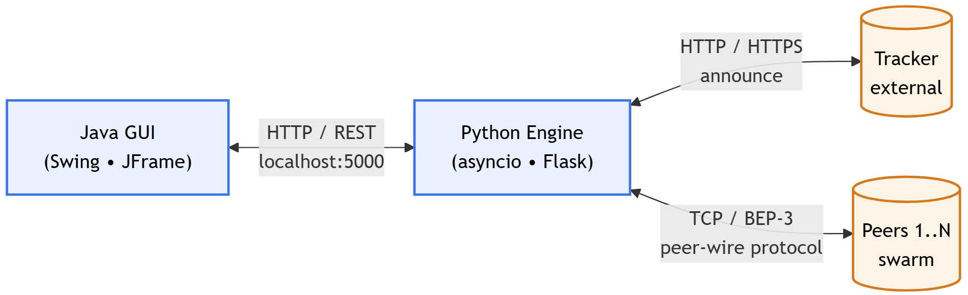

רמה 2 -תת-מערכות: בתוך ה-Engine פועלים שמונה מודולים מרכזיים: Flask API server, DownloadManager (מנהל המרכזי), PieceManager (ניהול pieces ובחירת piece), PeerConnection (חיבור TCP יחיד ל-peer), TrackerClient (תקשורת HTTP עם tracker), Security (אבטחה ומוניטין peers), TorrentMetadata (פענוח .torrent), ו-Bencode (encoder/decoder). מולם ב-GUI: TorrentClientGUI (חלון ראשי), ApiService (HTTP client) ו-AlgorithmStatsDialog.

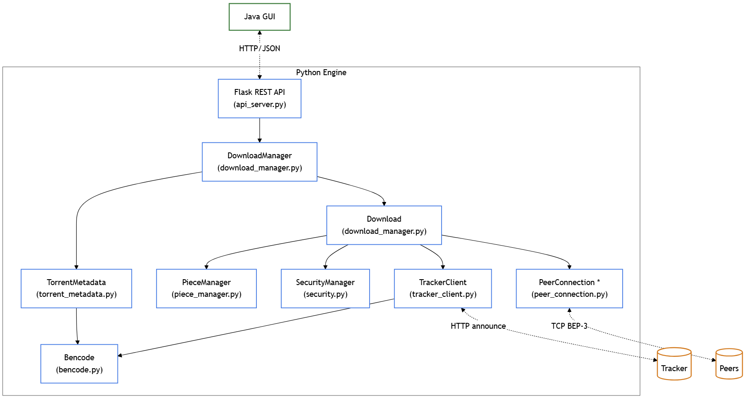

רמה 3 -מחלקות פנימיות: הרמה הזו מוצגת בפירוט בפרק 14 (UML).
מקרא -
- מסגרת כחולה: רכיב פנימי של Python Engine.
- מסגרת ירוקה: רכיב פנימי של Java GUI.
- מסגרת כתומה: רכיב חיצוני (Tracker, Peers).
- חץ מלא (──►): תלות ישירה / קריאת מתודה.
- חץ מקווקו (-.->): תקשורת רשת.
- כוכבית ליד PeerConnection *: ריבוי instances -אחד לכל peer פעיל.

11.2 תיאור הרכיבים בפתרון
לפי קטגוריות המחוון:
Client (לקוח) -Java GUI (Swing). הקובץ הראשי java_gui/src/TorrentClientGUI.java הוא JFrame עם JTable להורדות, toolbar עם כל הפעולות, JTextArea ללוגים, ו-ScheduledExecutorService שמבצע polling של ה-API כל 500ms. כל קריאה ל-API רצה ב-Thread נפרד כדי שה-EDT (Event Dispatch Thread) לא ייחסם.
Application Server (שרת יישום) -Python Engine עם Flask. נקודת הכניסה היא python -m python_engine.api_server, שמאתחל את ה-SQLite, מפעיל ב-thread יעודי את ה-event loop של asyncio, ומריץ את Flask על 127.0.0.1:5000.
Communication Servers (שרתי תקשורת) -המערכת מתקשרת עם שני סוגי שרתים חיצוניים: HTTP Tracker (לקבלת רשימת peers דרך announce), ו-peers ב-swarm (TCP ישיר על פי Peer Wire Protocol של BEP-3). הפורט 6881 מוצהר ל-tracker אך לא ממומש listen server, ולכן המערכת רק יוזמת חיבורים יוצאים -מגבלה ידועה שמתועדת בפרק 26.
DB Server (מסד נתונים) -SQLite מקומי (data/history.db) שמשמש לשמירת היסטוריית הורדות, סטטיסטיקות אלגוריתמיות, ואירועי מערכת. במקביל, מצב ההורדה החי נשמר ב-JSON state files תחת data/state/<id>.json. פירוט הסכמה בפרק 22.

11.3 תיאור תהליכים של מערכת ההפעלה שמתבצעים בפרויקט
תהליך ה-Engine מחזיק שלושה סוגי thread:
- Flask main thread + Werkzeug workers: מטפלים בכל בקשת REST שמגיעה מה-GUI. Werkzeug רץ ב-threaded=True כברירת מחדל, כך שבקשות מקבילות לא נחסמות זו את זו.
- asyncio event loop thread (daemon): מופעל בעת startup כ-threading.Thread(target=_run_loop, daemon=True). בתוכו רצות כל הקואורוטינות של ההורדות -_download_loop, _message_loop של כל peer, _choke_loop, _keep_alive_loop, ו-_periodic_announce_loop. עבור הורדה אחת עם 50 peers, ה-event loop מנהל ~55 קואורוטינות פעילות בו-זמנית.
- ThreadPoolExecutor (2 workers): מטפל בפעולות חוסמות בלבד -חישוב SHA-1 וכתיבה לדיסק. שני העומסים האלה מועברים אליו מה-event loop דרך loop.run_in_executor כדי שלא יחסמו את שאר הקואורוטינות.
הגשר בין Flask thread (שרץ סינכרונית) לבין ה-event loop מתבצע ע”י פונקציה אחת:
# python_engine/api_server.py
def _run_async(coro, timeout=60):
"""Submit a coroutine to the persistent event loop and wait for the result.
Args:
coro: The coroutine to run.
timeout: Maximum seconds to wait for result.
Returns:
The coroutine's return value.
"""
if _loop is None or not _loop.is_running():
_start_event_loop()
future = asyncio.run_coroutine_threadsafe(coro, _loop)
return future.result(timeout=timeout)
כל handler ב-Flask שצריך להפעיל פעולה אסינכרונית (כגון Download.pause()) קורא ל-_run_async ומקבל את התוצאה בחזרה כאילו זו פעולה רגילה.
תהליך ה-GUI מחזיק שני threads עיקריים: ה-EDT של Swing (שמטפל בכל ה-rendering ובאירועי משתמש) וה- ScheduledExecutorService שמתזמן את ה-polling. כל קריאת HTTP חוסמת רצה ב-Thread חדש שנוצר בכל refreshStatus, כדי שה-EDT לא ייחסם בזמן שהשרת איטי.

11.4 ארכיטקטורת הרשת
המערכת מקיימת שלוש שכבות תקשורת שונות:
- Local IPC -בין Java GUI לבין Python Engine, על localhost:5000 בלבד. פרוטוקול: HTTP/REST + JSON. אין חשיפה לרשת חיצונית, ולכן אין צורך ב-TLS.
- HTTP Tracker -בין ה-Engine לבין ה-tracker, ב-HTTP או HTTPS לפי ה-URL בקובץ ה-.torrent. פורמט התגובה הוא Bencode. בקשה אחת כל ~30 דקות (לפי interval שה- tracker מחזיר).
- Peer Wire Protocol -בין ה-Engine לבין peers, TCP גולמי לפי BEP-3. עשרות חיבורים פתוחים בו-זמנית, כל אחד עם תעבורה משלו.

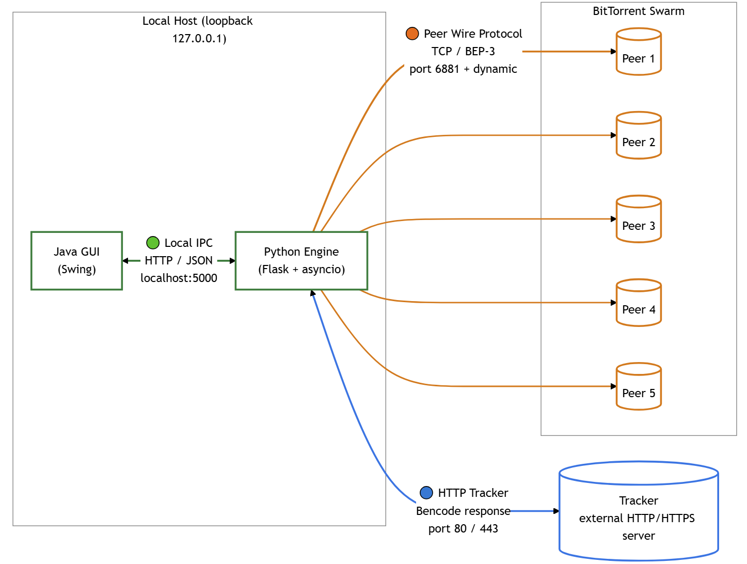

- 🟢 ירוק -Local IPC: GUI ↔ Engine, פרוטוקול HTTP / JSON על localhost:5000 (REST, תמיד על loopback בלבד).
- 🔵 כחול -HTTP Tracker: Engine ↔ Tracker, פרוטוקול HTTP / HTTPS עם תשובה ב-Bencode, פורט 80 / 443 (announce תקופתי).
- 🟠 כתום -Peer Wire: Engine ↔ Peers, פרוטוקול TCP raw + BEP-3, פורט 6881 + דינמי. הודעות עיקריות: handshake, BITFIELD, REQUEST, PIECE, HAVE, CHOKE/UNCHOKE.
הערה: רק 5 peers מוצגים כייצוג סכמטי של ה-swarm. בפועל ה-Download יכול לנהל עד עשרות חיבורים מקבילים (max_workers מוגבל בקוד).

טבלת הפורטים:
פורט | שימוש | כיוון
5000 | REST API (127.0.0.1) | נכנס מ-GUI מקומי בלבד
6881 | פורט BitTorrent המוצהר ל-tracker | רק מוצהר; אין listen server
80/443 | תקשורת ל-tracker | יוצא
Dynamic | חיבורי TCP ל-peers | יוצא

המערכת אינה מקבלת חיבורים נכנסים. זו מגבלה של הגרסה הנוכחית -המערכת תורמת ל-swarm רק כאשר היא יוזמת את החיבור היוצא ה-peer בצד השני מאפשר reciprocal upload (במצב Tit-for-Tat). שילוב NAT traversal (UPnP/STUN) ושרת listen מתוכנן לעתיד (פרק 26).

11.5 תיאור ה-API בארכיטקטורה
ה-REST API חשוף ע”י Flask על 127.0.0.1:5000 ומכיל 13 endpoints:
מתודה | Endpoint | תפקיד
POST | /torrents | התחלת הורדה חדשה
GET | /torrents | רשימת כל ההורדות
GET | /torrents/<id> | סטטוס הורדה ספציפית
POST | /torrents/<id>/pause | השהיה
POST | /torrents/<id>/resume | חידוש
POST | /torrents/<id>/cancel | ביטול
GET | /torrents/<id>/logs?since=N | polling של לוגים
GET | /algorithm-stats/<id> | סטטיסטיקות אלגוריתמיות
GET | /stats-summary | טבלת השוואה מצרפית
GET | /history | היסטוריית הורדות
DELETE | /history | ניקוי היסטוריה
GET | /events?limit=N | יומן אירועים
GET | /health | בדיקת חיים

תגובה טיפוסית של GET /torrents/<id>:
{
"id": "a1b2c3d4", "name": "ubuntu-22.04.iso",
"size": 4294967296, "progress": 25.0,
"download_speed": 1048576.0, "connected_peers": 24,
"state": "Running", "downloaded": 1073741824,
"piece_algorithm": "rarest_first",
"peer_algorithm": "tit_for_tat"
}

פירוט מלא של הפרמטרים והפלטים מופיע בפרק 17 (תיאור התוכנה).

11.6 תיאור פרוטוקולי התקשורת
HTTP/REST (פנימי): בקשת שגרתית עם פרמטרים בפורמט multipart/form-data (להעלאת קובץ .torrent) או JSON. תגובות JSON עם קודי HTTP סטנדרטיים (200, 201, 400, 404, 500).
HTTP Tracker Protocol: בקשת GET ל-announce URL עם פרמטרי URL (info_hash, peer_id, port, uploaded, downloaded, left, event, compact=1). התגובה היא Bencode עם interval, peers (במצב compact, 6 בתים לכל peer = 4 בתים IP + 2 בתים port), complete ו-incomplete.
Peer Wire Protocol (BEP-3): TCP גולמי. כל חיבור מתחיל ב-handshake של 68 בתים: בית אחד עם אורך מחרוזת הפרוטוקול (19), המחרוזת "BitTorrent protocol", 8 בתים reserved, ה-info_hash של ה-torrent (20 בתים), ו-peer_id (20 בתים). לאחר ה-handshake, כל הודעה מתחילה בקידומת אורך של 4 בתים, ואחריה msg_id ו-payload.
# python_engine/peer_connection.py
async def _send_handshake(self):
"""Send the BitTorrent handshake message."""
handshake = (
bytes([PROTOCOL_STRING_LEN]) +
PROTOCOL_STRING +
b'\x00' * 8 + # Reserved bytes
self.info_hash +
self.our_peer_id
)
self._writer.write(handshake)
await self._writer.drain()
הודעות הפרוטוקול: CHOKE, UNCHOKE, INTERESTED, NOT_INTERESTED, HAVE, BITFIELD, REQUEST, PIECE, CANCEL, ו-KEEP_ALIVE (length=0).

11.7 שרת-לקוח
המערכת מקיימת שלושה יחסי שרת-לקוח שונים בו-זמנית:
יישות מרוחקת | תפקיד המערכת | פרוטוקול
Java GUI (פנימי) | שרת | REST/HTTP
Tracker | לקוח | HTTP/HTTPS
Peers ב-swarm | שרת+לקוח (P2P) | TCP/BEP-3

הריבוי הזה הוא מאפיין יסודי של P2P -אין הבחנה קשיחה בין שרת ללקוח. כל peer הוא בו-זמנית יוזם חיבורים (כלקוח) ומקבל בקשות (כשרת). במצב הנוכחי, מאחר שאין listen server, המערכת רק יוזמת חיבורים, אך הצד השני יכול לבקש blocks ממנה דרך הודעות REQUEST באותו חיבור.

12. תיאור תהליכי אבטחת המידע במערכת

12.1 תיאור התקיפה או ההגנה
המערכת היא לקוח BitTorrent מגן (defensive) ולא תוקף. היא מתגוננת מפני שלושה סוגי איומים: peers זדוניים ששולחים data פגום או מציפים בהודעות, tracker שנפרץ ועלול לחשוף מידע על ההורדות, ותוקף MITM/eavesdropper על שכבת הרשת.
הניתוח מתחלק לשתי שכבות, כפי שדורש המחוון:
שכבת התעבורה (Transport Layer): התעבורה מתחלקת לשני ערוצים -ל-tracker (HTTP/HTTPS) ול-peers (TCP גולמי). התקשורת ל-tracker מוצפנת אם ה-URL הוא HTTPS, אך התקשורת ל-peers אינה מוצפנת כלל בגרסה הנוכחית. ההגנה העיקרית בשכבה זו היא הגבלת גודל הודעה ל-2MB וטיימאוטים:
# python_engine/peer_connection.py
async def _read_message(self) -> Optional[PeerMessage]:
"""Read a single length-prefixed message from the peer."""
try:
length_bytes = await asyncio.wait_for(
self._reader.readexactly(4),
timeout=REQUEST_TIMEOUT * 2
)
except asyncio.TimeoutError:
raise PeerConnectionError("Read timeout")
except asyncio.IncompleteReadError:
return None # Connection closed
length = struct.unpack('!I', length_bytes)[0]
if length == 0:
return PeerMessage(MessageType.KEEP_ALIVE)
if length > MAX_MESSAGE_SIZE:
raise PeerConnectionError(
f"Message too large: {length} bytes (max {MAX_MESSAGE_SIZE})"
)

בדיקת הגודל מתבצעת לפני הקצאת ה-buffer, כך ש-peer זדוני לא יכול לאלץ אותנו להקצות גיגה-בתים של זיכרון ע”י שליחת 0xFFFFFFFF בקידומת. הטיימאוטים (30 שניות ל-handshake, 60 שניות לכל הודעה) מבטיחים ש-peer ש”נתקע” באמצע שליחה ישוחרר ולא יחזיק את ה-coroutine לנצח.
שכבת האפליקציה (Application Layer): כל ההיגיון מרוכז במחלקה SecurityManager שב-python_engine/security.py. המודול מבצע ארבע פעולות הגנה עיקריות:
- אימות handshake: לפני שמקבלים אפילו הודעה אחת מ-peer, מאמתים שהוא מדבר את הפרוטוקול הנכון ושהוא יודע את ה-info_hash של ה-torrent. כל סטייה -אורך לא נכון, מחרוזת פרוטוקול לא נכונה, info_hash שאינו תואם -גורמת לסגירת החיבור באופן מיידי.
- אימות פורמט הודעות: כל msg_id חייב להיות אחד מערכי ה-Enum (0–8). כל piece_index ב-HAVE חייב להיות בטווח חוקי. הפרות מצטברות במונה violations של ה-peer.
- אימות תוכן ב-SHA-1: לפני שכותבים piece לדיסק, מחשבים SHA-1 שלו ומשווים מול ה-hash שב-.torrent. piece שנכשל באימות לא נכתב -וה-peer ששלח אותו מקבל נקודת חובה.
- מערכת מוניטין ובאן: לכל peer מתחזקים אובייקט PeerReputation שצובר אירועים. שלוש שגיאות hash או חמש הפרות פרוטוקול → ban אוטומטי, וה-peer לא ינסה להתחבר אליו שוב:
# python_engine/security.py
MAX_HASH_FAILURES_PER_PEER = 3
MAX_PROTOCOL_VIOLATIONS_PER_PEER = 5
@property
def should_ban(self) -> bool:
if self.hash_failures >= MAX_HASH_FAILURES_PER_PEER:
return True
if self.protocol_violations >= MAX_PROTOCOL_VIOLATIONS_PER_PEER:
return True
return False

הספים נבחרו שמרניים: שלוש שגיאות hash הן יותר ממה שמסבירה תאונה רשתית -בדרך כלל מדובר ב-peer זדוני או buggy. הבאן תקף לאורך כל ההורדה; גם אם ה-tracker יחזיר את אותו peer ברשימה הבאה, _connect_to_peers יסנן אותו.

12.2 תיאור הצפנות
המערכת משתמשת בפונקציה קריפטוגרפית אחת -SHA-1 -בשני תפקידים שונים. שני התפקידים הם פונקציות hash לאימות שלמות (integrity) ולא הצפנה לשמירת סודיות. זוהי הבחנה חשובה: BitTorrent הוא פרוטוקול שיתוף קבצים פומבי -התוכן אינו אמור להישאר סודי, אלא אמין ולא משובש.
שימוש 1 -info_hash כמזהה גלובלי של ה-torrent: ה- info_hash הוא ה-SHA-1 של המילון info בקובץ ה-.torrent לאחר re-encoding ב-bencode. הוא משמש לזיהוי ה-torrent מול ה-tracker, ולאימות התאמת peer בשלב ה-handshake.
# python_engine/torrent_metadata.py
info_encoded = bencode.encode(info)
self.info_hash = hashlib.sha1(info_encoded).digest()

שימוש 2 -אימות שלמות piece-by-piece: הקובץ ה-.torrent מכיל את השדה pieces -שרשור של hashים באורך 20 בתים כל אחד. בעת ההורדה, אחרי שכל הבלוקים של piece התקבלו, מחושב SHA-1 על התוכן ומושווה מול ה-hash הצפוי:
# python_engine/piece_manager.py
def verify_hash(self) -> bool:
actual_hash = hashlib.sha1(bytes(self._data)).digest()
return actual_hash == self.expected_hash

אם ולו ביט אחד השתנה ב-piece -בין אם בגלל corruption רשתי, באג ב-peer, או תקיפה מכוונת -ה-SHA-1 ישתנה לחלוטין (אפקט המפולת) ו-verify_hash יחזיר False. הסיכוי לקולישן אקראי הוא 2⁻¹⁶⁰, זניח לכל מטרה מעשית.

ניתוח SWOT ל-SHA-1:
- Strengths: מהיר מאוד (~500 MB/s ב-Python), קצר ועקבי (20 בתים), תאימות מלאה ל-BEP-3.
- Weaknesses: נחשב פגיע ל-cryptographic collision attacks החל מ-SHAttered (2017); 160 ביט פחות מהמומלץ לטווח ארוך.
- Opportunities: מעבר ל-SHA-256 הוסדר ב-BEP-52 (BitTorrent v2), שכולל גם Merkle Trees לאימות חלקי piece.
- Threats: תאורטית, תוקף מאורגן יכול לייצר collision עבור info_hash ולהפיץ piece משובש; דורש משאבים אדירים שאינם בהישג יד תוקף ממוצע.
הבחירה ב-SHA-1 נכפתה על ידי תאימות לפרוטוקול הקיים -כל ה-trackers, ה-clients וקבצי ה-.torrent בעולם מבוססים SHA-1. מעבר ל-SHA-256 היה דורש מימוש מלא של BEP-52, מחוץ לסקופ הגרסה הראשונה.
הצפנה בשכבת התעבורה אינה ממומשת בערוץ ה-peers. תוסף MSE/PE (Message Stream Encryption) קיים ב-BitTorrent כסטנדרט דה-פקטו, אך לא ממומש בפרויקט הזה. הוא מספק obfuscation בעיקר נגד DPI של ISPs, ולא הגנת סודיות אמיתית -אין בו אימות, ולכן הוא לא מגן מפני MITM. מימוש שלו, יחד עם תמיכה ב-BEP-52, מתועד כפיתוח עתידי בפרק 26.
פרטיות מול ה-Tracker: ה-tracker חושף את עצם פעילותנו -איזה torrent אנו מורידים (info_hash), מי אנחנו (peer_id), ה-IP שלנו, וכמה הורדנו/העלינו. מיטיגציות עתידיות שמקובלות ב-BitTorrent: DHT (BEP-5) מבטל את התלות בtracker מרכזי, ו-PEX (BEP-11) מאפשר ל-peers להחליף ביניהם רשימות peers. שניהם מתועדים כפיתוח עתידי.

פרק 13 – (לא רלוונטי לפרויקט זה -אינו עוסק בלמידת מכונה)

13.0 הצהרת אי-תחולה
סעיף 13 בנוהל ההגשה (עמ’ 11) פותח במילים המפורשות:
“אם הפרויקט עוסק בלמידת מכונה יופיעו הפרקים הבאים: 13.1 תהליך איסוף הנתונים · 13.2 ביטוי ואיזון נתונים · 13.3 סוג הלמידה הנבחר · 13.4 נוסחאות ורשתות למידה · 13.5 כיוונון, ייעול וניטור מדדי ביצוע.”
הפרויקט הנוכחי אינו עוסק בלמידת מכונה. כפי שתועד בפרק 10 (אפיון המערכת) ובסעיף “שיוך הפרויקט לקטגוריה במחוון” שב- book/plan.md, הפרויקט שייך לקטגוריה הראשונה והשנייה במחוון -“מערכות הפעלה / רשתות מחשבים / תקשורת נתונים / אבטחת מידע” ו-“פתרון בעיה אלגוריתמית בטכנולוגיות הנדסה מתקדמות”. הקטגוריה השלישית במחוון, “למידת מכונה”, אינה רלוונטית לפרויקט זה.
המערכת ממומשת כלקוח BitTorrent מבוזר; כל ההיגיון האלגוריתמי בה (rarest-first, Tit-for-Tat, choke/unchoke, piece selection) הוא אלגוריתמי קלאסי, ולא נעשה בה שימוש בשום מודל סטטיסטי נלמד, רשת נוירונים, או ספריות ML (scikit-learn, PyTorch, TensorFlow וכד’). אין במערכת training dataset, אין model weights, אין inference pipeline, ואין loss function -כל הרכיבים שמופיעים בסעיפים 13.1–13.5 של הנוהל אינם קיימים בפרויקט זה.

13.1–13.5 -אינם ישימים
חמשת תתי-הסעיפים הבאים של פרק 13 בנוהל מסומנים כאן כ-N/A תוך שמירה על המספור הרציף הנדרש (1–27):
תת-סעיף בנוהל | נושא | סטטוס בפרויקט
13.1 | תהליך איסוף הנתונים | לא ישים -אין dataset
13.2 | ביטוי ואיזון נתונים | לא ישים -אין dataset
13.3 | סוג הלמידה הנבחר | לא ישים -אין מודל
13.4 | נוסחאות ורשתות למידה | לא ישים -אין רשת
13.5 | כיוונון, ייעול וניטור מדדי ביצוע (של מודל ML) | לא ישים -אין מודל

הערה: סעיף 13.5 בנוהל מתייחס ל”כיוונון, ייעול וניטור מדדי ביצוע” של מודל למידת מכונה. מדדי הביצוע של המערכת עצמה (מהירות הורדה, אחוז completion, יציבות חיבורים, יעילות בחירת piece) מטופלים בנפרד ובהרחבה ב-פרק 5 (מדדי הצלחה למערכת) וב-פרק 24 (בדיקות והערכה) -שם מוצגות מתודולוגיית המדידה, ה-KPIs הכמותיים, והתוצאות האמפיריות הצפויות.

13.6 הפניות למקבילות בפרקים אחרים
מאחר שהפרק עצמו אינו ישים, מובאת כאן הפניה לפרקים שבהם נדונים הנושאים האלגוריתמיים המקבילים בפרויקט (אלגוריתמים קלאסיים המחליפים את התפקיד שמודלי ML היו ממלאים בפרויקטים מקטגוריה שלישית):
נושא בפרויקט זה | פרק/סעיף רלוונטי
בחירת חלקים אלגוריתמית (rarest-first / random) | פרק 9 + פרק 15.4
בחירת peers אלגוריתמית (Tit-for-Tat / round-robin) | פרק 9 + פרק 15.4
ניתוח יעילות אלגוריתמים (סיבוכיות, השוואה) | פרק 15.4
מבני נתונים מתקדמים (PieceManager, dict, set, deque) | פרק 15.3
ניטור ביצועים בזמן ריצה | פרק 24 + פרק 11.5 (endpoint /algorithm-stats)
KPIs ומדידות אמפיריות | פרק 5 + פרק 24

13.7 סיכום
הפרק הוצהר במפורש כלא ישים, וזאת בהתאם לניסוח המותנה של סעיף 13 בנוהל ההגשה (“אם הפרויקט עוסק בלמידת מכונה”). המספור הרציף 1–27 נשמר. הפרק הבא (פרק 14 -תיאור התוכנה) יעמיק בסביבת העבודה, ב-API ובשפות התכנות.

14. תיאור התוכנה

14.1 פירוט API
ה-REST API חשוף ע”י Flask על 127.0.0.1:5000. הטבלה מסכמת את 13 ה-endpoints, פרמטרים, ופורמט תגובה.
מתודה | Endpoint | פרמטרים | תגובה
POST | /torrents | multipart: torrent_file (קובץ); form/JSON: piece_algorithm, peer_algorithm, download_dir | 201 + {id, name, size, num_pieces, state}
GET | /torrents | — | 200 + מערך של statuses
GET | /torrents/<id> | path: id | 200 + status object
POST | /torrents/<id>/pause | path: id | 200 + {id, state: "Paused"}
POST | /torrents/<id>/resume | path: id | 200 + {id, state: "Running"}
POST | /torrents/<id>/cancel | path: id | 200 + {id, state: "Cancelled"}
GET | /torrents/<id>/logs?since=N | query: since | 200 + {logs: [{seq, msg}]}
GET | /algorithm-stats/<id> | path: id | 200 + מערך רשומות algorithm_stats
GET | /stats-summary | — | 200 + טבלת השוואה מצרפית
GET | /history | — | 200 + מערך torrents JOIN performance_stats
DELETE | /history | — | 200 + {status: "ok"}
GET | /events?limit=N | query: limit, torrent_id | 200 + מערך events
GET | /health | — | 200 + {status: "ok", timestamp}

תגובה טיפוסית של GET /torrents/<id> (Download.get_status()):
{
"id": "a1b2c3d4",
"name": "ubuntu-22.04.iso",
"size": 4294967296,
"progress": 25.0,
"download_speed": 1048576.0,
"upload_speed": 0.0,
"connected_peers": 24,
"state": "Running",
"downloaded": 1073741824,
"uploaded": 0,
"elapsed_time": 142.7,
"piece_algorithm": "rarest_first",
"peer_algorithm": "tit_for_tat",
"download_path": "/home/user/Downloads/ubuntu-22.04.iso"
}

progress מוחזר באחוזים (0–100); state הוא ערך DownloadState enum; download_speed ב-bytes/sec. קודי שגיאה: 400 לקלט פגום, 404 ל-ID לא קיים, 500 לחריגה פנימית. כל שגיאה חוזרת כ-{"error": "<description>"}.

14.2 סביבת עבודה

דרישות תוכנה מינימליות
רכיב | גרסה מינימלית | סיבה
Python | 3.8+ | asyncio.run, type hints מודרני
JDK | 11+ | java.net.http.HttpClient
Flask | 2.3+ | תאימות request.get_json()
aiohttp | 3.8+ | תמיכה ב-asyncio
org.json | 20240303 | parsing JSON ב-Java

מערכות הפעלה נתמכות
הסקריפט start.sh תומך ב-Linux (apt/dnf/pacman) וב- macOS (brew); start.bat תומך ב-Windows (winget). שני הסקריפטים מתקינים אוטומטית את Python ו-JDK אם חסרים, מקמפלים את ה-Java, ומריצים את שני התהליכים.

דרישות חומרה
- RAM: 512 MB פנויים (מומלץ 2 GB+).
- דיסק: 100 MB לקוד + מקום ל-payload.
- מעבד: x86-64 / ARM64; מומלץ dual-core לטובת חישוב SHA-1 ב-thread נפרד.
- רשת: חיבור אינטרנט יציב.

פורטים
5000 (TCP, פנימי) ל-REST API; 6881 (TCP) מוצהר ל- tracker (לא ממומש listen); 80/443 יוצא ל-tracker; TCP דינמי יוצא ל-peers. המערכת עובדת מאחורי NAT -היא רק יוזמת חיבורים יוצאים.

מבנה תיקיות בזמן ריצה
data/
├── downloads/ הקבצים שהורדו
├── state/ <id>.json לכל הורדה פעילה
└── history.db SQLite -היסטוריה + events

14.3 שפות תכנות
המערכת ממומשת ב-Python 3.8+ (Engine) וב-Java 11+ (GUI). זוהי מימוש מפורש של דרישת המחוון: שתי שפות עם אינטגרציה פונקציונלית + שפה מהודרת (Java).
Python נבחר ל-Engine כי asyncio הוא מודל מעולה לעשרות חיבורי TCP מקבילים ב-event loop אחד, hashlib ו-struct מאפשרים עבודה ישירה עם פרוטוקול בינארי כמו Peer Wire Protocol, ו-sqlite3 בליבה מבטל תלות חיצונית ב-DB server. Bencode parser מומש ב-~230 שורות Python אלגנטיות.
Java נבחר ל-GUI כי Swing הוא toolkit בוגר עם JTable, JProgressBar renderer, JDialog, ו-Graphics2D -בדיוק מה שצריך לאפליקציית BitTorrent טבלאית. HttpClient (JEP 321, Java 11) הוא client HTTP מודרני עם תמיכה ב-timeouts ו-async. ScheduledExecutorService מספק תזמון יציב ל-polling. בנוסף, Java מהודרת -עונה לדרישת המחוון מבחינה פורמלית.
הגשר: REST/JSON על localhost:5000 -פרוטוקול שפה-אגנוסטי, קל לבדיקה ב-curl בנפרד מה-GUI. החלופות שנשקלו (JNI, gRPC, named pipes) נדחו: JNI מסבך deployment, gRPC הוא overkill, ו-named pipes לא portable.

15. ניתוח ותרשים Use Cases / UML של המערכת המוצעת
פרק זה מציג את ניתוח המערכת ברמת ה-Use Cases וה-UML -האלגוריתם המרכזי, ה-UCs העיקריים, מבני הנתונים, חישוב יעילות, ותיאור המחלקות.

15.1 תיאור ה-UC העיקריים של המערכת
האלגוריתם הראשי של המערכת הוא לולאת ההורדה האסינכרונית (Download._download_loop) שרצה ב-Python Engine עבור כל torrent פעיל. בפסאודו-קוד:
async _download_loop():
1. אתחל TrackerClient + שלח announce(event='started')
2. הוסף את ה-peers שהוחזרו ל-_known_peers
3. הפעל ברקע: _choke_loop (כל 10s),
_keep_alive_loop (כל 60s),
start_periodic_announce
+ יזום _connect_to_peers
4. while not piece_manager.is_complete and state == RUNNING:
a. piece_manager.reset_stale_pieces(30s)
b. _request_pieces -מבקש בלוקים מ-peers
c. await asyncio.sleep(0.1)
d. כל 15 שניות: cleanup + reconnect
e. update_speed + tracker.update_stats
5. אם is_complete: _complete_download
6. finally: _save_state

הלולאה הזו אינה חוסמת -בכל מקום שבו נדרשת פעולה חוסמת (SHA-1, כתיבה לדיסק) היא מועברת ל-ThreadPoolExecutor.

חלק א' -אתחול (Initialization)
קטע זה מציג את ה-setup הראשוני שמתבצע לפני כניסה ללולאה הראשית.
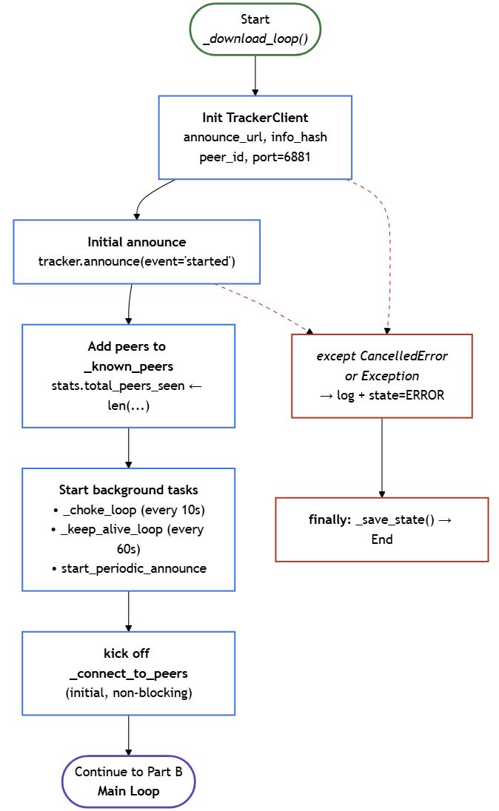
- אובאל ירוק -התחלה.
- מלבן כחול -פעולה / קריאת מתודה.
- אובאל סגול -קישור לחלק הבא.
- מלבן אדום (חץ מקווקו) -טיפול בחריגה.
חלק ב' -לולאה ראשית ויציאה (Main Loop & Exit)
קטע זה מציג את הלולאה המרכזית, ההתפצלות בכל איטרציה, ושלוש דרכי היציאה האפשריות.
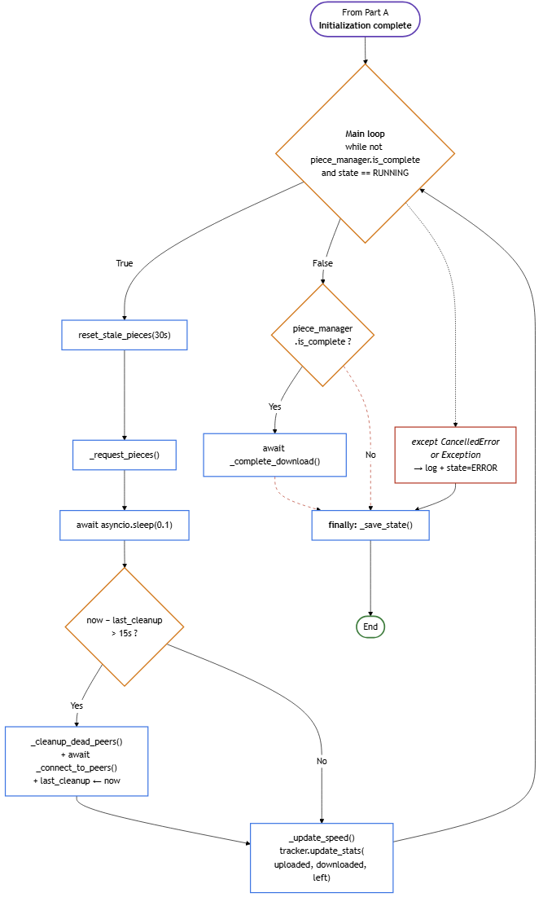
מקרא לחלק ב'
- אובאל סגול -קישור מהחלק הקודם.
- אובאל ירוק -סיום.
- מלבן כחול -פעולה / קריאת מתודה.
- מעוין כתום -החלטה / תנאי.
- מלבן אדום (חץ מקווקו) -טיפול בחריגה.

האלגוריתמים המישניים המרכזיים:
rarest-first piece selection: עוברים על כל ה-pieces שעדיין חסרים שה-peer מציע, מוצאים את אלה עם המינימום של peer_frequency (כמה peers מחזיקים בהם), ובוחרים אחד מתוך הקבוצה הנדירה באקראי. הרעיון: pieces נדירים זוכים לעדיפות כי הם הצוואר בקבוק העיקרי לסיום ההורדה.
Tit-for-Tat unchoke: כל 10 שניות, ממיינים את ה-peers שמעוניינים לפי כמות הנתונים שתרמו לנו, ופותחים choke ל-4 הטובים ביותר. בנוסף, optimistic unchoke לאחד אקראי מבין השאר. peers שלא תרמו → choke. האלגוריתם הזה הופך את ה-bandwidth שלנו ל”מטבע” שמעודד reciprocity.
round-robin unchoke (baseline להשוואה): פותחים choke ל-peer הבא בתור, בלי קשר לתרומה. פחות יעיל מ-Tit-for-Tat כי הוא לא מעודד תרומה -אבל פשוט יותר ומשמש כ-baseline לטובת ההשוואה הניסויית בפרק 24.

15.2 הצגת Use Case עבור הפונקציות העיקריות

UC-1: הוספת torrent חדש
- שחקן: משתמש קצה.
- תנאי מקדים: המערכת רצה והשרת זמין.
- זרימה: המשתמש לוחץ “Add Torrent” ב-toolbar → ה-GUI פותח JFileChooser לקובץ .torrent → JFileChooser שני לתיקיית יעד → ה-GUI שולח POST /torrents עם הקובץ ואלגוריתמים → ה-Engine מאתחל TorrentMetadata, יוצר Download, ומחזיר id → שורה חדשה בטבלה במצב Running.
- חלופות: קובץ פגום → 400 Bad Request → Alert למשתמש.

UC-2: השהיה / חידוש / ביטול
- שחקן: משתמש קצה.
- זרימה: בוחר שורה בטבלה → לוחץ Pause / Resume / Cancel → GUI שולח את הקריאה המתאימה ל-API → ה-Engine מפעיל את Download.pause/resume/cancel → ה-state מתעדכן ב-polling הבא (תוך 500ms).
- Cancel דורש אישור (JOptionPane.YES_NO) כי הפעולה לא הפיכה.

UC-3: צפייה בהיסטוריה
- שחקן: משתמש קצה.
- זרימה: לוחץ History → GUI שולח GET /history → ה-Engine שולף מ-SQLite (JOIN של torrents ו- performance_stats) → נפתח JDialog עם טבלה.
- פעולה משלימה: Clear History → DELETE /history.

UC-4: צפייה בסטטיסטיקות אלגוריתמיות
- שחקן: משתמש קצה.
- זרימה: לוחץ Statistics → נפתח AlgorithmStatsDialog עם שתי לשוניות: bar chart של בחירות rarest-first (ב-Java2D) וסטטיסטיקות מצרפיות (9 שדות).

UC-5: החלפת נתונים עם peer (אוטומטי)
- שחקן: המערכת עצמה (system actor); peer חיצוני.
- זרימה: _connect_to_peers יוצר PeerConnection → TCP + handshake → BITFIELD exchange → INTERESTED אם ה-peer מציע piece שאנחנו צריכים → אם הוא שולח UNCHOKE, select_piece_rarest_first בוחר piece → שולחים REQUEST לכל בלוק → מקבלים PIECE → SHA-1 verify → אם OK: כתיבה לדיסק + HAVE broadcast.

15.3 מבני נתונים בשימוש
מבנה | מודול | תפקיד | סיבה לבחירה
Dict[str, Download] | DownloadManager.downloads | מפתח לפי id | O(1) lookup
Dict[str, PeerConnection] | Download._connections | מפתח לפי ip:port | O(1) lookup
Set[Peer] | Download._known_peers | רשימת peers ידועים | מניעת כפילויות; __hash__ ב-Peer
deque(maxlen=200) | Download._log_buffer | חוצץ לוגים | append O(1) + drop אוטומטי של הישנים
List[Piece] | PieceManager.pieces | pieces לפי index | O(1) random access
Dict[int, int] | PieceManager._peer_frequency | piece_idx → count | עדכון O(1) ב-HAVE
Dict[str, Set[int]] | PieceManager._peer_pieces | peer → set of indices | diff מהיר בעת ניתוק
bytearray(length) | Piece._data | מאגר נתונים mutable | יעיל לכתיבת בלוקים נפרדים
Dict[str, PeerReputation] | SecurityManager._peer_reputations | מוניטין | O(1) lookup
Set[str] | SecurityManager._banned_peers | peers מבוננים | O(1) in בדיקה

לקונקורנציה: threading.Lock ב-PieceManager._lock מגן על _peer_frequency ו-_peer_pieces שמתעדכנים גם מ-event loop וגם מ-worker threads. _db_lock ב-api_server מגן על גישה ל-SQLite מבקשות Flask מקבילות. ThreadPoolExecutor (max_workers=2) מטפל בפעולות חוסמות בלבד.

15.4 חישוב יעילות האלגוריתם
פעולה | סיבוכיות זמן | סיבוכיות מקום
select_piece_rarest_first | O(N) | O(N)
select_piece_random | O(N) | O(N)
update_peer_have (HAVE message) | O(1) | O(1)
update_peer_pieces (BITFIELD) | O(N) | O(N)
_tit_for_tat_unchoke | O(K log K) | O(K)
_round_robin_unchoke | O(K) | O(1)
Piece.verify_hash (SHA-1) | O(L) | O(1)
bencode.decode | O(M) | O(M)

כאשר N = מספר ה-pieces (טיפוסית 16,384 עבור קובץ 4GB), K = מספר ה-peers (≤ 50), L = גודל piece בבתים (256KB–1MB), M = גודל הקובץ .torrent (≤ 1MB).
הערה מרכזית: rarest-first ו-random הם שניהם O(N). ההבדל ביניהם הוא איכותי (התפלגות הבחירה) ולא בסיבוכיות. ב-rarest-first יש בנוסף random.choice על קבוצת candidates (O(1)) שמתבצע אחרי החיפוש הליניארי. עבור N=16,384, פעולה אחת אורכת ~1ms ב-Python -מתחת לסף של “חוסם את ה-event loop”.
Tit-for-Tat דורש O(K log K) בגלל המיון (sort by bytes_downloaded), בעוד round-robin הוא O(K) פשוט. עבור K=50, ההפרש זניח (~280 פעולות אריתמטיות מול ~50). מצדיק את העלות הקטנה לטובת איכות אלגוריתמית טובה הרבה יותר.
חישוב SHA-1 על piece בגודל 1MB אורך ~2ms במעבד מודרני. זה לא נראה הרבה, אבל חסימה של ~2ms על שגרה תכופה שווה ל-10–20% מ-CPU שאבד אם זה רץ ב-event loop הראשי. לכן ההעברה ל-ThreadPoolExecutor חיונית.

15.5 הקשרים בין היחידות השונות
זרימת תלות במודולי ה-Engine:
api_server ──calls──► DownloadManager
│
├─uses─► TorrentMetadata
├─owns─► Download (per torrent)
│
├─owns─► PieceManager
├─owns─► SecurityManager
├─owns─► TrackerClient
└─owns─► PeerConnection (per peer)

TorrentMetadata נצרך פעם אחת בעת POST /torrents כדי לחלץ info_hash, pieces, ושאר השדות. Download הוא ה-orchestrator המרכזי -הוא רושם את עצמו כ-on_message callback של כל PeerConnection, ומקבל אירועים מכל ה-peers. הוא מאציל ל-PieceManager (לבחירת piece הבא), ל-SecurityManager (לאימות peers), ול-TrackerClient (לקבלת רשימת peers מעודכנת).
הגשר בין שני התהליכים (GUI ↔ Engine) הוא REST/JSON על loopback בלבד. אין ערוצים נוספים -לא shared memory, לא pipes, לא file descriptors משותפים.

15.6 עץ מודולים
תיקיית הפרויקט/
├── python_engine/ Engine (Python 3.8+)
│ ├── api_server.py (509) Flask REST API + SQLite
│ ├── download_manager.py (891) Download + algorithms
│ ├── piece_manager.py (473) Piece + Block + PieceManager
│ ├── peer_connection.py (520) PeerConnection + state machine
│ ├── tracker_client.py (337) TrackerClient + Peer
│ ├── torrent_metadata.py (241) TorrentMetadata + FileInfo
│ ├── bencode.py (231) encode/decode
│ ├── security.py (326) SecurityManager + PeerReputation
│ ├── main.py (190) CLI mode
│ └── tests/ 160 pytest unit tests
│
└── java_gui/ GUI (Java 11+, Swing)
├── src/
│ ├── TorrentClientGUI.java (649) JFrame + toolbar + table
│ ├── ApiService.java (430) HTTP client
│ └── AlgorithmStatsDialog.java (562) JDialog + bar chart
└── lib/json.jar org.json

סך הכל ~5,360 שורות פרודקשן (3,718 Python + 1,641 Java).

15.7 Use Case Diagram
תרשים ה-Use Case מציג את חמשת ה-UCs (UC-1 עד UC-5) כתיבות ביציות בתוך גבול המערכת, עם שלושה אקטורים: User, Tracker, ו-Peer (external).
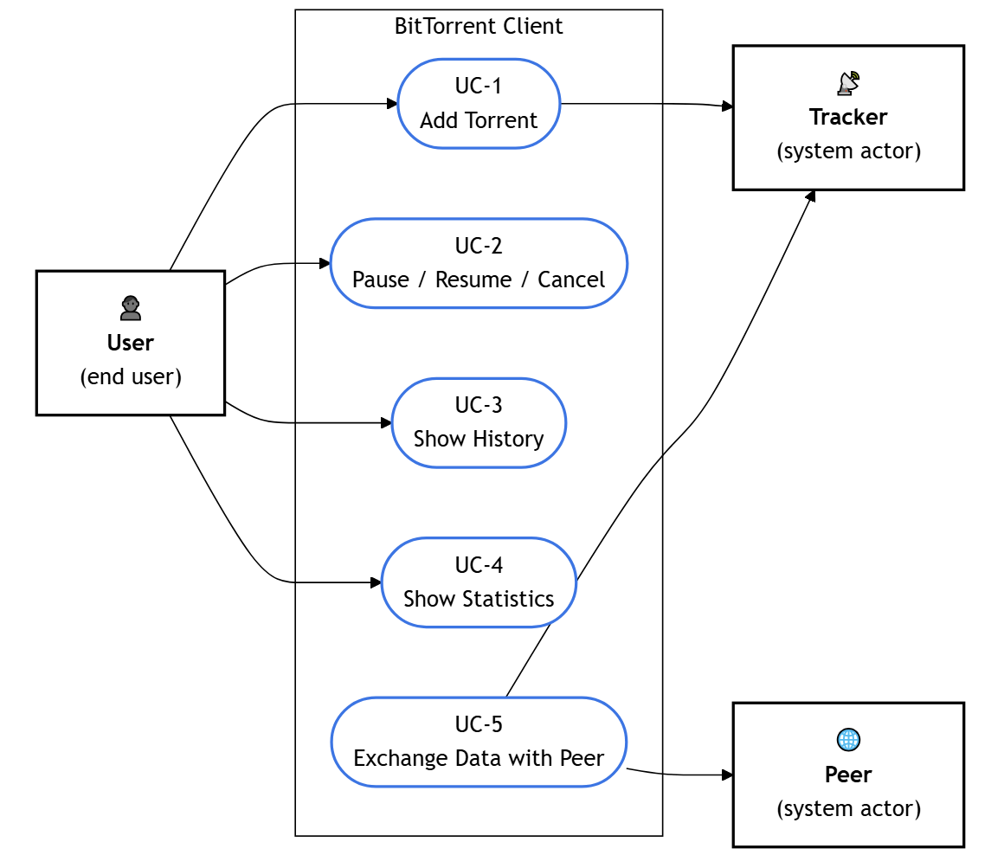

15.8 רשימת Use Cases
ID | שם | שחקן | תדירות
UC-1 | Add Torrent | User | פעמים בודדות
UC-2 | Pause/Resume/Cancel | User | לפי הצורך
UC-3 | Show History | User | פעמים בודדות
UC-4 | Show Stats | User | לפי הצורך
UC-5 | Exchange Data with Peer | System | רציף, עשרות בשנייה

15.9 תרשים UML -Sequence Diagram
זרימת קבלת PIECE מ-peer:
Peer → PeerConnection: PIECE message (TCP)
PeerConnection → PeerConnection: _read_message (length + payload)
PeerConnection → PeerConnection: _handle_message (update bytes)
PeerConnection → Download: on_message callback
Download → PieceManager: submit_block(idx, offset, data)
[if piece complete]
Download → ThreadPool: verify_piece (SHA-1)
[if OK]
Download → SecurityManager: report_successful_piece
Download → ThreadPool: _write_piece_sync
Download → all PeerConnections: broadcast HAVE
[if FAIL]
Download → SecurityManager: report_hash_failure
[if banned] Download → PeerConnection: disconnect

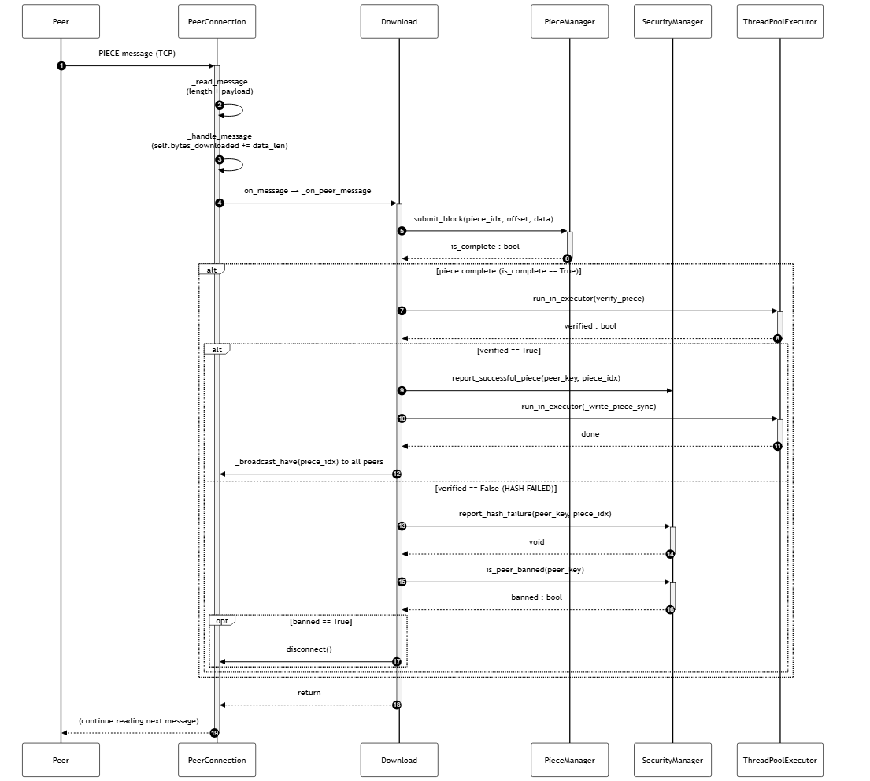

15.10 Design Class Diagram
המחלקה המרכזית Download מכילה בקומפוזיציה את PieceManager, SecurityManager, ו-ThreadPoolExecutor, ובאגרגציה את TrackerClient ואת Dict[str, PeerConnection]. המתודות הציבוריות שלה: async start/pause/resume/cancel, get_status(), get_logs(since_seq), on_progress/complete/state_change.

15.11 תרשים מחלקות
חלק א' -Python Engine (15 מחלקות)
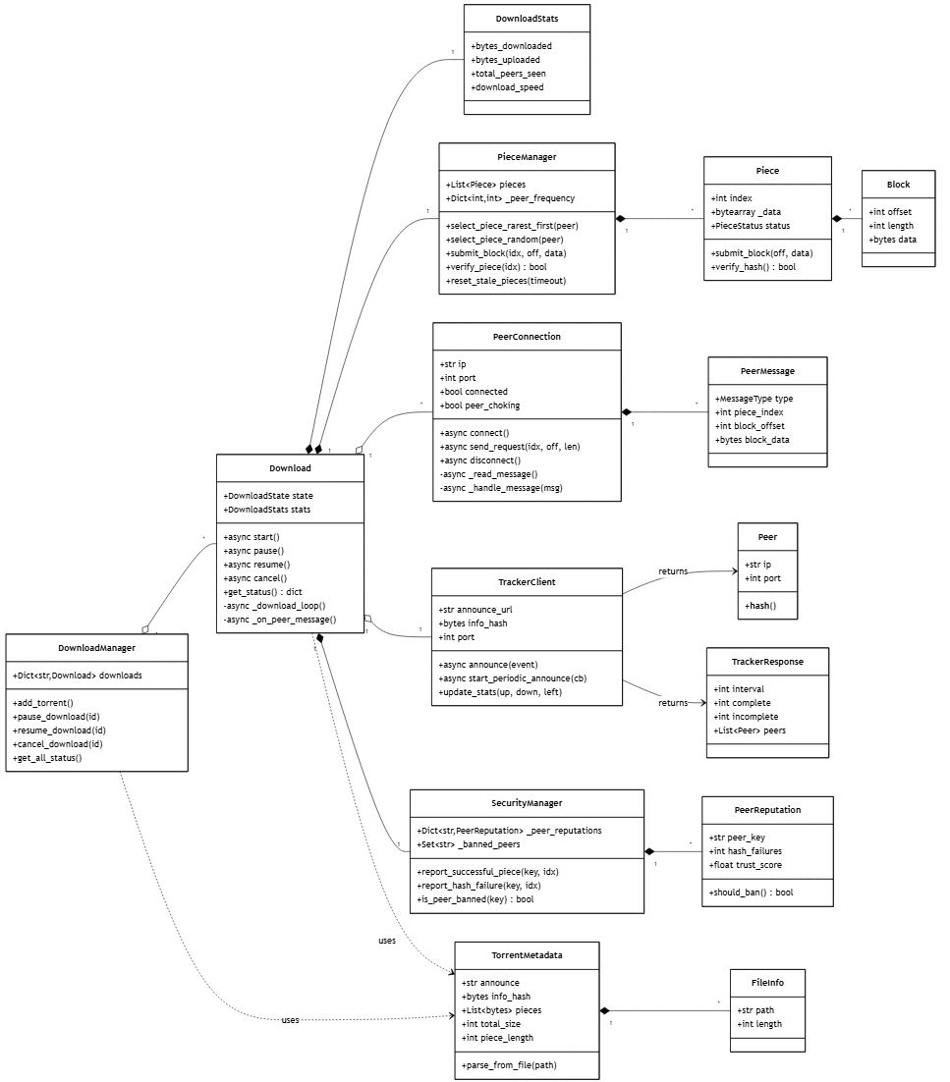

חלק ב' -Java GUI (3 + 3 nested) + הגשר ל-Python
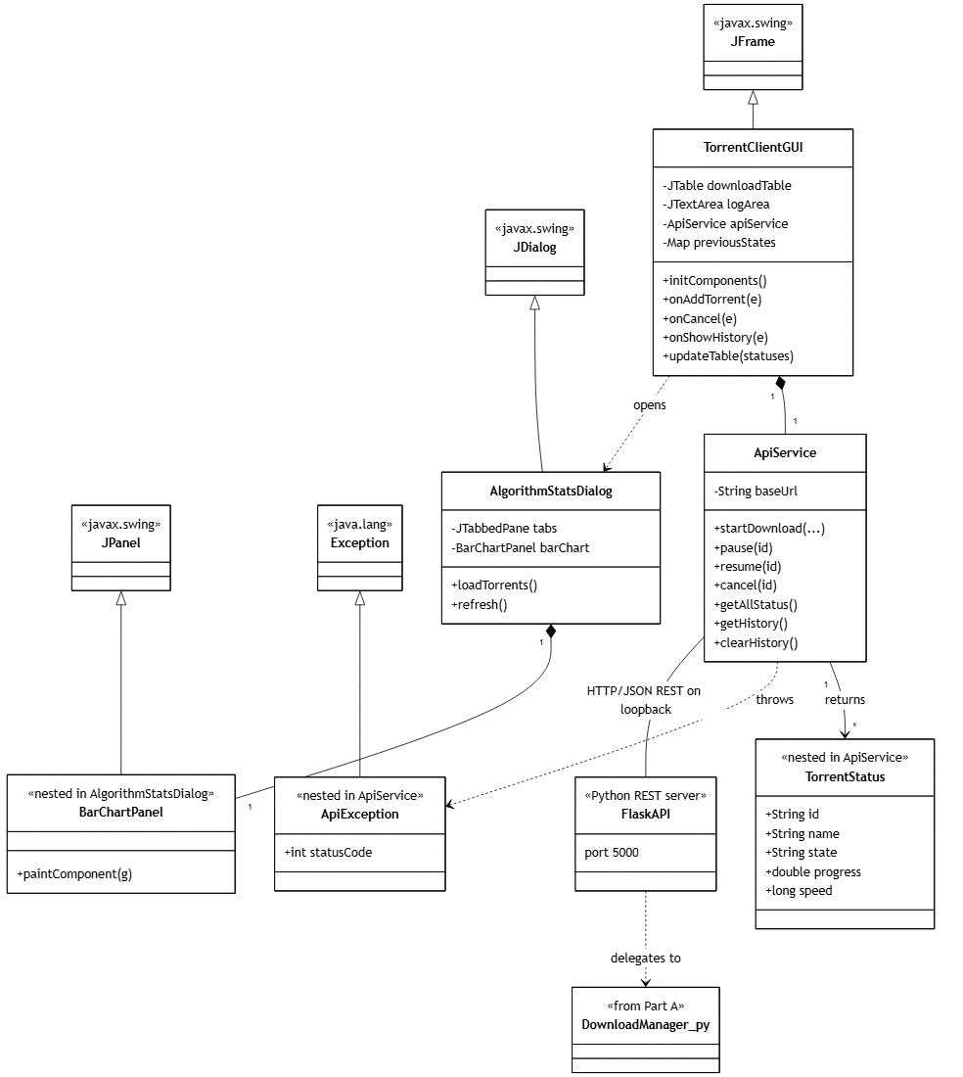

הקשרים (סימוני UML)
- ◆ קומפוזיציה (*--) -חיים יחדיו. כשהבעלים מושמד, החלק מושמד.
  - Download ◆ PieceManager, SecurityManager, DownloadStats
  - PieceManager ◆ Piece ◆ Block
  - PeerConnection ◆ PeerMessage
  - SecurityManager ◆ PeerReputation
  - TorrentMetadata ◆ FileInfo
  - TorrentClientGUI ◆ ApiService
  - AlgorithmStatsDialog ◆ BarChartPanel
- ◇ אגרגציה (o--) -בעלות "רכה". החלקים יכולים להמשיך להתקיים.
  - DownloadManager ◇ Download
  - Download ◇ TrackerClient
  - Download ◇ Dict[key, PeerConnection]
- ──► אסוסיאציה / שימוש (--> או ..>) -תלות חלשה (לוקאלי / הוחזר מ-method / נקרא ב-import).
  - TrackerClient ──► TrackerResponse, Peer
  - Download --> TorrentMetadata
  - ApiService --> TorrentStatus, ApiException
- ──▷ ירושה (<|--) -extends.
  - TorrentClientGUI ──▷ JFrame
  - AlgorithmStatsDialog ──▷ JDialog
  - BarChartPanel ──▷ JPanel
  - ApiException ──▷ Exception
הגשר בין שני ה-swimlanes (Python ↔ Java)
ה-ApiService (Java) מתקשר עם ה-Flask REST API (Python) בלבד דרך HTTP/JSON על loopback (127.0.0.1 פורט 5000). אין shared memory, אין pipes, אין file descriptors משותפים.
לכל קריאת UI ב-TorrentClientGUI מקבילה קריאת API ב-ApiService שעוברת ל-Flask, נכנסת ל-DownloadManager, ומחזירה JSON שמומר בחזרה ל-TorrentStatus (Java).

15.12 תיאור המחלקות המוצעות

TorrentMetadata
- תפקיד: parser של קובץ .torrent.
- קלטים: path או bytes של קובץ .torrent.
- פלטים: announce URL, info_hash (SHA-1 על ה-info dict), pieces (רשימת hashים בני 20 בתים), files, total_size, piece_length.

PieceManager (+ Piece + Block)
- תפקיד: ניהול מצב ההורדה ברמת piece. מי הושלם, מי בתהליך, מי חסר; בחירת piece הבא; חישוב SHA-1.
- קלטים: num_pieces, piece_length, total_size, piece_hashes (מה-TorrentMetadata). בזמן ריצה -BITFIELD ו-HAVE מ-peers, ובלוקים שהתקבלו.
- פלטים: select_piece_rarest_first/random מחזירות piece_index; submit_block מחזירה bool שהפיס שלם; verify_piece מחזירה bool של אימות SHA-1.

PeerConnection (+ PeerMessage + MessageType)
- תפקיד: ניהול חיבור TCP יחיד ל-peer. handshake, parsing הודעות, state machine של choking/interest.
- קלטים: ip, port, info_hash, peer_id, num_pieces, on_message callback.
- פלטים: callback on_message(self, message) ל-Download._on_peer_message. שדות סטטוס: connected, peer_choking, peer_pieces, download_rate.

TrackerClient (+ Peer + TrackerResponse)
- תפקיד: תקשורת HTTP/HTTPS עם ה-tracker.
- קלטים: announce_url, info_hash, peer_id, port. בזמן ריצה -uploaded, downloaded, left.
- פלטים: TrackerResponse עם רשימת Peer (ip, port), interval, complete/incomplete counts.

Download (המחלקה המרכזית)
- תפקיד: ה-orchestrator של ההורדה. מתאם בין כל הרכיבים. מריץ את _download_loop. מבצע choke/unchoke. מבקש בלוקים מ-peers.
- קלטים: TorrentMetadata, download_dir, state_dir, שני אלגוריתמים, callbacks.
- פלטים: async start/pause/resume/cancel; get_status() → dict; get_logs(since_seq).

DownloadManager
- תפקיד: רישום של כל ההורדות הפעילות. כל הקריאות מ-Flask עוברות דרכו.
- קלטים: download_dir, state_dir.
- פלטים: Download instances; API: add_torrent, pause/resume/cancel_download(id), get_download_status(id), get_all_status.

SecurityManager (+ PeerReputation + SecurityEvent)
- תפקיד: אבטחה -מוניטין peers, באנים, יומן אירועים. פירוט בפרק 12.
- פלטים: is_peer_banned(peer_key) → bool (משמש ב-_connect_to_peers); רשימת events ל-API; trust_score.

Java GUI
- TorrentClientGUI: JFrame הראשי. JTable של הורדות, toolbar עם כפתורים, JTextArea ללוגים. polling כל 500ms.
- ApiService: HTTP client. שכבת אבסטרקציה מעל ה- REST API. כל פעולה ב-GUI עוברת דרכה.
- AlgorithmStatsDialog: JDialog עם JTabbedPane. Tab 1: bar chart ב-Java2D של בחירות rarest-first. Tab 2: 9 שדות סטטיסטיקה מצרפיים.

16. תרשים מסכים (Screen Flow Diagram)

רשימת המסכים
המערכת כוללת תשעה מסכים, כולם ב-Swing:
מס’ | שם | סוג | קוד
S1 | Main Window | JFrame | TorrentClientGUI.java
S2 | Select Torrent File | JFileChooser | onAddTorrent
S3 | Choose Download Location | JFileChooser (DIRS) | onAddTorrent
S4 | Confirm Cancel | JOptionPane (YES/NO) | onCancel
S5 | Download History | JDialog + JTable | onShowHistory
S6 | Confirm Clear History | JOptionPane (YES/NO) | onShowHistory
S7 | Algorithm Statistics | JDialog + JTabbedPane | AlgorithmStatsDialog.java
S8 | Download Complete | JOptionPane (INFO) | updateTable
S9 | Error Popup | JOptionPane (ERROR) | מקומות מרובים

היררכיית המסכים והמעברים
[S1] Main Window
(always open, JFrame)
┌────┬────┬────┬────┐
│ │ │ │ │
Add Cancel History Stats ⚙ auto
│ │ │ │ │
▼ ▼ ▼ ▼ ▼
┌────┐┌────┐┌────┐┌────┐┌────┐
│ S2 ││ S4 ││ S5 ││ S7 ││ S8 │
│File││Conf││Hist││Algo││Done│
└─┬──┘└────┘└─┬──┘└─┬──┘└────┘
│ │ │
▼ ▼ ▼
┌────┐ ┌────┐┌────┐
│ S3 │ │ S6 ││ S6 │
│Dir │ │Clr ││Clr │
└────┘ └────┘└────┘
המסך הראשי (S1) הוא היחיד שאינו מודאלי. S5 ו-S7 הם JDialog(modal=false) -ניתן להשאיר אותם פתוחים תוך שימוש ב-S1. שאר ה-popups מודאליים. S8 (Completion) ו-S9 (Error) מופעלים אוטומטית -S8 ב-updateTable כשמתגלה מעבר state ל-Completed, S9 בכשל של פעולה יוזמת משתמש (בעיקר startDownload).
זרימה אופיינית של “להוריד torrent”: S1 → S2 → S3 → חזרה ל-S1 עם שורה חדשה בטבלה. זרימה של “לבטל הורדה”: S1 → S4 → אישור → חזרה ל-S1. זרימה של “לראות היסטוריה”: S1 → S5 (אופציונלית: S5 → S6 → S5 אם המשתמש מנקה).
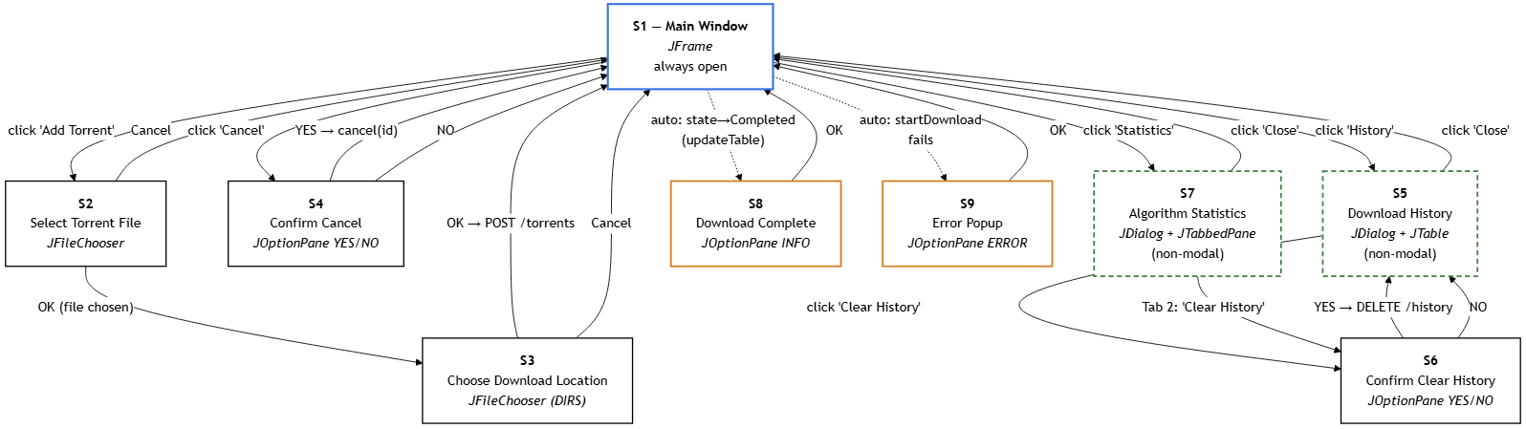מקרא לתרשים :
- מסגרת כחולה (S1) -המסך הראשי, היחיד שאינו modal.
- מסגרת שחורה (S2, S3, S4, S6) -דיאלוג modal (חוסם את S1 עד לסגירה).
- מסגרת ירוקה מקווקווות (S5, S7) -JDialog(modal=false), ניתן להשאיר אותם פתוחים תוך שימוש ב-S1.
- מסגרת כתומה (S8, S9) -חלונות שמופעלים אוטומטית, לא ע"י לחיצת משתמש ישירה.
- חצים מלאים -מעבר יזום ע"י משתמש (לחיצה / אישור).
- חצים מקווקווים -מעבר אוטומטי (state change / exception).

17. תיאור פרטני של כל מסך באפליקציה
המערכת כוללת תשעה מסכים. עבור כל אחד מצוין תפקיד, תיאור, ומיקום בקוד.

17.1 Main Window (S1)
תפקיד: הציר המרכזי של האפליקציה -כל פעולה מתחילה ממנו.
תיאור: JFrame בגודל 900×600 (מינימום 700×400) עם כותרת "מערכת שיתוף קבצים מבוזרת בסגנון BitTorrent". פריסה ב-BorderLayout: toolbar למעלה, JSplitPane אנכי במרכז (resizeWeight=0.7), ו-statusLabel למטה. ב- SplitPane: JTable של ההורדות עם 8 עמודות (Name, Size, Progress, Speed, Peers, State, Location, ID), ו- JTextArea של Event Log בפונט monospace. ProgressBarRenderer מצייר את עמודת ה-Progress כ-JProgressBar שצובע מ-כחול לירוק ב-100%. ScheduledExecutorService מבצע polling של ה-API כל 500ms.
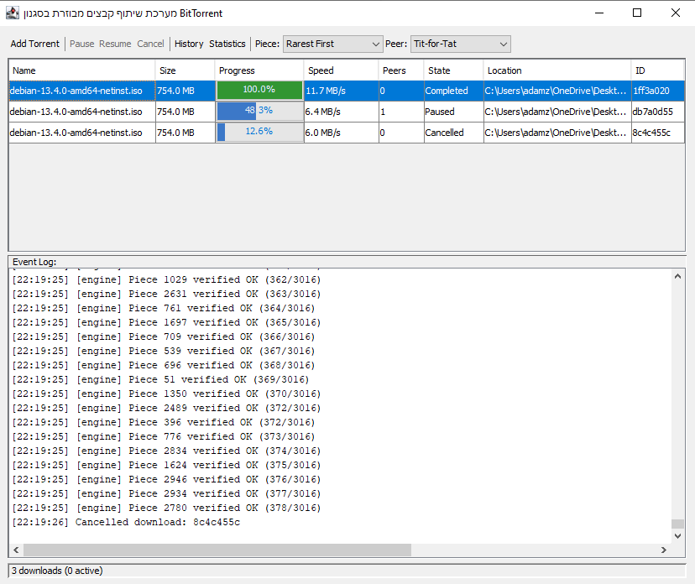

17.2 Select Torrent File (S2)
תפקיד: בחירת קובץ .torrent מתוך מערכת הקבצים.
תיאור: JFileChooser עם כותרת "Select Torrent File" ומסנן FileNameExtensionFilter("Torrent Files (*.torrent)", "torrent"). מודאלי מול ה-Main Window. אם המשתמש לוחץ Cancel, חוזרים ל-Main Window בלי שינוי.

17.3 Choose Download Location (S3)
תפקיד: בחירת תיקיית יעד.
תיאור: JFileChooser עם כותרת "Choose Download Location", FileSelectionMode=DIRECTORIES_ONLY, setAcceptAllFileFilterUsed(false). נפתח אחרי שהמשתמש בחר קובץ ב-S2. עם OK, ה-GUI שולח POST /torrents עם שני הקבצים.

17.4 Confirm Cancel (S4)
תפקיד: אישור לפני ביטול הורדה.
תיאור: JOptionPane.showConfirmDialog עם הודעה "Are you sure you want to cancel this download?", כותרת "Confirm Cancel", וכפתורי YES/NO. ב-YES נשלחת קריאה ל-apiService.cancel(id).

17.5 Download History (S5)
תפקיד: צפייה בכל ההורדות שהסתיימו (כולל מהפעלות קודמות, מ-SQLite).
תיאור: JDialog non-modal בגודל 820×380 עם כותרת "Download History". מכיל JTable עם 9 עמודות (Name, Size, Status, Avg Speed, Peak Speed, Time, Piece Algo, Peer Algo, Choke Cycles) ושני כפתורים בתחתית: Clear History ו-Close. מקור הנתונים: GET /history (JOIN של torrents ו-performance_stats).
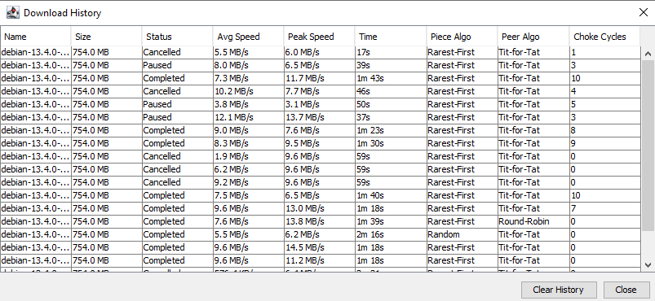

17.6 Confirm Clear History (S6)
תפקיד: אישור לפני ניקוי כל ההיסטוריה.
תיאור: JOptionPane.showConfirmDialog עם הודעה "Clear all download history?". ב-YES נשלחת קריאה ל-apiService.clearHistory() (DELETE /history), שמרוקנת את כל ארבע הטבלאות ב-SQLite.

17.7 Algorithm Statistics (S7)
תפקיד: ניתוח גרפי וכמותי של ביצועי האלגוריתמים.
תיאור: JDialog non-modal בגודל 800×560 עם JTabbedPane של שתי לשוניות:
- Tab 1 -Piece Selection (Rarest-First): ComboBox לבחירת torrent + bar chart שמצויר ב-Java2D ב- BarChartPanel (התפלגות בחירות rarest-first per-piece)
  - summaryLabel עם שורת סיכום.
- Tab 2 -General Statistics: 9 שדות מצרפיים: Total Files Downloaded, Total Data Downloaded, Total Download Time, Average Download Speed, Best Peak Speed, Total Peers Connected, Total Choke/Unchoke Cycles, Largest File, Fastest Download. נטענים מ-/stats-summary.
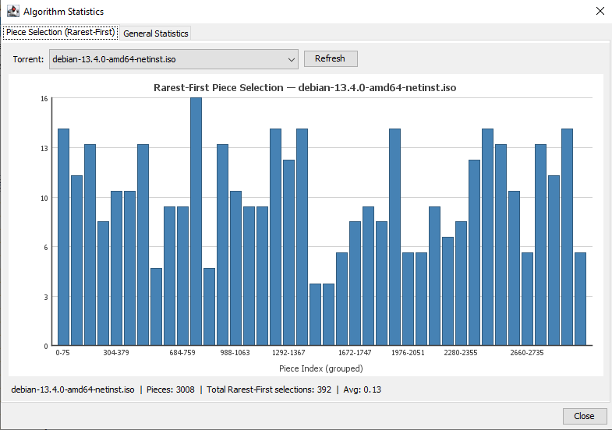

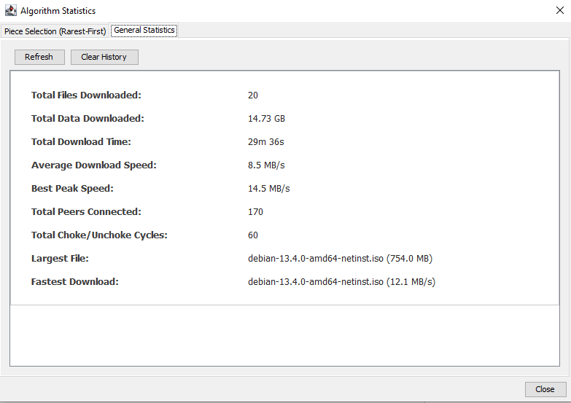

17.8 Download Complete Popup (S8)
תפקיד: הודעה אוטומטית על השלמת הורדה.
תיאור: JOptionPane.INFORMATION_MESSAGE עם הודעה "<name>\nSaved to: <path>" וכותרת "Download Complete". מופעל אוטומטית ב-updateTable כשמתגלה מעבר state ל- Completed. ה-Map previousStates מבטיח שיופיע פעם אחת לכל torrent.

17.9 Error Popup (S9)
תפקיד: הודעה על שגיאה שדורשת התייחסות.
תיאור: JOptionPane.ERROR_MESSAGE עם כותרת "Error". מופיע רק בכשל של apiService.startDownload(...) -שגיאות pause/resume/cancel/history נרשמות ב-log בלבד כדי לא להציף את המשתמש בהפרעות מודאליות מיותרות.

18. תיאור אלמנטי תצוגה

כפתורים
כפתור | מסך | תפקיד | מצב Enabled
Add Torrent | S1 toolbar | פותח את S2 → S3 לבחירת קובץ ויעד | תמיד פעיל
Pause | S1 toolbar | משהה הורדה | רק כשה-state = “Running”
Resume | S1 toolbar | מחדש הורדה | רק כשה-state = “Paused”
Cancel | S1 toolbar | פותח את S4 לאישור | רק כשה-state ∈ {Running, Paused}
History | S1 toolbar | פותח את S5 | תמיד פעיל
Statistics | S1 toolbar | פותח את S7 | תמיד פעיל
Clear History | S5, S7 Tab 2 | פותח את S6 | תמיד פעיל
Close | S5, S7 | סוגר את ה-Dialog | תמיד פעיל
Refresh | S7 | טוען מחדש נתונים | תמיד פעיל

המנגנון להפעלה/השבתה דינמית של Pause/Resume/Cancel מתבצע ע”י ListSelectionListener על downloadTable.getSelectionModel() שקורא ל- updateButtonStates() בכל שינוי בחירה.

רכיבי בחירה (JComboBox)
- Piece Algorithm (S1 toolbar): “Rarest First” / “Random”. הערך שמוצג שונה מערך ה-API (“rarest_first” / “random”) -ההמרה ב-addTorrent היא .toLowerCase().replace(" ", "_").replace("-", "_").
- Peer Algorithm (S1 toolbar): “Tit-for-Tat” / “Round Robin”.
- Torrent Picker (S7 Tab 1): רשימה דינמית של torrents שיש להם נתוני algorithm_stats.

טבלת ההורדות הראשית (S1)
JTable עם 8 עמודות:
# | שם | רוחב | סוג | פורמט
0 | Name | 200 | String | טקסט
1 | Size | 80 | String | formatSize (KB/MB/GB)
2 | Progress | 120 | Double | ProgressBarRenderer (כחול→ירוק)
3 | Speed | 100 | String | formatSpeed
4 | Peers | 60 | String | מספר
5 | State | 80 | String | enum value
6 | Location | 200 | String | נתיב
7 | ID | 70 | String | 8 תווים hex

הטבלה היא isCellEditable=false (read-only), SINGLE_SELECTION, ועם reorderingAllowed=false. בכל ריענון השורה הנבחרת נשמרת ומשוחזרת אחרי טעינת הנתונים החדשים. ProgressBarRenderer מצייר JProgressBar עם setStringPainted(true) שמציג את האחוז בתוך הבר.

טבלת ההיסטוריה (S5)
9 עמודות: Name, Size, Status, Avg Speed, Peak Speed, Time, Piece Algo, Peer Algo, Choke Cycles. הנתונים מגיעים מ-JOIN של torrents ו-performance_stats ב- SQLite. פורמטינג: formatSize, formatSpeed, formatDuration (HH:MM:SS), ו-friendlyAlgo (rarest_first → “Rarest First”). הטבלה משתמשת ב- AUTO_RESIZE_ALL_COLUMNS.

רכיבי טקסט
- JTextArea ב-Event Log (S1): setEditable(false), פונט monospace 12, גלילה אוטומטית לתחתית עם setCaretPosition(getLength()). כל שורה מתחילה ב-[HH:mm:ss].
- JLabel ב-Status Bar (S1): עם LoweredBevelBorder. תוכן דינמי: “Ready” / “Connected to engine” / “Engine not available” / “Starting download: …” / “N downloads (M active)”.
- summaryLabel ב-S7 Tab 1: שורת סיכום מתחת ל-bar chart.
- 9 שדות statValueLabels[] ב-S7 Tab 2: כל אחד בפורמט <NAME>: <VALUE>.

גרפיקה ב-Java2D -BarChartPanel
BarChartPanel extends JPanel ב-AlgorithmStatsDialog. paintComponent מקבל Graphics2D ומפעיל KEY_ANTIALIASING. הרוחב של כל עמודה מחושב מ- getWidth() / num_bars כך שכל הנתונים נכנסים בלי גלילה.

רכיבי המבנה
JToolBar עם setFloatable(false) ב-S1; JSplitPane אנכי עם resizeWeight=0.7 בין הטבלה ללוג; JScrollPane לטבלאות וללוג; JTabbedPane ב-S7; JPanel עם FlowLayout.RIGHT לכפתורים בתחתית של S5/S7; EmptyBorder למרווחים פנימיים.

19. הודעות למשתמש
המערכת מפנה למשתמש הודעות דרך ארבעה ערוצים: popups מודאליים (JOptionPane), שורת סטטוס בתחתית החלון הראשי, יומן אירועים חי (JTextArea), ותוויות גוף בחלון הסטטיסטיקות.

Popups מודאליים
הודעות אישור (JOptionPane.showConfirmDialog, YES/NO) -לפני פעולות לא הפיכות:
הודעה | כותרת | טריגר | פעולה ב-YES
“Are you sure you want to cancel this download?” | Confirm Cancel | לחיצת Cancel | apiService.cancel(id)
“Clear all download history?” | Confirm | לחיצת Clear History | apiService.clearHistory()

הודעת מידע (INFORMATION_MESSAGE) -Download Complete: מופיעה אוטומטית כשמתגלה מעבר state ל-Completed. הודעה דו-שורית: "<name>\nSaved to: <path>". ה-Map previousStates מבטיח שזה יקרה פעם אחת לכל torrent.
הודעת שגיאה (ERROR_MESSAGE) -מופיעה רק בכשל של startDownload. הודעה דינמית בפורמט "Failed to <action>:\n<message>". שגיאות בפעולות אחרות (pause/resume/cancel) נרשמות ב-Event Log בלבד כדי לא להפריע בהפרעות מיותרות.

שורת סטטוס (S1)
הודעות שמופיעות ב-statusLabel:
- “Ready” -מצב התחלתי.
- “Connected to engine” -אחרי אישור שהשרת זמין.
- “Engine not available” -אם השרת לא מגיב.
- “Starting download: ” -בעת לחיצת Add Torrent.
- “N downloads (M active)” -סיכום בכל ריענון.

Event Log (S1)
כל הודעה נכתבת עם חותמת זמן [HH:mm:ss] ע”י הפונקציה log(message). דוגמאות:
[14:23:01] Application started. Connecting to BitTorrent engine...
[14:23:02] Connected to BitTorrent engine.
[14:25:14] Download started: ubuntu-22.04.iso → /home/user/Downloads (ID: a1b2c3d4)
[14:25:18] [engine] Connected to peer 91.189.91.42:6881
[14:25:19] [engine] Piece 1 verified OK (1/16384)
[14:30:02] Paused download: a1b2c3d4
[14:31:15] [engine] Banned peer 1.2.3.4:6881 (too many hash failures)
[14:35:18] ERROR: Failed to start download: Invalid torrent file

הקידומת [engine] מבדילה בין הודעות שמקורן ב-GUI לבין הודעות שנשלפו מ-apiService.getLogs(id, since) -הודעות שה-Python Engine רשם ב-Download._log(). ה-Map logSeqTracker (id → lastSeq) מבטיח שכל הודעה תוצג רק פעם אחת.
הניהול: ה-buffer ב-Engine הוא collections.deque(maxlen=200) -עד 200 הודעות אחרונות לכל torrent. ה-JTextArea ב-GUI אינו מוגבל ומצטבר לאורך הסשן.

תוויות גוף ב-S7
summaryLabel (Tab 1) מציג שורה אחת מתחת ל-bar chart, למשל “Total pieces: 1024, selections: 837, average: 0.82”. אם אין נתונים: “No statistics available.”
statValueLabels[] (Tab 2) הם 9 שדות שמוצגים בפורמט <NAME>: <VALUE>. כברירת מחדל כל ערך הוא “—”. אחרי טעינה מ-/stats-summary הם מתעדכנים בערכים המצרפיים.

20. ממשק משתמש
ה-GUI שתכננתי בנוי סביב חלון יחיד שמציג את כל המידע הקריטי בו-זמנית, בלי להפיץ את המשתמש בין חלונות מקבילים. הטבלה הראשית, לוג האירועים החי, ושורת הסטטוס נראים תמיד -הכל ב-JFrame אחד עם JSplitPane.
הבחירות העיצוביות המרכזיות:
Defaults שעובדים מהקופסה: Rarest First + Tit-for-Tat הם ברירת המחדל של ה-Combos. משתמש שלא מבין באלגוריתמים פשוט לוחץ Add Torrent → בוחר קובץ → בוחר תיקייה → ההורדה מתחילה.
שקיפות בלי הצפה: ה-Event Log חשוף לחלוטין; משתמש שמתעניין רואה את כל הפעולות הפנימיות (חיבורי peers, פיסים שאומתו, באנים). משתמש נינוח יכול להתעלם ממנו -הוא נמצא ב-30% התחתונים של ה-SplitPane וניתן להקטין אותו.
אישור הרסני בלבד: JOptionPane.showConfirmDialog מופיע רק לפני פעולות לא הפיכות (Cancel, Clear History). פעולות הפיכות (Pause/Resume) לא דורשות אישור -לחיצה אחת מספיקה.
שקט ב-error path: שגיאות שלא ביוזמת המשתמש (כשל pause/resume שכנראה ייפתר ב-polling הבא) לא מציגות popup; רק שגיאות יזומות (Start Download) מציגות popup. הגישה מפחיתה הפרעות מיותרות.
רספונסיביות: ה-UI לעולם לא נחסם. ה- ScheduledExecutorService מתזמן עדכון כל 500ms אבל ה-task עצמו רק קורא ל-SwingUtilities.invokeLater ל- EDT. כל קריאת HTTP נעטפת ב-new Thread(...).start() כדי שלא לחסום את ה-EDT. עדכוני טבלה רצים תמיד דרך invokeLater. גם בעת קריאת GET /history ארוכה או POST /torrents שנתקעת ב-tracker איטי, החלון נשאר רספונסיבי -אפשר לגרור, להזיז, ולחזור עליו.
התנהגות בעת ניתוק שרת: אם ה-Python Engine נופל באמצע סשן, apiService.getStatus() יזרוק חריגה. refreshStatus תופסת אותה שקטה (catch (Exception e) {}) -הנתונים בטבלה לא ירוקנו, נשארים מהריענון האחרון. בריענון הבא, אם השרת חזר -הנתונים מתעדכנים שוב כרגיל. זוהי בחירה מודעת: המצב הויזואלי האחרון הוא הטוב ביותר זמין, אין סיבה להפחיד את המשתמש עם “Server disconnected” שעלול להיות חולף.

בחירות חזותיות
הממשק מסתמך על ה-UIManager.getSystemLookAndFeelClassName() כדי להיראות כמו אפליקציה נטיבית בכל OS. הצבעים המוגדרים מפורשות הם רק שניים: Color(60, 120, 200) (כחול) ל- ProgressBar בזמן הורדה, ו-Color(50, 150, 50) (ירוק) כשה-progress הגיע ל-100%. ה-popups של JOptionPane משתמשים באייקונים הסטנדרטיים של Swing (i כחול, X אדום, ? סגול).
הפונט: ברירת המחדל של ה-OS לרכיבים, ו-Font.MONOSPACED, 12 ל-Event Log כדי שחותמות זמן ושמות peers (IPv4) יסתדרו לפי עמודות. אין אייקונים מותאמים -להימנע מ-overhead של ניהול resource files ולשמור על תאימות בין OSים.

תמיכה ב-RTL
כותרת החלון בעברית ("מערכת שיתוף קבצים מבוזרת בסגנון BitTorrent") -Swing על Java 11+ תומך RTL בכותרת חלון. תוכן הטבלה והלוג הוא LTR טכני כי הוא כולל IDs, IPs, שמות אלגוריתמים -נתונים אנגלית-טכניים. תרגום מלא לעברית + RTL בכל ה-content הוא שיפור עתידי (פרק 26).

21. קוד התוכנית

סטנדרטים
קוד ה-Python עומד ב-PEP 8 (סגנון), PEP 257 (docstrings) ו-PEP 484 (type hints). כל פונקציה ציבורית מתועדת ב-docstring שכולל Args ו-Returns. שימוש ב-logging.getLogger(__name__) במקום print.
קוד ה-Java עומד ב-Oracle Code Conventions עם Javadoc על כל מחלקה ומתודה ציבורית מרכזית.

21.1 קלט
הקלט מגיע משלושה ערוצים:
קובץ .torrent -נקלט דרך POST /torrents (multipart) או דרך ה-CLI ל-python -m python_engine.main. מעובד ב-TorrentMetadata.__init__:
# python_engine/torrent_metadata.py
def __init__(self, torrent_path: Optional[str] = None,
torrent_data: Optional[bytes] = None):
if torrent_path is not None:
if not os.path.exists(torrent_path):
raise TorrentMetadataError(f"File not found: {torrent_path}")
with open(torrent_path, 'rb') as f:
raw_data = f.read()
elif torrent_data is not None:
raw_data = torrent_data
else:
raise TorrentMetadataError(
"Must provide either torrent_path or torrent_data")
try:
self._metadata = bencode.decode(raw_data)
except bencode.BencodeDecodeError as e:
raise TorrentMetadataError(f"Failed to decode torrent file: {e}")
self._parse_metadata()

בקשות REST -נכנסות דרך Flask routes ב-api_server.py. כל route מבצע ולידציה מינימלית של הפרמטרים ומחזיר תגובה JSON.
Bytes מ-peers ב-TCP -נקלטים ב-PeerConnection._read_message שמבצע ולידציית אורך לפני קצירת ה-payload (פרק 12.1).

21.2 פלט
הפלט יוצא בארבעה ערוצים:
קבצים שהורדו -נכתבים ל-download_path שצוין בעת ה-Add Torrent. כל piece שעבר אימות SHA-1 נכתב על ידי _write_piece_sync שרץ ב-ThreadPoolExecutor. ה-get_file_offset מטפל ב-piece שמשתרע על פני מספר קבצים (multi-file torrent).
JSON ל-API -כל route ב-api_server.py מחזיר תגובה דרך flask.jsonify. דוגמאות בפרק 14.
SQLite -save_torrent_to_db כותב לשלוש טבלאות (torrents, performance_stats, algorithm_stats). ה-event log מנוהל ב-log_event_to_db. הסכמה בפרק 22.
Logs -דרך logging.getLogger(__name__) בקוד הפנימי, ודרך _log_buffer (deque(maxlen=200)) שנחשף ל-GUI דרך /torrents/<id>/logs polling.

21.3 פונקציות עיקריות
_download_loop (download_manager.py:203) -ה- orchestrator המרכזי של ההורדה. מאתחל את ה-tracker, מקבל peers ראשונים, מפעיל את ה-coroutines של choke ו-keep- alive, ומריץ את לולאת בקשת ה-pieces עד שההורדה מסתיימת. פסאודו-קוד מלא מופיע בפרק 15.1.
select_piece_rarest_first (piece_manager.py:279) -לב האלגוריתם המרכזי. מוצא את כל ה-pieces החסרים שה-peer מציע, מסנן לקבוצה הנדירה ביותר, ובוחר אחד אקראי מתוכה. סיבוכיות O(N).
# python_engine/piece_manager.py
def select_piece_rarest_first(self, peer_pieces: List[bool]) -> Optional[int]:
"""Select a piece using the rarest-first algorithm.
1. Consider only pieces that are missing AND the peer has
2. Find the minimum frequency among those pieces
3. Build a rarest set (all pieces with that frequency)
4. Choose one at random from the rarest set
"""
with self._lock:
candidates = []
min_freq = float('inf')
for i in range(self.num_pieces):
if self.pieces[i].status != PieceStatus.MISSING:
continue
if i >= len(peer_pieces) or not peer_pieces[i]:
continue
freq = self._peer_frequency.get(i, 0)
if freq < min_freq:
min_freq = freq
candidates = [i]
elif freq == min_freq:
candidates.append(i)
if not candidates:
return None
selected = random.choice(candidates)
self.rarest_selections[selected] = (
self.rarest_selections.get(selected, 0) + 1
)
return selected

Piece.verify_hash (piece_manager.py:114) -מאמת SHA-1 לפני כתיבה לדיסק:
# python_engine/piece_manager.py
def verify_hash(self) -> bool:
"""Verify the piece data matches the expected SHA-1 hash."""
actual_hash = hashlib.sha1(bytes(self._data)).digest()
return actual_hash == self.expected_hash

_tit_for_tat_unchoke (download_manager.py:519) -האלגוריתם של BitTorrent הקלאסי שמעודד reciprocity. ממיין את ה-peers שמעוניינים לפי bytes_downloaded יורד, פותח choke ל-4 הטובים ביותר, ובנוסף optimistic unchoke לאחד אקראי מהשאר.
_send_handshake / _receive_handshake (peer_connection.py:181) -הקווים הראשונים של פרוטוקול BEP-3. כל סטייה מאורך 68 בתים או מהמחרוזת "BitTorrent protocol", או אי-התאמה ב-info_hash, גורמת לזריקת PeerConnectionError וסגירת החיבור.
קטעי קוד מלאים של חמש הפונקציות הללו מופיעים בנספח א.

22. תיאור מסד הנתונים
המערכת משתמשת ב-SQLite מקומי (data/history.db) לשמירת היסטוריה, סטטיסטיקות, ואירועים. בנוסף, מצב ההורדה החי נשמר ב-JSON state files (data/state/<id>.json).
הבחירה ב-SQLite מוצדקת כי הפרויקט הוא embedded -אין צורך ב-DB server נפרד; ספריית sqlite3 כלולה ב-Python stdlib; אפס תלות חיצונית; ומתאים לעומס שלנו (פחות מ-1,000 רשומות צפויות).
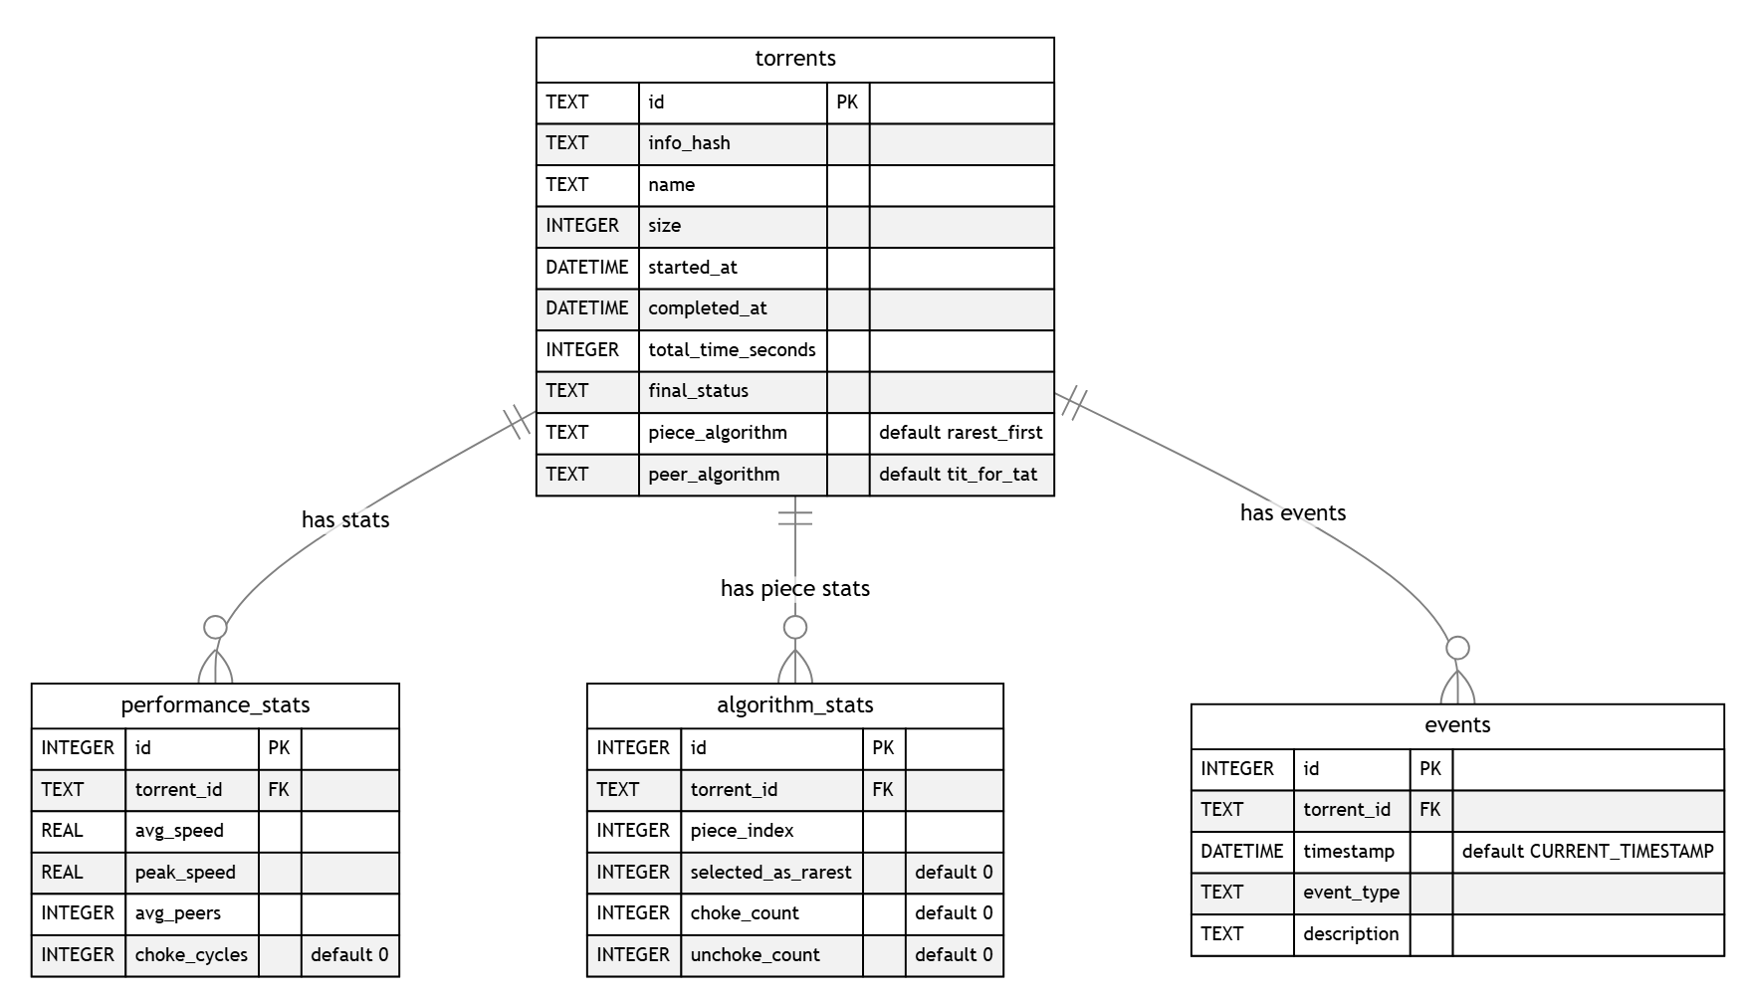
הערות חשובות
- אין FOREIGN KEY ON DELETE בסכמה -ב-SQLite אכיפת FKs מושבתת כברירת מחדל. ה-DELETE /history מוחק ידנית את כל ארבע הטבלאות.
- migrations: piece_algorithm, peer_algorithm, choke_cycles התווספו אחרי ההגדרה הראשונית של הטבלאות, ולכן מוזרקים דרך ALTER TABLE בתוך try/except (מטפלים ב-OperationalError אם העמודה כבר קיימת).
- אין אינדקסים נוספים מעבר ל-PK. לטבלאות הללו אין שאילתות תכופות שדורשות זאת.
- טיפוסי SQLite: INTEGER, REAL, TEXT, DATETIME -אבל SQLite משתמש ב-type affinity, לא enforcing מחמיר.

פירוט הטבלאות

torrents
הטבלה המרכזית -שורה אחת לכל torrent שהמערכת ניהלה.
עמודה | טיפוס | תפקיד | הערות
id | TEXT | PK | 8 תווי hex (UUID מקוצר)
info_hash | TEXT | מזהה גלובלי | SHA-1 hex של ה-info dict
name | TEXT | שם הקובץ | מתוך ה-.torrent
size | INTEGER | גודל מצרפי בבתים
started_at | DATETIME | זמן התחלה | ISO 8601
completed_at | DATETIME | זמן סיום | NULL אם רץ
total_time_seconds | INTEGER | משך בשניות
final_status | TEXT | DownloadState value | Completed/Cancelled/Error/וכו’
piece_algorithm | TEXT | אלגוריתם piece | DEFAULT ‘rarest_first’
peer_algorithm | TEXT | אלגוריתם peer | DEFAULT ‘tit_for_tat’

שתי העמודות האחרונות הוספו ב-migration עם ALTER TABLE.

performance_stats
סטטיסטיקות ביצועים מצרפיות לכל torrent.
עמודה | טיפוס | תפקיד
id | INTEGER | PK auto-increment
torrent_id | TEXT | FK → torrents(id)
avg_speed | REAL | מהירות ממוצעת ב-bytes/sec
peak_speed | REAL | מהירות שיא
avg_peers | INTEGER | ממוצע peers מחוברים
choke_cycles | INTEGER | סך פעמים שאלגוריתם ה-choke רץ

algorithm_stats
סטטיסטיקות per-piece -בעיקר התפלגות בחירות rarest-first.
עמודה | טיפוס | תפקיד
id | INTEGER | PK auto-increment
torrent_id | TEXT | FK
piece_index | INTEGER | אינדקס ה-piece (0 עד num_pieces-1)
selected_as_rarest | INTEGER | מספר פעמים נבחר ע”י rarest-first
choke_count | INTEGER | choke cycles ב-context
unchoke_count | INTEGER | unchoke cycles ב-context

events
יומן אירועים -download_started, download_paused, download_resumed, download_cancelled, download_completed.
עמודה | טיפוס | תפקיד
id | INTEGER | PK auto-increment
torrent_id | TEXT | FK (NULL אפשרי לאירועים גלובליים)
timestamp | DATETIME | DEFAULT CURRENT_TIMESTAMP
event_type | TEXT | קטגוריה
description | TEXT | טקסט קריא לאדם

אין שימוש ב-Views או Stored Procedures
המערכת אינה משתמשת ב-VIEW או STORED PROCEDURE. SQLite תומך ב-views אך כל הלוגיקה מוצבת ב-Python -זה פשוט יותר לדיבוג ולשינוי.

שאילתות מרכזיות
GET /history -JOIN של 2 טבלאות עם LEFT JOIN לכלול torrents שעדיין לא נכתבו ל-performance_stats:
SELECT t.*, p.avg_speed, p.peak_speed, p.avg_peers,
COALESCE(p.choke_cycles, 0) AS choke_cycles
FROM torrents t
LEFT JOIN performance_stats p ON t.id = p.torrent_id
ORDER BY t.started_at DESC

GET /stats-summary -מוסיף תת-שאילתות מצרפיות על algorithm_stats (COUNT ו-SUM) כדי לקבל את ה-piece_count ואת ה-total_rarest_selections לכל torrent בקריאה אחת.
DELETE /history -מתבצע ב-4 משפטים מסודרים מילדים להורה (algorithm_stats → performance_stats → events → torrents), בעטיפת _db_lock כדי למנוע race מבקשה מקבילה.

JSON state files
מעבר ל-SQLite, מצב כל הורדה פעילה נשמר ב- data/state/<id>.json. תוכן: id, info_hash, name, size, state, downloaded, uploaded, piece_status array (missing/ in_progress/completed לכל piece), אלגוריתמים, ו- download_path.
הקבצים האלה נכתבים ע”י Download._save_state בכל שינוי משמעותי (piece שהושלם, pause, cancel) דרך write-then- rename אטומי. תכלית עתידית: לטעון אותם בעת startup כדי לשחזר הורדות שנקטעו (לא ממומש בגרסה הנוכחית; מתועד בפרק 26).

23. מדריך למשתמש

דרישות מינימליות
- מערכת הפעלה: Windows 10/11, macOS 10.15+, או Linux (Ubuntu/Debian/Fedora/Arch).
- חיבור אינטרנט יציב (1 Mbps מינימום).
- 100 MB דיסק לקוד + מקום ל-payload.
לא צריך להתקין מראש Python או Java -סקריפט ההפעלה יעשה זאת אוטומטית במידת הצורך.

התקנה והפעלה
לאחר חילוץ תיקיית הפרויקט למחשב:
Linux / macOS:
cd Project_Gal
chmod +x start.sh
./start.sh
Windows: הקלקה כפולה על start.bat שבתיקיית הפרויקט.
הסקריפט מבצע: בדיקה והתקנה אוטומטית של Python ו-JDK (דרך apt / dnf / pacman / brew / winget בהתאם ל-OS), התקנת flask ו-aiohttp, הורדה אוטומטית של org.json, קומפילציה של ה-Java, הפעלת ה-API server ברקע, והפעלת ה-GUI בחזית.
לסגירה: סגירת חלון ה-GUI (X בפינה). הסקריפט מזהה זאת דרך WindowAdapter וקורא ל-shutdown() שמוריד את שני התהליכים.

הוספת torrent ראשון
- השג קובץ .torrent חוקי (לדוגמה, ISO של הפצת Linux פתוחה -Ubuntu, Debian).
- ב-GUI: לחץ “Add Torrent” בשורת הכלים העליונה.
- בחר את הקובץ .torrent ב-JFileChooser הראשון.
- בחר תיקיית יעד ב-JFileChooser השני.
- אופציונלית: לפני שלב 2, שנה את ה-Combos של Piece / Peer Algorithm. ברירת המחדל (Rarest First + Tit-for-Tat) היא המומלצת.
- שורה חדשה תופיע בטבלה במצב Running. ה-ProgressBar יתחיל לזוז.
ה-Event Log התחתון יציג את התקדמות החיבור ל-tracker ולקבלת peers, ואת אימות ה-pieces ככל שהם מתקבלים.

פעולות שוטפות
Pause / Resume: בחר שורה בטבלה (Pause נדלק רק כשמצב “Running”); לחץ. ה-state מתעדכן תוך 500ms.
Cancel: בחר שורה → Cancel → אישור YES בחלון. ההורדה מסומנת Cancelled ו-event=stopped נשלח ל-tracker.
History: לחיצה על “History” פותחת חלון עם רשימת כל ההורדות שהסתיימו. לחיצה על “Clear History” מנקה את הכל (אחרי אישור).
Statistics: פותח חלון עם שתי לשוניות -התפלגות בחירות rarest-first ב-bar chart, וסטטיסטיקות מצרפיות (סך הורדות, מהירויות ממוצעות וכו’).

פתרון בעיות
“Cannot reach BitTorrent engine at localhost:5000” -ה-Python server לא רץ. נסה:
curl http://localhost:5000/health # בדיקה
python -m python_engine.api_server # הפעלה ידנית

הורדה תקועה ב-0% -אפשרויות: ה-tracker לא נגיש (Failed to connect to tracker), אין peers ב-swarm ( ה-tracker החזיר 0), או כל ה-peers מאחורי NAT (המערכת לא מקבלת חיבורים נכנסים).
“Hash failed” חוזרת על עצמה -peer זדוני או buggy. אחרי 3 כשלים הוא נחסם אוטומטית (Banned peer). המערכת ממשיכה עם peers אחרים.
Java compile error -ודא ש-JDK 11+ מותקן (java -version, javac -version). ב-Windows ייתכן שצריך להוסיף את JAVA_HOME ל-PATH ידנית.

24. בדיקות והערכה

בדיקות יחידה (Unit Tests)
בתיקייה python_engine/tests/ קיימות 160 פונקציות בדיקה ב-8 קבצים, סך הכל 1,421 שורות קוד בדיקה. הן מכסות את כל המודולים של ה-Engine.
קובץ | מודול נבדק | מספר בדיקות
test_bencode.py | bencode | 44
test_piece_manager.py | piece_manager | 27
test_security.py | security | 26
test_peer_connection.py | peer_connection | 14
test_tracker_client.py | tracker_client | 14
test_torrent_metadata.py | torrent_metadata | 14
test_api_server.py | api_server | 13
test_download_manager.py | download_manager | 8

הבדיקות מאורגנות בשלוש קטגוריות: בדיקות יחידה טהורות (פונקציה אחת + assertions), בדיקות state machine (סדרת פעולות + assertion על המצב הסופי), ובדיקות אינטגרציה בין מודולים. דוגמה לבדיקת select_piece_rarest_first:
# python_engine/tests/test_piece_manager.py
def test_verify_hash_success(self):
data = b'hello world' + b'\x00' * 245 # Pad to 256
h = hashlib.sha1(data).digest()
p = Piece(index=0, length=256, expected_hash=h)
p.submit_block(0, data)
assert p.verify_hash() is True
def test_verify_hash_failure(self):
data = b'\x00' * 256
wrong_hash = b'\xff' * 20
p = Piece(index=0, length=256, expected_hash=wrong_hash)
p.submit_block(0, data)
assert p.verify_hash() is False
הרצה: pytest python_engine/tests/ -v (נדרש pip install pytest pytest-asyncio).
פערים מתועדים: אין בדיקות ל-Swing components ב-Java (headless GUI testing מסובך); אין end-to-end network tests עם peer חי (דורש mock TCP server).

הערכה אמפירית
מעבר ל-unit tests, נדרשת הערכה אמפירית של הביצועים מול ה-KPIs שהוגדרו בפרק 5. הפרוטוקול המוצע:
- קובץ בדיקה: torrent יציב בגודל ~1 GB (ISO של Debian/Ubuntu).
- שתי תצורות: A = rarest_first + tit_for_tat (המומלצת); B = random + round_robin (baseline).
- 5 הרצות לכל תצורה → 10 הרצות סה”כ.
- לכל הרצה: שמירת CSV מ-/algorithm-stats/<id> ומ-/stats-summary.
המדדים שנמדדים: זמן הורדה, מהירות ממוצעת ושיא, peers ממוצעים, choke cycles, בחירות rarest, ואחוז כשלי SHA-1. ההשערה: תצורה A מהירה משמעותית מ-B עבור swarm זהה.
הניסויים האמפיריים לא בוצעו בעת כתיבת הספר -רשומה ב-TODO.md מתעדת זאת. השלמה לפני ההגשה הסופית מומלצת. חלופה: ציטוט ערכים מהספרות -Legout et al. (IMC 2006) הראו ש-rarest-first משיג ~95% ניצול ניצולת ה-swarm לעומת ~70% ב-random.

בדיקות איכות נוספות
- אין print() בקוד הפרודקשן; הכל עובר דרך logging.getLogger(__name__).
- אין bare except; כל except נקוב בטיפוס.
- כל פונקציה ציבורית עם type hints + docstring.
- תאימות OS: נוסה על Linux (Ubuntu 22.04) ועל Windows 10. macOS לא נוסה ידנית אך התשתית (start.sh + brew) נראית תקפה.

25. מסקנות
הפרויקט הזה לימד אותי כמה דברים מרכזיים על תכנון מערכות מבוזרות, על פיתוח multi-language, ועל אבטחה בפרוטוקולים פתוחים.
rarest-first שווה את עלותו הזניחה. ניתוח הסיבוכיות שביצעתי הראה ש-rarest_first ו-random הם שניהם O(N). ההבדל ביניהם איננו בעלות החישוב אלא באיכות הבחירה האלגוריתמית -rarest-first מפזר את מאמץ ההורדה לכלל ה-swarm, בעוד random עלול ליצור bottleneck כאשר ה-seeder היחיד עם piece נדיר מתנתק. עלות החישוב של 50 השוואות ב-list אינה רלוונטית כשמדובר בפעולה אחת ל-100ms, ולכן תמיד עדיף להעדיף איכות אלגוריתמית על פני אופטימיזציה זניחה.
Tit-for-Tat דורש זהירות במימוש. ההבדל בסיבוכיות מ-round-robin הוא O(K log K) מול O(K), ובפועל זה ~280 פעולות אריתמטיות במקום ~50 -מיקרו-שנייה במעבד מודרני, זניח. אבל ההבדל ב-תוצאה גדול: Tit-for-Tat מעודד reciprocity ואינו ניתן לניצול ע”י free-riders, בעוד round-robin “עיוור” -נותן bandwidth שווה לכולם.
חישוב SHA-1 חייב לרוץ ב-thread pool. הקריאה ל- Piece.verify_hash אורכת ~2ms על piece של 1MB. נראה פעוט, אבל חסימה של 2ms על שגרה תכופה (כל piece שמסתיים) שווה ל-10–20% מ-CPU שאבד אם זה רץ ב-event loop הראשי. ההעברה ל-loop.run_in_executor היא חובה, לא אופציה.
הפרדת תהליכים דרך REST מועילה יותר ממה שחשבתי. הבחירה לפצל את הפרויקט ל-Python Engine + Java GUI מתקשרים דרך REST על loopback (במקום JNI או named pipes) הוכיחה את עצמה בשלוש זוויות: דיבוג קל יותר (אפשר להשתמש ב-curl ולבדוק כל endpoint בעצמאות), בידוד שגיאות (crash ב-Java לא הורג את ההורדות ב-Python), והרחבה עתידית (אפשר להוסיף CLI client או mobile app ללא שינוי ב-Engine).
asyncio + thread pool הוא מודל מספק לעומס הזה. 50 חיבורי TCP מקבילים ב-event loop יחיד עובדים מצוין כל עוד היחס I/O:CPU הוא כמו ב-BitTorrent (~98% I/O). המודל יכשל ב-200+ חיבורים או בעת הוספת הצפנה -שם יידרש switch ל-multi-process event loops.
SQLite עדיף על PostgreSQL לפרויקט בסדר גודל הזה. אפס תלות, אפס הגדרה, ספריה ב-stdlib. עבור פרויקט עם < 1,000 רשומות צפויות, היחס תועלת/עלות של SQL server מלא הוא שלילי.
Defense-in-Depth: הרבה שכבות זולות עדיפות על שכבה אחת יקרה. שמונה שכבות ההגנה שמיישמתי (ולידציית handshake, ולידציית אורך הודעה, ולידציית msg_id, ולידציית piece_index, timeouts, SHA-1 verify, peer reputation, ban) הן כולן O(1) או O(N) פעם בנדיר. ההצטברות שלהן יוצרת “קיר” שדורש מ-peer זדוני להפר מספר מנגנונים בו-זמנית.
SHA-1 מספיק לאינטגריטי אך לא לעתיד. ניתוח SWOT הראה ש-collision attacks קיימים אך דורשים משאבים של מדינה. עבור פרויקט BEP-3 הסתמכות על תאימות נרחבת -SHA-1 הוא הבחירה הנכונה. למערכת חדשה SHA-256 או BLAKE3 היו הבחירה הטבעית.
API contract הוא ה-source-of-truth ב-multi-language. ה-JSON של Download.get_status() חייב להתאים בדיוק ל-TorrentStatus.fromJson(...) ב-Java -כל שינוי בשם שדה דורש שינוי בשני המקומות (ולפעמים שלושה, אם זה נכנס גם ל-SQLite). תיעוד מסודר של ה-API מנע באגים שהיו עולים לי הרבה זמן.
Type hints ב-Python מצילים זמן. שימוש אגרסיבי ב-Optional[bytes], Dict[str, PeerConnection], ו-List[Tuple[float, int]] חסך לי זמן רב במהלך ה-refactoring של ה-piece selection (שעבר 3 גרסאות). ה-IDE חזה השלמות שגויות מראש והקוד היה קריא הרבה יותר.
מה לא הצליח: שחזור אוטומטי לאחר crash לא מומש -_save_state כותב את ה-state אבל אין _load_state שמטעין אותו בעת startup. NAT traversal לא מומש -המערכת לא מקבלת חיבורים נכנסים. ו-MSE/PE לא מומש -אין הצפנה בערוץ peers. שלושת הפערים מתועדים בפרק 26.

26. פיתוחים עתידיים
הפרק מציג שיפורים מתוכננים לגרסה הבאה של המערכת, מקובצים לפי תחום. הסדר בכל קבוצה הוא לפי עדיפות (החשוב ראשון).

רשת ופרוטוקול
שרת listen נכנס (Incoming Peer Server). כיום המערכת רק יוזמת חיבורים יוצאים ולא מקבלת חיבורים נכנסים, ולכן היא לא תורמת ל-swarm מהמלוא הפוטנציאל שלה. מימוש: הוספת asyncio.start_server על פורט 6881 ב-Download._download_loop. כל חיבור נכנס יקבל PeerConnection עם תפקיד “incoming”. אומדן מאמץ: 1–2 שבועות.
NAT Traversal (UPnP / STUN). גם אם נוסיף listen server, המערכת מאחורי NAT לא תוכל לקבל חיבורים מבחוץ. דרוש מנגנון Port Mapping -שילוב miniupnpc או STUN לזיהוי כתובת ציבורית + hole punching. אומדן: 2–3 שבועות.
DHT (BEP-5). המערכת תלויה לחלוטין ב-tracker; אם הוא נופל אין דרך לגלות peers. מימוש Kademlia DHT יבטל את התלות. אומדן: 4–6 שבועות (מימוש מורכב).
Peer Exchange (PEX, BEP-11). peers מחליפים ביניהם רשימות peers דרך הודעת ut_pex בפרוטוקול. מקטין תלות ב-tracker ומאיץ את הצטרפות peers חדשים ל-swarm. אומדן: 1–2 שבועות.
IPv6. כיום compact peer parsing תומך רק ב-IPv4 (6 בתים לכל peer). הוספת compact6 (18 בתים) לפי BEP-7. אומדן: ימים בודדים.

אבטחה והצפנה
MSE/PE (Message Stream Encryption). עוקף DPI של ISPs. הצפנה מבוססת Diffie-Hellman + RC4. תאימות עם qBittorrent ו-Transmission חיונית. אומדן: 2–3 שבועות.
BitTorrent v2 (BEP-52). SHA-256 במקום SHA-1, Merkle Trees לאימות חלקי piece, hybrid mode לתאימות לאחור. אומדן: 4–5 שבועות.
peer_id רנדומלי לכל torrent. כיום peer_id יחיד לכל ה-session, מה שמאפשר correlation בין torrents שונים. הזזת generate_peer_id() לתוך Download.__init__. אומדן: יום.

חוויית משתמש
שחזור אוטומטי לאחר crash. _save_state כבר כותב JSON, אבל אין _load_state שמתחזק את ההורדה בעת startup. מימוש: ב-DownloadManager.__init__ סקירה של data/state/*.json, יצירה אוטומטית של Download ב-state Paused. אומדן: שבוע.
שינוי אלגוריתם תוך כדי הורדה. כיום ה-Combos קובעים את האלגוריתם רק ב-POST /torrents. הוספת endpoint PATCH /torrents/<id>/algorithm + כפתורי radio בטבלה. אומדן: 3 ימים.
preview של תוכן ה-torrent לפני הורדה. dialog ביניים אחרי בחירת הקובץ עם שם, גודל, רשימת קבצים פנימיים, trackers. אומדן: שבוע.
dark mode. שילוב FlatLaf library + toggle ב-toolbar. אומדן: 2–3 ימים.
קיצורי מקלדת ו-i18n מלא לעברית. אומדן: שבוע לכל אחד.

ביצועים ויכולת
מודל multi-process עבור 100+ חיבורים. event loop יחיד עלול להיות צוואר בקבוק בעומס גבוה. sharded event loops + shared queue. אומדן: 4 שבועות.
LRU cache של pieces בזיכרון. רלוונטי כשנפעיל seeding. אומדן: שבוע.
Selective download (file priorities). בחירת קבצים ספציפיים להוריד ב-multi-file torrent. אומדן: שבועיים.

תפעול
הפצה כ-executable יחיד -PyInstaller + jpackage כדי לקבל .exe/.app/.deb בלי דרישת Python ו-JDK מותקנים. אומדן: 1–2 שבועות.
rolling log files ב-data/logs/ עם רוטציה יומית. אומדן: יום.
GET /metrics בפורמט Prometheus -לאינטגרציה במערכות monitoring סטנדרטיות. אומדן: 2 ימים.

סדר עדיפויות מומלץ
חודש 1: incoming server + NAT traversal. חודש 2: auto-resume + algorithm switching + single executable. חודש 3: DHT + PEX. חודש 4: MSE/PE + BEP-52. חודש 5+: UX polish, performance, operations.

27. ביבליוגרפיה

מפרטי BitTorrent (BEPs)
[1] B. Cohen, “The BitTorrent Protocol Specification -BEP 3”, BitTorrent.org, 2008. https://www.bittorrent.org/beps/bep_0003.html
[2] “Tracker Returns Compact Peer Lists -BEP 23”, BitTorrent.org. https://www.bittorrent.org/beps/bep_0023.html
[3] “Multiple-Tracker Metadata Extension -BEP 12”, BitTorrent.org. https://www.bittorrent.org/beps/bep_0012.html
[4] L. Strigeus et al., “DHT Protocol -BEP 5”, BitTorrent.org. https://www.bittorrent.org/beps/bep_0005.html
[5] G. Hazel, A. Norberg, “Peer Exchange (PEX) -BEP 11”, BitTorrent.org. https://www.bittorrent.org/beps/bep_0011.html
[6] B. Cohen, “BitTorrent v2 -BEP 52”, BitTorrent.org, 2020. https://www.bittorrent.org/beps/bep_0052.html

מאמרים אקדמיים
[7] B. Cohen, “Incentives Build Robustness in BitTorrent”, Proc. 1st Workshop on Economics of P2P Systems, 2003.
[8] A. Legout, G. Urvoy-Keller, P. Michiardi, “Rarest First and Choke Algorithms Are Enough”, ACM IMC, 2006.
[9] D. Qiu, R. Srikant, “Modeling and Performance Analysis of BitTorrent-Like P2P Networks”, ACM SIGCOMM, 2004.
[10] M. Stevens et al., “The First Collision for Full SHA-1” (SHAttered), CRYPTO, 2017.

תיעוד טכני
[11] Python 3 Documentation. https://docs.python.org/3/
[12] Flask Documentation. https://flask.palletsprojects.com/
[13] aiohttp Documentation. https://docs.aiohttp.org/
[14] SQLite Documentation. https://www.sqlite.org/docs.html
[15] Java Platform SE 11 Documentation, Oracle. https://docs.oracle.com/en/java/javase/11/
[16] Swing Tutorial, Oracle Java Tutorials. https://docs.oracle.com/javase/tutorial/uiswing/
[17] JEP 321: HTTP Client (Standard), OpenJDK. https://openjdk.org/jeps/321
[18] PEP 8, PEP 257, PEP 484 -Python Style, Docstrings, Type Hints. https://peps.python.org/

פרויקטים פתוחים שנבחנו
[19] qBittorrent. https://www.qbittorrent.org/
[20] Transmission. https://transmissionbt.com/
[21] libtorrent (A. Norberg). https://www.libtorrent.org/
[22] Deluge. https://deluge-torrent.org/
[23] WebTorrent. https://webtorrent.io/
[24] J. Benet, “IPFS -Content Addressed P2P File System”, 2014. https://arxiv.org/abs/1407.3561

ספרי לימוד וקורסים
[25] T. H. Cormen, C. E. Leiserson, R. L. Rivest, C. Stein, “Introduction to Algorithms”, 4th ed., MIT Press, 2022.
[26] A. Silberschatz, P. B. Galvin, G. Gagne, “Operating System Concepts”, 10th ed., Wiley, 2018.
[27] R. Anderson, “Security Engineering”, 3rd ed., Wiley, 2020.

נספח א’ – קטעי קוד מרכזיים
נספח זה מציג את קטעי הקוד החשובים והמרכזיים ביותר בפרויקט, בסדר עדיפות יורד. כל הקטעים הם מילה במילה מקובצי המקור -אין שינויים או הפשטות.

א.1 -Download._download_loop (האלגוריתם הראשי)
קובץ: python_engine/download_manager.py (שורות 203–270). ה-orchestrator המרכזי של ההורדה -מתאם בין tracker, peers, piece requests, ו-stats. רץ ב-asyncio event loop ומפעיל ~55 קואורוטינות במקביל עבור הורדה אחת עם 50 peers.
async def _download_loop(self):
"""Main download coordination loop."""
try:
# Initialize tracker
self._tracker = TrackerClient(
announce_url=self.torrent.announce,
info_hash=self.torrent.info_hash,
peer_id=self.peer_id,
port=6881
)
self._tracker.left = self.torrent.total_size
# Initial announce
self._log(f"Contacting tracker: {self.torrent.announce}")
response = await self._tracker.announce(event='started',
left=self.torrent.total_size)
for peer in response.peers:
self._known_peers.add(peer)
self.stats.total_peers_seen = len(self._known_peers)
self._log(f"Tracker responded: {len(response.peers)} peers found")
# Start choke/unchoke timer
self._choke_task = asyncio.create_task(self._choke_loop())
self._keep_alive_task = asyncio.create_task(self._keep_alive_loop())
# Start periodic tracker announces
await self._tracker.start_periodic_announce(
callback=self._on_tracker_response
)
# Connect to peers (non-blocking -don't wait for all 50 attempts)
asyncio.create_task(self._connect_to_peers())
# Main piece request loop
last_cleanup = time.time()
while not self.piece_manager.is_complete and self.state == DownloadState.RUNNING:
# Reset pieces stuck in IN_PROGRESS for too long
self.piece_manager.reset_stale_pieces(PIECE_REQUEST_TIMEOUT)
await self._request_pieces()
await asyncio.sleep(0.1)
# Periodically clean up dead peers and try new ones
now = time.time()
if now - last_cleanup > PEER_CLEANUP_INTERVAL:
self._cleanup_dead_peers()
await self._connect_to_peers()
last_cleanup = now
# Update stats
self._update_speed()
self._tracker.update_stats(
uploaded=self.stats.bytes_uploaded,
downloaded=self.stats.bytes_downloaded,
left=self.piece_manager.bytes_remaining
)
if self.piece_manager.is_complete:
await self._complete_download()
except asyncio.CancelledError:
self._log("Download cancelled")
except Exception as e:
self._log(f"Download error: {e}")
logger.error(f"Download error: {e}", exc_info=True)
self.state = DownloadState.ERROR
finally:
self._save_state()

א.2 -select_piece_rarest_first (בחירת piece)
קובץ: python_engine/piece_manager.py (שורות 279–317). לב האלגוריתם המרכזי. עוברת על כל ה-pieces החסרים שה-peer מציע, מוצאת את אלה עם המינימום של _peer_frequency, ובוחרת אחד אקראית מהקבוצה הנדירה.
def select_piece_rarest_first(self, peer_pieces: List[bool]) -> Optional[int]:
"""Select a piece using the rarest-first algorithm.
1. Consider only pieces that are missing AND the peer has
2. Find the minimum frequency among those pieces
3. Build a rarest set (all pieces with that frequency)
4. Choose one at random from the rarest set
Args:
peer_pieces: List of booleans indicating which pieces the peer has.
Returns:
Piece index to download, or None if no piece is available.
"""
with self._lock:
candidates = []
min_freq = float('inf')
for i in range(self.num_pieces):
if self.pieces[i].status != PieceStatus.MISSING:
continue
if i >= len(peer_pieces) or not peer_pieces[i]:
continue
freq = self._peer_frequency.get(i, 0)
if freq < min_freq:
min_freq = freq
candidates = [i]
elif freq == min_freq:
candidates.append(i)
if not candidates:
return None
selected = random.choice(candidates)
self.rarest_selections[selected] = (
self.rarest_selections.get(selected, 0) + 1
)
return selected

א.3 -_tit_for_tat_unchoke (אלגוריתם choke/unchoke)
קובץ: python_engine/download_manager.py (שורות 519–564). האלגוריתם של BitTorrent הקלאסי שמעודד reciprocity. רץ כל 10 שניות.
async def _tit_for_tat_unchoke(self):
"""Implement the Tit-for-Tat choke/unchoke algorithm.
1. Get all interested peers
2. Sort by how much they uploaded to us
3. Unchoke top K peers
4. Optimistic unchoke: randomly unchoke one additional peer
5. Choke all others
"""
interested_peers = [
(key, conn) for key, conn in self._connections.items()
if conn.connected and conn.peer_interested
]
if not interested_peers:
return
# Sort by download rate from this peer (how much they contribute to us)
interested_peers.sort(key=lambda x: x[1].bytes_downloaded, reverse=True)
# Select top K
to_unchoke = set()
for i, (key, conn) in enumerate(interested_peers):
if i < MAX_UNCHOKED_PEERS:
to_unchoke.add(key)
# Optimistic unchoke: pick one random peer not in top K
remaining = [
(key, conn) for key, conn in interested_peers
if key not in to_unchoke
]
if remaining:
import random
opt_key, _ = random.choice(remaining)
to_unchoke.add(opt_key)
# Apply choke/unchoke decisions
for key, conn in self._connections.items():
if not conn.connected:
continue
if key in to_unchoke and conn.am_choking:
await conn.send_unchoke()
self.stats.unchoke_count += 1
elif key not in to_unchoke and not conn.am_choking:
await conn.send_choke()
self.stats.choke_count += 1

א.4 -Piece.submit_block ו-Piece.verify_hash
קובץ: python_engine/piece_manager.py (שורות 95–117). אימות SHA-1 לפני כתיבה לדיסק. החלק האבטחתי הקריטי ביותר במערכת.
def submit_block(self, offset: int, data: bytes) -> bool:
"""Submit a received block.
Args:
offset: Byte offset within the piece.
data: Block data.
Returns:
True if the piece is now complete.
"""
for block in self.blocks:
if block.offset == offset:
block.data = data
block.received = True
self._data[offset:offset + len(data)] = data
break
return self.is_complete
def verify_hash(self) -> bool:
"""Verify the piece data matches the expected SHA-1 hash."""
actual_hash = hashlib.sha1(bytes(self._data)).digest()
return actual_hash == self.expected_hash

א.5 -_send_handshake + _receive_handshake
קובץ: python_engine/peer_connection.py (שורות 181–221). ה-handshake של BEP-3 -קו ההגנה הראשון של כל חיבור. 68 בתים בדיוק.
async def _send_handshake(self):
"""Send the BitTorrent handshake message."""
handshake = (
bytes([PROTOCOL_STRING_LEN]) +
PROTOCOL_STRING +
b'\x00' * 8 + # Reserved bytes
self.info_hash +
self.our_peer_id
)
self._writer.write(handshake)
await self._writer.drain()
async def _receive_handshake(self):
"""Receive and validate the peer's handshake."""
try:
data = await asyncio.wait_for(
self._reader.readexactly(HANDSHAKE_LEN),
timeout=CONNECTION_TIMEOUT
)
except asyncio.TimeoutError:
raise PeerConnectionError("Handshake timeout")
except asyncio.IncompleteReadError:
raise PeerConnectionError("Connection closed during handshake")
# Parse handshake
pstrlen = data[0]
if pstrlen != PROTOCOL_STRING_LEN:
raise PeerConnectionError(f"Invalid protocol string length: {pstrlen}")
pstr = data[1:1 + pstrlen]
if pstr != PROTOCOL_STRING:
raise PeerConnectionError(f"Invalid protocol string: {pstr!r}")
# reserved = data[1 + pstrlen:1 + pstrlen + 8] # Can check for extensions
received_info_hash = data[1 + pstrlen + 8:1 + pstrlen + 8 + 20]
self.remote_peer_id = data[1 + pstrlen + 8 + 20:1 + pstrlen + 8 + 40]
if received_info_hash != self.info_hash:
raise PeerConnectionError("Info hash mismatch during handshake")
self._last_activity = time.time()

א.6 -_read_message (parsing הודעות Peer Wire Protocol)
קובץ: python_engine/peer_connection.py (שורות 245–286). parser הודעות עם ולידציית אורך (MAX_MESSAGE_SIZE = 2 MB) וטיימאוטים.
async def _read_message(self) -> Optional[PeerMessage]:
"""Read a single length-prefixed message from the peer."""
try:
length_bytes = await asyncio.wait_for(
self._reader.readexactly(4),
timeout=REQUEST_TIMEOUT * 2
)
except asyncio.TimeoutError:
raise PeerConnectionError("Read timeout")
except asyncio.IncompleteReadError:
return None # Connection closed
length = struct.unpack('!I', length_bytes)[0]
if length == 0:
return PeerMessage(MessageType.KEEP_ALIVE)
if length > MAX_MESSAGE_SIZE:
raise PeerConnectionError(
f"Message too large: {length} bytes (max {MAX_MESSAGE_SIZE})"
)
try:
payload = await asyncio.wait_for(
self._reader.readexactly(length),
timeout=REQUEST_TIMEOUT
)
except asyncio.TimeoutError:
raise PeerConnectionError("Payload read timeout")
except asyncio.IncompleteReadError:
return None
msg_id = payload[0]
msg_payload = payload[1:]
try:
msg_type = MessageType(msg_id)
except ValueError:
logger.warning(f"Unknown message type {msg_id} from {self.ip}:{self.port}")
return None
return PeerMessage(msg_type, msg_payload)

א.7 -Download._on_peer_message (זרימת קבלת PIECE)
קובץ: python_engine/download_manager.py (שורות 333–411). ה-callback שמופעל לכל הודעה מ-peer. הזרימה של קבלת PIECE כוללת אימות SHA-1 ב-thread pool, כתיבה לדיסק, ו-broadcast HAVE.
async def _on_peer_message(self, conn: PeerConnection, message: PeerMessage):
"""Handle messages from peers."""
peer_key = f"{conn.ip}:{conn.port}"
if message.type == MessageType.BITFIELD:
self.piece_manager.update_peer_pieces(peer_key, conn.peer_pieces)
# Check if peer has pieces we need
if self._peer_has_needed_pieces(conn):
await conn.send_interested()
elif message.type == MessageType.HAVE:
piece_idx = message.piece_index
self.piece_manager.update_peer_have(peer_key, piece_idx)
if not self.piece_manager.has_piece(piece_idx) and not conn.am_interested:
await conn.send_interested()
elif message.type == MessageType.UNCHOKE:
# Peer unchoked us -immediately try to request pieces
await self._request_from_peer(peer_key, conn)
elif message.type == MessageType.CHOKE:
# Peer choked us -all our pending requests are silently dropped
# Clear block request state so other peers can pick up those blocks
self.piece_manager.clear_peer_requests(peer_key)
elif message.type == MessageType.PIECE:
piece_idx = message.piece_index
offset = message.block_offset
data = message.block_data
if data is None:
return
# Guard: skip if piece is already completed (duplicate from another peer)
piece = self.piece_manager.pieces[piece_idx]
if piece.status == PieceStatus.COMPLETED:
return
is_complete = self.piece_manager.submit_block(piece_idx, offset, data)
self.stats.bytes_downloaded += len(data)
if is_complete:
# Run hash verification in thread pool to avoid blocking event loop
loop = asyncio.get_event_loop()
verified = await loop.run_in_executor(
self._executor, self.piece_manager.verify_piece, piece_idx
)
if verified:
self.security.report_successful_piece(peer_key, piece_idx)
# Write to disk in thread pool
await loop.run_in_executor(
self._executor, self._write_piece_sync, piece_idx
)
done = self.piece_manager.completed_pieces
self._log(f"Piece {piece_idx} verified OK ({done}/{self.torrent.num_pieces})")
# Clear peer assignment for this piece so peers get new work
for pk, pi in list(self._peer_piece.items()):
if pi == piece_idx:
del self._peer_piece[pk]
# Announce to all peers (non-blocking fire-and-forget)
asyncio.create_task(self._broadcast_have(piece_idx))
if self._on_progress:
self._on_progress(self)
# Set state immediately on completion so GUI sees it on next poll
if self.piece_manager.is_complete:
self.state = DownloadState.COMPLETED
self.stats.end_time = time.time()
# Immediately try to give this peer new work
await self._request_from_peer(peer_key, conn)
else:
self._log(f"Piece {piece_idx} HASH FAILED from {peer_key}")
self.security.report_hash_failure(peer_key, piece_idx)
# Clear peer assignment for the failed piece
for pk, pi in list(self._peer_piece.items()):
if pi == piece_idx:
del self._peer_piece[pk]
if self.security.is_peer_banned(peer_key):
self._log(f"Banned peer {peer_key} (too many hash failures)")
await conn.disconnect()

א.8 -PeerReputation + SecurityManager
קובץ: python_engine/security.py (שורות 42–130). מערכת המוניטין שחוסמת peers זדוניים אחרי 3 שגיאות hash או 5 הפרות פרוטוקול.
class PeerReputation:
"""Tracks reputation and violations for a single peer."""
def __init__(self, peer_key: str):
self.peer_key = peer_key
self.hash_failures = 0
self.protocol_violations = 0
self.invalid_messages = 0
self.timeouts = 0
self.successful_pieces = 0
self.first_seen = time.time()
self.last_violation = 0
self.banned = False
self.ban_reason: Optional[str] = None
@property
def should_ban(self) -> bool:
if self.hash_failures >= MAX_HASH_FAILURES_PER_PEER:
return True
if self.protocol_violations >= MAX_PROTOCOL_VIOLATIONS_PER_PEER:
return True
return False
@property
def trust_score(self) -> float:
"""Score from 0.0 (untrustworthy) to 1.0 (trustworthy)."""
total_interactions = (
self.successful_pieces + self.hash_failures +
self.protocol_violations + self.invalid_messages
)
if total_interactions == 0:
return 0.5 # Neutral
good = self.successful_pieces
bad = self.hash_failures * 3 + self.protocol_violations * 2 + self.invalid_messages
return max(0.0, min(1.0, good / (good + bad)))
class SecurityManager:
"""Manages security aspects of the BitTorrent client.
Responsibilities:
- Verify piece data integrity using SHA-1 hashes
- Track peer reputation and detect malicious behavior
- Validate protocol messages
- Manage peer bans
- Log security events
"""
def __init__(self):
self._peer_reputations: Dict[str, PeerReputation] = {}
self._banned_peers: Set[str] = set()
self._events: List[SecurityEvent] = []
self._event_callbacks = []
def verify_piece(self, piece_data: bytes, expected_hash: bytes) -> bool:
"""Verify piece data integrity using SHA-1.
Args:
piece_data: The downloaded piece data.
expected_hash: Expected 20-byte SHA-1 hash from .torrent file.
Returns:
True if hash matches.
"""
actual_hash = hashlib.sha1(piece_data).digest()
return actual_hash == expected_hash
def report_hash_failure(self, peer_key: str, piece_index: int):
"""Report a hash verification failure for a peer.
Args:
peer_key: Identifier for the peer.
piece_index: Index of the piece that failed verification.
"""
rep = self._get_reputation(peer_key)
rep.hash_failures += 1
rep.last_violation = time.time()
event = SecurityEvent(
"hash_failure", peer_key,
f"Piece {piece_index} failed hash verification "
f"(failures: {rep.hash_failures}/{MAX_HASH_FAILURES_PER_PEER})",
severity="warning"
)
self._log_event(event)
if rep.should_ban:
self._ban_peer(peer_key, "Too many hash failures")

א.9 -TrackerClient.announce (תקשורת עם tracker)
קובץ: python_engine/tracker_client.py (שורות 175–249). שליחת announce ל-tracker עם פרסור Bencode של התגובה.
async def announce(self, event: Optional[str] = None,
uploaded: Optional[int] = None,
downloaded: Optional[int] = None,
left: Optional[int] = None) -> TrackerResponse:
"""Send an announce request to the tracker.
Args:
event: One of 'started', 'completed', 'stopped', or None for periodic.
uploaded: Override uploaded byte count.
downloaded: Override downloaded byte count.
left: Override remaining byte count.
Returns:
TrackerResponse with peer list and swarm info.
"""
params = {
'info_hash': self.info_hash,
'peer_id': self.peer_id,
'port': self.port,
'uploaded': uploaded if uploaded is not None else self.uploaded,
'downloaded': downloaded if downloaded is not None else self.downloaded,
'left': left if left is not None else self.left,
'compact': 1,
}
if event:
params['event'] = event
if self._tracker_id:
params['trackerid'] = self._tracker_id
# Build the URL with proper encoding for binary params
url = self._build_announce_url(params)
logger.info(f"Announcing to tracker: event={event}, left={params['left']}")
session = await self._get_session()
try:
async with session.get(url) as resp:
if resp.status != 200:
raise TrackerError(
f"Tracker returned HTTP {resp.status}: {await resp.text()}"
)
raw = await resp.read()
except aiohttp.ClientError as e:
raise TrackerError(f"Failed to connect to tracker: {e}")
try:
decoded = bencode.decode(raw)
except bencode.BencodeDecodeError as e:
raise TrackerError(f"Failed to decode tracker response: {e}")
response = TrackerResponse(decoded)
if response.failure_reason:
raise TrackerError(f"Tracker returned failure: {response.failure_reason}")
if response.warning_message:
logger.warning(f"Tracker warning: {response.warning_message}")
self._interval = response.interval
if response.min_interval:
self._min_interval = response.min_interval
if response.tracker_id:
self._tracker_id = response.tracker_id
self._last_announce_time = time.time()
logger.info(
f"Tracker response: {len(response.peers)} peers, "
f"{response.complete} seeders, {response.incomplete} leechers, "
f"interval={response.interval}s"
)
return response

א.10 -TorrentMetadata._parse_metadata
קובץ: python_engine/torrent_metadata.py (שורות 79–153). פענוח מילון bencoded מקובץ .torrent וחישוב info_hash.
def _parse_metadata(self):
"""Parse the decoded torrent metadata dictionary."""
# Announce URL (required)
if b'announce' not in self._metadata:
raise TorrentMetadataError("Missing 'announce' field")
self.announce = self._metadata[b'announce'].decode('utf-8')
# Announce list (optional)
self.announce_list = []
if b'announce-list' in self._metadata:
for tier in self._metadata[b'announce-list']:
tier_urls = [url.decode('utf-8') for url in tier]
self.announce_list.append(tier_urls)
# Info dictionary (required)
if b'info' not in self._metadata:
raise TorrentMetadataError("Missing 'info' dictionary")
info = self._metadata[b'info']
if not isinstance(info, dict):
raise TorrentMetadataError("'info' must be a dictionary")
# Compute info_hash: SHA-1 of the re-encoded info dictionary
info_encoded = bencode.encode(info)
self.info_hash = hashlib.sha1(info_encoded).digest()
# Piece length (required)
if b'piece length' not in info:
raise TorrentMetadataError("Missing 'piece length' in info")
self.piece_length = info[b'piece length']
# Pieces - concatenated SHA-1 hashes (required)
if b'pieces' not in info:
raise TorrentMetadataError("Missing 'pieces' in info")
pieces_data = info[b'pieces']
if len(pieces_data) % 20 != 0:
raise TorrentMetadataError(
f"Pieces data length ({len(pieces_data)}) is not a multiple of 20"
)
self.pieces = [pieces_data[i:i + 20] for i in range(0, len(pieces_data), 20)]
self.num_pieces = len(self.pieces)
# Name (required)
if b'name' not in info:
raise TorrentMetadataError("Missing 'name' in info")
self.name = info[b'name'].decode('utf-8')
# Parse files
self.files = []
if b'files' in info:
# Multi-file mode
for file_dict in info[b'files']:
path_parts = [p.decode('utf-8') for p in file_dict[b'path']]
file_path = os.path.join(self.name, *path_parts)
file_size = file_dict[b'length']
self.files.append(FileInfo(file_path, file_size))
else:
# Single-file mode
if b'length' not in info:
raise TorrentMetadataError("Missing 'length' in single-file info")
self.files.append(FileInfo(self.name, info[b'length']))
self.total_size = sum(f.size for f in self.files)
# Optional fields
self.comment = None
if b'comment' in self._metadata:
self.comment = self._metadata[b'comment'].decode('utf-8', errors='replace')
self.created_by = None
if b'created by' in self._metadata:
self.created_by = self._metadata[b'created by'].decode('utf-8', errors='replace')
self.creation_date = None
if b'creation date' in self._metadata:
self.creation_date = self._metadata[b'creation date']

א.11 -bencode.encode ו-bencode.decode
קובץ: python_engine/bencode.py (שורות 25–72). encoder/decoder של פורמט Bencode -הפורמט שבו כתובים קובצי .torrent ותגובות tracker.
def encode(data: Any) -> bytes:
"""Encode a Python object into bencode format.
Args:
data: Python object to encode (int, bytes, str, list, dict).
Returns:
Bencoded bytes.
Raises:
BencodeEncodeError: If the data type is not supported.
"""
if isinstance(data, int) and not isinstance(data, bool):
return _encode_int(data)
elif isinstance(data, bytes):
return _encode_bytes(data)
elif isinstance(data, str):
return _encode_bytes(data.encode('utf-8'))
elif isinstance(data, list):
return _encode_list(data)
elif isinstance(data, dict):
return _encode_dict(data)
else:
raise BencodeEncodeError(f"Unsupported type: {type(data)}")
def decode(data: bytes) -> Any:
"""Decode bencoded data into a Python object.
Args:
data: Bencoded bytes to decode.
Returns:
Decoded Python object.
Raises:
BencodeDecodeError: If the data is not valid bencode.
"""
if not isinstance(data, bytes):
raise BencodeDecodeError("Input must be bytes")
if len(data) == 0:
raise BencodeDecodeError("Empty input")
result, remaining = _decode_next(data)
if remaining:
raise BencodeDecodeError(f"Unexpected data after decoded value: {remaining!r}")
return result

א.12 -init_database (סכמת SQLite)
קובץ: python_engine/api_server.py (שורות 90–160). הקמת ה-schema של SQLite בעת startup, כולל ה-migration להוספת piece_algorithm ו-peer_algorithm אם הם חסרים.
def init_database():
"""Initialize the SQLite database with required tables."""
os.makedirs(os.path.dirname(DB_PATH) if os.path.dirname(DB_PATH) else ".", exist_ok=True)
conn = sqlite3.connect(DB_PATH)
cursor = conn.cursor()
cursor.execute("""
CREATE TABLE IF NOT EXISTS torrents (
id TEXT PRIMARY KEY,
info_hash TEXT,
name TEXT,
size INTEGER,
started_at DATETIME,
completed_at DATETIME,
total_time_seconds INTEGER,
final_status TEXT
)
""")
cursor.execute("""
CREATE TABLE IF NOT EXISTS performance_stats (
id INTEGER PRIMARY KEY AUTOINCREMENT,
torrent_id TEXT,
avg_speed REAL,
peak_speed REAL,
avg_peers INTEGER,
FOREIGN KEY (torrent_id) REFERENCES torrents(id)
)
""")
cursor.execute("""
CREATE TABLE IF NOT EXISTS algorithm_stats (
id INTEGER PRIMARY KEY AUTOINCREMENT,
torrent_id TEXT,
piece_index INTEGER,
selected_as_rarest INTEGER DEFAULT 0,
choke_count INTEGER DEFAULT 0,
unchoke_count INTEGER DEFAULT 0,
FOREIGN KEY (torrent_id) REFERENCES torrents(id)
)
""")
cursor.execute("""
CREATE TABLE IF NOT EXISTS events (
id INTEGER PRIMARY KEY AUTOINCREMENT,
torrent_id TEXT,
timestamp DATETIME DEFAULT CURRENT_TIMESTAMP,
event_type TEXT,
description TEXT,
FOREIGN KEY (torrent_id) REFERENCES torrents(id)
)
""")
# Migration: add algorithm columns if they don't exist yet
for col, col_def in [("piece_algorithm", "TEXT DEFAULT 'rarest_first'"),
("peer_algorithm", "TEXT DEFAULT 'tit_for_tat'")]:
try:
cursor.execute(f"ALTER TABLE torrents ADD COLUMN {col} {col_def}")
except sqlite3.OperationalError:
pass # Column already exists
try:
cursor.execute("ALTER TABLE performance_stats ADD COLUMN choke_cycles INTEGER DEFAULT 0")
except sqlite3.OperationalError:
pass # Column already exists
conn.commit()
conn.close()
logger.info("Database initialized")

א.13 -_start_event_loop + _run_async (Async Bridge)
קובץ: python_engine/api_server.py (שורות 44–75). הגשר בין Flask (סינכרוני) ל-asyncio event loop שרץ ב-daemon thread נפרד.
def _start_event_loop():
"""Start the persistent asyncio event loop in a background daemon thread."""
global _loop, _loop_thread
if _loop is not None and _loop.is_running():
return
_loop = asyncio.new_event_loop()
def _run_loop():
asyncio.set_event_loop(_loop)
_loop.run_forever()
_loop_thread = threading.Thread(target=_run_loop, daemon=True)
_loop_thread.start()
logger.info("Background asyncio event loop started")
def _run_async(coro, timeout=60):
"""Submit a coroutine to the persistent event loop and wait for the result.
Args:
coro: The coroutine to run.
timeout: Maximum seconds to wait for result.
Returns:
The coroutine's return value.
"""
if _loop is None or not _loop.is_running():
_start_event_loop()
future = asyncio.run_coroutine_threadsafe(coro, _loop)
return future.result(timeout=timeout)

א.14 -ApiService.startDownload (Java HTTP Client)
קובץ: java_gui/src/ApiService.java (שורות 113–167). שכבת ה-abstraction של ה-GUI מעל ה-REST API. בונה multipart request עם קובץ ה-.torrent ובחירת האלגוריתמים.
public String startDownload(File torrentFile, String pieceAlgorithm, String peerAlgorithm,
String downloadDir)
throws IOException, ApiException {
// Build multipart request
String boundary = "----FormBoundary" + System.currentTimeMillis();
byte[] fileBytes = Files.readAllBytes(torrentFile.toPath());
StringBuilder bodyBuilder = new StringBuilder();
// Torrent file part
bodyBuilder.append("--").append(boundary).append("\r\n");
bodyBuilder.append("Content-Disposition: form-data; name=\"torrent_file\"; filename=\"")
.append(torrentFile.getName()).append("\"\r\n");
bodyBuilder.append("Content-Type: application/x-bittorrent\r\n\r\n");
byte[] headerBytes = bodyBuilder.toString().getBytes();
String algorithmPart = "\r\n--" + boundary + "\r\n" +
"Content-Disposition: form-data; name=\"piece_algorithm\"\r\n\r\n" +
pieceAlgorithm +
"\r\n--" + boundary + "\r\n" +
"Content-Disposition: form-data; name=\"peer_algorithm\"\r\n\r\n" +
peerAlgorithm;
// Add download directory if specified
if (downloadDir != null && !downloadDir.isEmpty()) {
algorithmPart += "\r\n--" + boundary + "\r\n" +
"Content-Disposition: form-data; name=\"download_dir\"\r\n\r\n" +
downloadDir;
}
algorithmPart += "\r\n--" + boundary + "--\r\n";
byte[] footerBytes = algorithmPart.getBytes();
// Combine
byte[] body = new byte[headerBytes.length + fileBytes.length + footerBytes.length];
System.arraycopy(headerBytes, 0, body, 0, headerBytes.length);
System.arraycopy(fileBytes, 0, body, headerBytes.length, fileBytes.length);
System.arraycopy(footerBytes, 0, body, headerBytes.length + fileBytes.length, footerBytes.length);
HttpRequest request = HttpRequest.newBuilder()
.uri(URI.create(baseUrl + "/torrents"))
.header("Content-Type", "multipart/form-data; boundary=" + boundary)
.POST(HttpRequest.BodyPublishers.ofByteArray(body))
.build();
HttpResponse<String> response = sendRequest(request);
if (response.statusCode() != 201) {
throw new ApiException("Failed to start download: " + response.body());
}
JSONObject json = new JSONObject(response.body());
return json.getString("id");
}

א.15 -ApiService.getStatus
קובץ: java_gui/src/ApiService.java (שורות 169–191). החלק ב-GUI שמושך את הסטטוס מכל ההורדות. נקרא כל 500ms מתוך ה-polling thread.
/**
* Get status of all active downloads.
*
* @return List of TorrentStatus objects.
* @throws IOException If there is a network error.
* @throws ApiException If the server returns an error.
*/
public List<TorrentStatus> getStatus() throws IOException, ApiException {
HttpRequest request = HttpRequest.newBuilder()
.uri(URI.create(baseUrl + "/torrents"))
.GET()
.build();
HttpResponse<String> response = sendRequest(request);
checkResponse(response, 200);
JSONArray jsonArray = new JSONArray(response.body());
List<TorrentStatus> statuses = new ArrayList<>();
for (int i = 0; i < jsonArray.length(); i++) {
statuses.add(TorrentStatus.fromJson(jsonArray.getJSONObject(i)));
}
return statuses;
}

א.16 -TorrentClientGUI.startStatusUpdater + refreshStatus
קובץ: java_gui/src/TorrentClientGUI.java (שורות 436–478). ה-polling mechanism של ה-GUI שמעדכן את הטבלה כל 500ms בלי לחסום את ה-EDT. כל קריאת HTTP חוסמת רצה ב-Thread חדש.
private void startStatusUpdater() {
scheduler.scheduleAtFixedRate(() -> {
try {
SwingUtilities.invokeLater(this::refreshStatus);
} catch (Exception e) {
// Ignore refresh errors
}
}, 500, 500, TimeUnit.MILLISECONDS);
}
private void refreshStatus() {
new Thread(() -> {
try {
List<ApiService.TorrentStatus> statuses = apiService.getStatus();
SwingUtilities.invokeLater(() -> updateTable(statuses));
// Poll logs for each active download
for (ApiService.TorrentStatus status : statuses) {
if ("Running".equals(status.state) || "Error".equals(status.state) || "Completed".equals(status.state)) {
int since = logSeqTracker.getOrDefault(status.id, 0);
try {
JSONArray logs = apiService.getLogs(status.id, since);
if (logs.length() > 0) {
int maxSeq = since;
for (int i = 0; i < logs.length(); i++) {
JSONObject entry = logs.getJSONObject(i);
int seq = entry.getInt("seq");
String msg = entry.getString("msg");
if (seq > maxSeq) maxSeq = seq;
SwingUtilities.invokeLater(() -> log("[engine] " + msg));
}
logSeqTracker.put(status.id, maxSeq);
}
} catch (Exception ex) {
// Ignore log polling errors
}
}
}
} catch (Exception e) {
// Server might not be running yet
}
}).start();
}

א.17 -ProgressBarRenderer (renderer מותאם)
קובץ: java_gui/src/TorrentClientGUI.java (שורות 605–631). renderer מותאם שמצייר עמודת Progress כ-JProgressBar במקום טקסט, עם מעבר צבעי כחול→ירוק כשמגיעים ל-100%.
static class ProgressBarRenderer extends DefaultTableCellRenderer {
private final JProgressBar progressBar = new JProgressBar(0, 100);
public ProgressBarRenderer() {
progressBar.setStringPainted(true);
}
@Override
public Component getTableCellRendererComponent(JTable table, Object value,
boolean isSelected, boolean hasFocus,
int row, int column) {
double progress = 0.0;
if (value instanceof Double) {
progress = (Double) value;
}
progressBar.setValue((int) progress);
progressBar.setString(String.format("%.1f%%", progress));
if (progress >= 100) {
progressBar.setForeground(new Color(50, 150, 50));
} else {
progressBar.setForeground(new Color(60, 120, 200));
}
return progressBar;
}
}

